背景
大模型（如GPT系列、文心大模型等）的兴起并非偶然，而是技术演进、数据积累、算力突破与产业需求共同推动的必然结果。其背景和必要性可从以下多维度分析：
1、技术基础：算力、数据与算法的三重突破
1）算力爆发式增长
- 大模型训练需海量计算资源（如GPT-3训练耗资约450万美元，能耗相当于“开车往返地月一次”）。
- 智能算力（GPU/TPU等）成为核心支撑：2021年中国智能算力增速达85%，算力总规模全球占比33%。阿里云张北智算中心达12 EFLOPS（每秒1200亿亿次计算），相当于462万台M1 Mac的算力。
- 分布式计算与云计算技术使万卡级并行训练成为可能，突破传统算力瓶颈。
2）大数据资源成熟
- 全球数据量激增：2020年达59ZB（泽字节），且每年翻倍，为大模型提供充足训练“燃料”。
- 数据多样性提升：非结构化文本、图像、音频等多模态数据涌现，推动模型从单一语言理解向跨模态融合演进。
3）算法架构革新
- Transformer架构（2017年提出）通过自注意力机制解决长距离依赖问题，替代了RNN/CNN的局限。
- 预训练+微调范式（如BERT、GPT）让模型通过海量无标注数据学习通用知识，再适配具体任务，显著提升泛化能力。
- 训练技术优化：RLHF（人类反馈强化学习）、MoE（混合专家）等进一步对齐人类偏好并降低计算成本。
2、需求驱动：解决传统AI的瓶颈与产业升级诉求
1）突破小模型的能力天花板
- 传统小模型需针对每个任务单独训练，是“偏科生”，难以迁移知识；而大模型通过涌现能力（Emergent Ability）成为“通才”：当参数量超千亿（如GPT-3）时，突现理解指令、跨任务推理等新能力。
- 示例：ChatGPT不仅能聊天，还可编程、创作、法律咨询，替代多个专用模型。
2）降低AI开发与应用门槛
- 大模型通过迁移学习实现“预训练一次，微调万物”，企业无需从头训练，节省90%开发成本。
- 百度文心、DeepSeek等平台封装训练复杂性，让中小企业调用API即可定制行业模型。
3）赋能产业智能化升级
- 垂直领域需求：金融风险评估、医疗影像分析、工业质检等场景需处理复杂非结构化数据，大模型提供实时洞察与决策支持。
- 多模态融合：如OpenAI的Sora（文生视频）、SegGPT（图像分割）推动影视、设计、医疗等产业变革。
3、未来潜能：从知识复现到理论创造
1）突破人类认知边界
- 当前大模型本质是“知识的图书馆管理员”，受限于训练数据中的既有理论。而下一代模型（如DeepSeek-R1）正探索现象→理论→数据闭环：通过模拟现实生成新数据，迭代构建未知理论（如物理规律、新药分子）。
2）推动通用人工智能（AGI）进程
- 大模型2.0时代将融合类脑计算（异步神经形态芯片）与量子计算，突破Transformer的算力限制，实现更高效的长上下文推理。
4、经济与战略必要性
1）国家科技竞争力核心
- 中美将大模型视为“第四次工业革命”颠覆性技术。中国政策强力支持（如北京2023年发文“打造对标ChatGPT的大模型”）。
- 算力产业规模达2.6万亿元，带动经济总产出超10万亿元。
2）避免技术依赖风险
- 通用大模型研发成本高昂（仅头部企业可承担），中国需自主可控的底座技术（如百度文心、华为盘古）。

总结：大模型是智能时代的“新基建”
其出现是算力普惠化、数据爆炸、算法创新与产业数字化刚需**共同作用的结果。未来将从“拼参数”转向“拼质量”（数据清洗、算法优化），并通过多模态与理论创造能力，重构科学发现与产业逻辑。正如朱嘉明所言：“大模型2.0将突破Transformer限制，开启认知革命”。
核心价值：大模型将AI从“手工作坊”（针对每项任务定制小模型）升级为“工业化生产”（通用基座+场景适配），成为数字经济时代的核心生产力。

概述
参考：
https://zhuanlan.zhihu.com/p/1940723037424055888
https://zhuanlan.zhihu.com/p/694428893
https://zhuanlan.zhihu.com/p/20232269494

简介
大模型（Large Language Models, LLMs）是指参数量巨大（通常达数十亿至数万亿）、基于深度学习架构构建的通用人工智能模型。其核心在于通过海量数据预训练掌握通用知识，再通过微调适配具体任务，实现“一个模型解决多类问题”的能力。以下是系统概述：

核心定义与特征
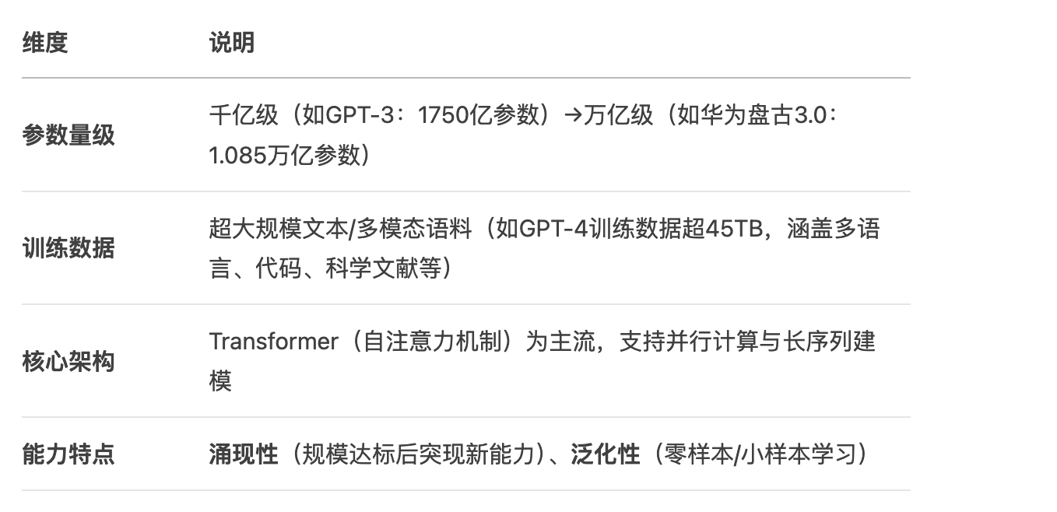

关键技术原理
1、预训练（Pre-training）
- 目标：通过无监督学习从原始数据中提取通用知识（如语言规律、世界常识）。
- 典型任务：掩码语言建模（BERT）、自回归预测（GPT）。
- 示例：模型学习“巴黎是___的首都”后，能推理出“法国”。
2、微调（Fine-tuning）
- 在预训练模型上注入少量标注数据，适配下游任务（如情感分析、医疗问答）。
- 优势：相比从头训练，数据需求降低90%以上。
3、对齐技术（Alignment）
- RLHF（Reinforcement Learning from Human Feedback，人类反馈强化学习）：让模型输出符合人类价值观（如ChatGPT拒绝违法请求）。
- DPO（Direct Preference Optimization，直接偏好优化）：更高效地优化模型偏好（如Claude 2.1采用）。

主流分类方式
按功能类型
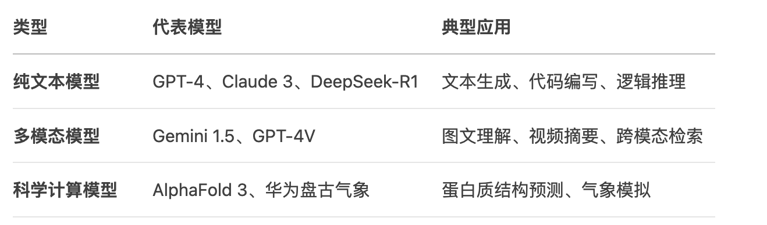
按部署方式
- 云端大模型（如ChatGPT、文心一言）：通过API提供服务，依赖强算力。
- 端侧轻量化模型（如Phi-3、Gemma 2B）：参数量＜70亿，可在手机/PC本地运行。

核心能力与突破
1、自然语言理解与生成（NLU/NLG）
- 创作小说、撰写公文、多轮对话（上下文窗口达200万token，如DeepSeek-V2）。
2、复杂推理与问题求解
- 数学证明（如MetaMath-7B在GSM8K测试准确率82.3%）、法律条文分析。
3）跨模态融合
- 文生图（Stable Diffusion）、文生视频（Sora）、图像描述（GPT-4V）。
4）工具调用（Tool Use）
- 连接外部API执行操作（如联网搜索、调用计算器），实现“AI Agent”雏形。

产业应用场景
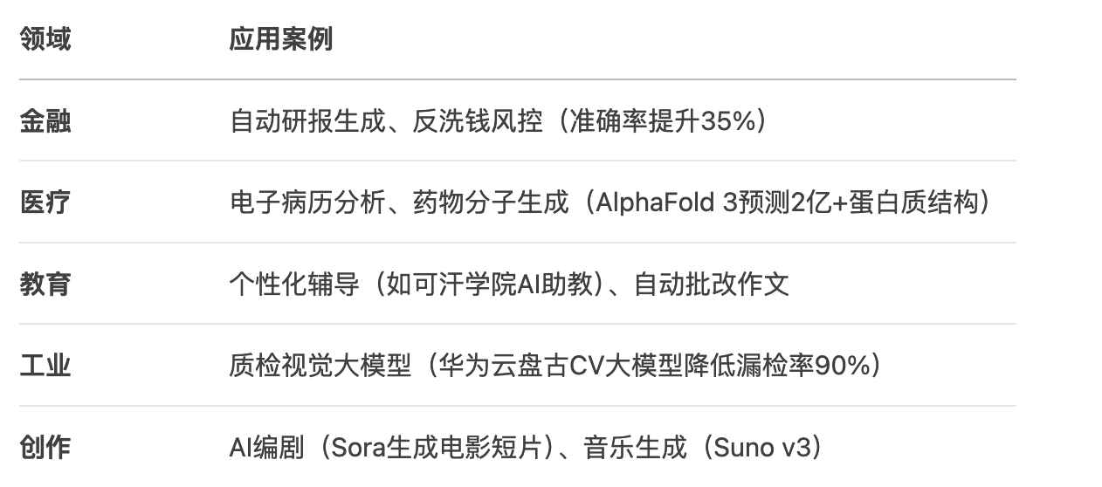

挑战与局限
1、幻觉（Hallucination）
- 生成错误但看似合理的内容（如虚构法律条款），GPT-4 Turbo的幻觉率仍达3~5%。
2、算力与能耗瓶颈
- 训练GPT-4需约2.15×10²⁵ FLOPs，相当于3万家庭年用电量。
3、数据偏见与安全
- 训练数据隐含性别/种族偏见，需通过RLHF和红队测试（Red Teaming）缓解。
4、长上下文遗忘
- 输入超长文本时，模型可能忽略中间关键信息（MoE架构可部分改善）。

未来演进方向
- 更高效架构：MoE（混合专家）、状态空间模型（如Mamba）替代传统Transformer。
- 自主进化：模型通过自我博弈生成训练数据（如AlphaGo Zero模式）。
- 具身智能：大模型+机器人，实现物理世界交互（如Figure 01+OpenAI）。
- 开源生态：Llama 3、DeepSeek-Coder等开源模型推动技术民主化。
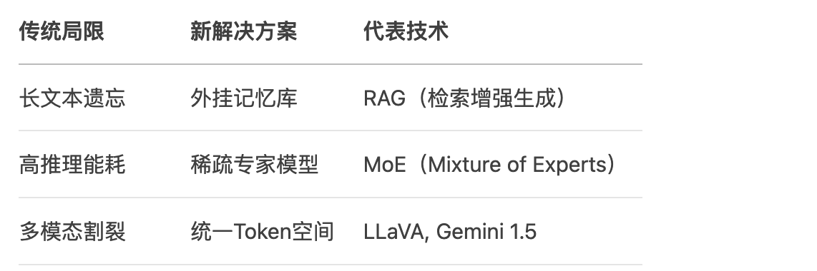
总结：大模型 = 概率语言建模 × 超大规模数据 × 通用知识迁移
其本质是通过统计学习捕捉语言规律，再通过规模效应涌现智能行为。理解这一原理，就能洞见ChatGPT等工具为何“既像天才又像胡话专家”——它的所有输出本质是概率最优解，而非真正的认知。

总结：大模型 = 数字时代的“知识引擎”
其本质是压缩人类知识的神经网络系统，通过“预训练+微调”范式重构AI开发流程。随着技术从“规模竞赛”转向“效率与可信”，大模型正成为水、电、网之后的第四种基础设施，驱动全球智能化变革。
关键认知：大模型不仅是工具，更是认知协作的新界面——人类负责定义问题与价值判断，AI负责信息整合与执行，两者协同突破个体智力极限。

对比

vs PyTorch

vs 机器学习/深度学习
机器学习是人工智能的基础框架，深度学习是其核心分支，而大模型是深度学习在数据和算力突破后的规模化产物。三者适用场景呈梯度差异：机器学习适用于结构化数据与简单任务，深度学习擅长非结构化数据与复杂模式识别，大模型则主导需要通用性、跨模态能力和高精度的前沿领域。
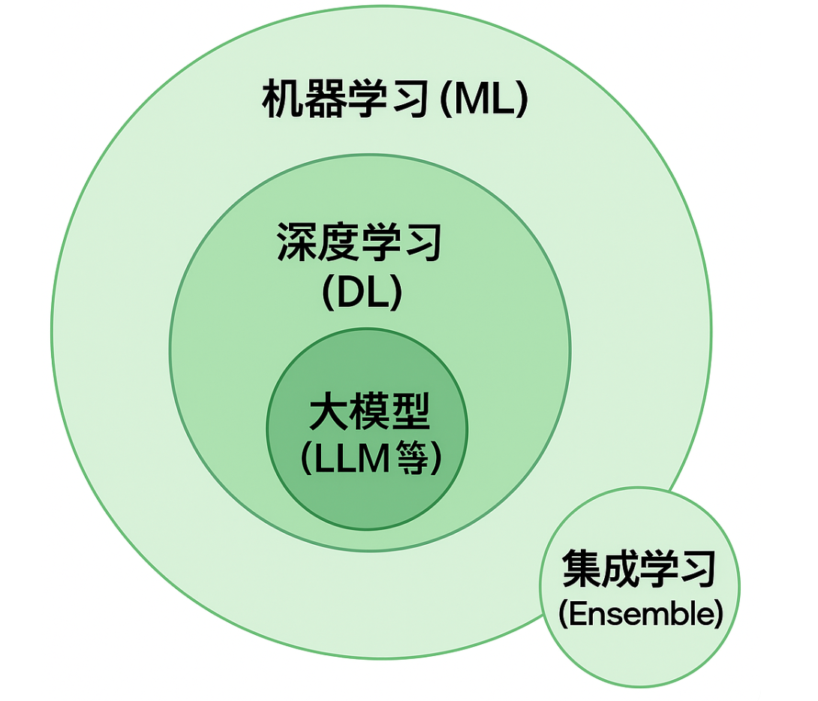
机器学习（Machine Learning）、深度学习（Deep Learning）和大模型（通常指大规模预训练模型，Large Models，如GPT、BERT、LLM等）三者之间具有层级上的包含关系和技术演进的联系，但它们各自的适用场景也有所不同。以下是系统性的对比和联系分析：
1、三者关系概览
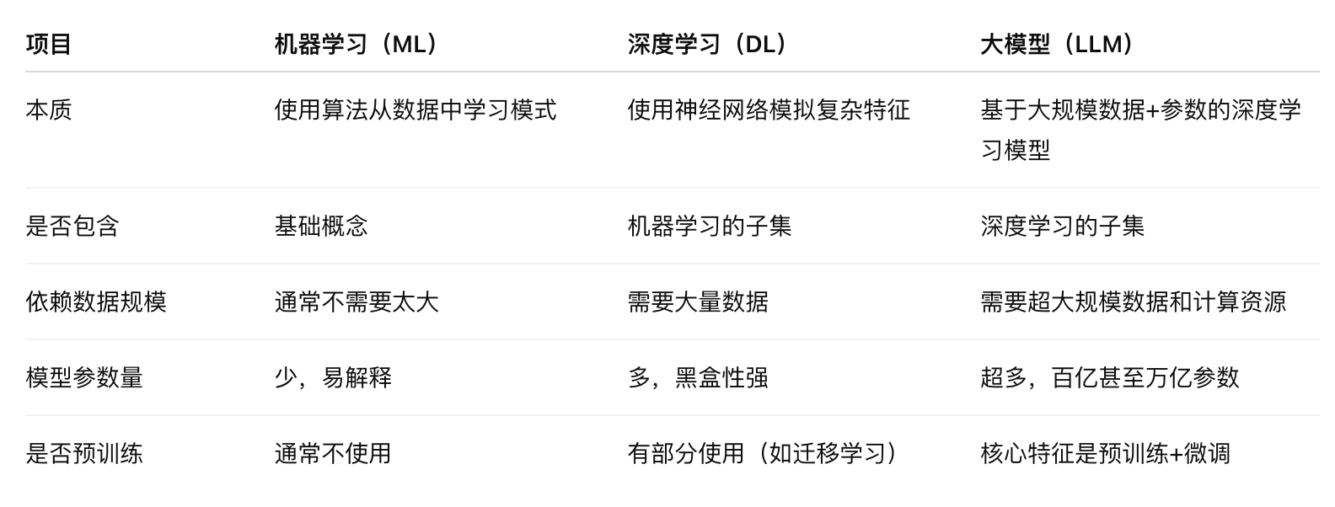
2、详细解释与对比
1）机器学习（Machine Learning）
核心思想：从历史数据中提取规则并做出预测。
代表算法：决策树、SVM、KNN、随机森林、XGBoost、逻辑回归等。
优点：
对小数据集友好；
解释性强（如线性回归、树模型）；
训练成本低。
缺点：
特征工程依赖人工设计；
对复杂数据结构建模能力有限。
适用场景：
信用评分、金融风控
结构化数据分析
工业控制、医疗诊断、运营优化
小样本学习、快速部署场景
2）深度学习（Deep Learning）
核心思想：使用多层神经网络自动提取复杂的、高维度的特征。
代表模型：CNN、RNN、LSTM、Transformer、GAN等。
优点：
特征提取自动化；
表达能力强，适用于图像、语音、文本等非结构化数据。
缺点：
数据依赖强；
模型训练难度高、解释性差。
适用场景：
图像识别、物体检测（如YOLO、ResNet）
自然语言处理（如情感分析、问答系统）
语音识别、机器翻译
游戏AI（如AlphaGo）
3）大模型 / 大语言模型（Large Models / Foundation Models）
核心思想：通过大规模预训练模型（如Transformer架构）学习通用的知识和能力，并通过少量数据进行下游任务适配。
代表模型：GPT系列、BERT、PaLM、LLaMA、Claude、Gemini 等。
特征：
使用海量数据（如互联网文本、代码、图像）进行预训练；
拥有通用性强、任务泛化能力高的特点；
多模态、少样本/零样本学习能力强。
优势：
通用性强（一个模型多任务）；
迁移性强（预训练 + 微调/指令学习）；
大幅降低人工建模成本。
劣势：
成本高（训练、部署均消耗巨大算力）；
不可解释性强；
安全、隐私、偏见等问题更严重。
适用场景：
通用问答（如ChatGPT）
文本生成、代码生成
多语言翻译、多模态理解
Copilot类智能助手、智能客服、搜索增强
企业知识库问答、RAG系统等
3、三者关系图示（简化）
机器学习
│
├── 传统 ML（XGBoost, SVM 等）
│
└── 深度学习（神经网络）
└── 大模型（LLM，Foundation Model）
4、总结：场景选型建议
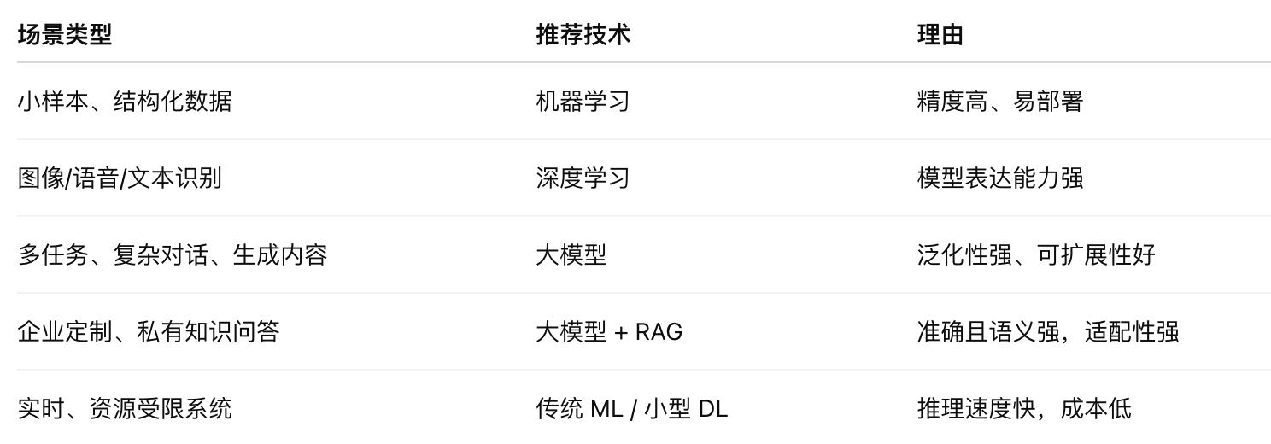

专业术语

Token/Tokenizer
将输入转换为数字，然后又将这些数字转换为文字的过程叫做tokenizer。转换为token的过程属于预处理，并不是大模型的一部分。训练大模型的时候tokenizer是不变的。
一个tokennizer认识所有的token数量，叫做词表大小（Vocab Size）。Token库中最小的词表就是gpt-2的词表，VocabSize=50257。
大多数中文是一个字对应一个token，一些不常见的字可能需要多个token表示，因此gpt-2处理中文低效。

Embedding
将Token（数字）转换为多维向量，向量中的每个数字都代表了token的某些特征（比如第1个数代表语言，第2个数代表形状，第3个数代表颜色，第4个数代表类别等，于是苹果可能就是中文+圆的+红色+水果这种向量，这样就能比较方便的判断多个token的相似程度，如果是1维数字那没办法有这么多维度的相似程度判断）。这个把token转为一串数字（向量）的过程叫做embedding。Embedding中数字的多少，通常被称为d_model或者n_embed。
Gpt-2 xl维度大小为1600，deepseek R1大小为7168。维度越高，代表模型看世界的角度就越细腻。
Tokenizer是把用户文字转换为数字，也就是token，而embedding是把token转换为向量。当人们设计tokenizer的时候，我们可以写程序统计单词的频率，设置麻烦一点手动设计也可以。但是embedding有上万个维度，上万个Token，没办法手动设计，因此是训练出来的，embedding本身是大模型的一部分。既然是训练而来的，那么embedding向量中的每个数字代表的意义也就不是人工设计的了，每个数字的含义人类暂时无法解释。
说明：
RAG的embedding作用是把一整段话转化为一个概括大意的向量，而LLM的embedding作用是把token中内涵的特征打散成一个向量。但是，二者也是有联系的。在Transformer的最后一步是通过一个线性层把模型输出的embedding转化为方便人类理解的token，而这个没有经过转化的模型输出的embedding它基本就是RAG的embedding了，LLM embedding则是在最开始输入这里。
并不是一次模型训练就能同时得到token embedding和RAG embedding，token embedding是训练大语言模型的一部分，而想要得到RAG embedding则是要单独训练的，只是它们的模型结构大致相同。
还有一个区别，RAG的attention结构一般不会进行mask，也就是encoder-only架构或者说是BERT模型。
二者最大的不同在于训练方式不同，在训练LLM时我们期望的输出是文字接龙游戏中的下一个token，所以在训练的时候，我们提供的是文字接龙的素材。而在训练RAG embedding的时候，我们的目的就不是文字接龙了，而是概括文字的含义，所以训练的素材就变成了一对一对的文本片段。比如我们需要训练“老王爱吃苹果”的embedding，我们就应该输入“老王爱吃苹果”本身和另外一个和“老王爱吃苹果”意思相关的句子“小王爱吃香蕉”，由于这两个句子都是描述某人爱吃什么的片段，所以我们在训练的时候就应该让模型输出的embedding差距足够的小，在这里“小王爱吃香蕉”也被叫做正样本。而假如输入变为“老王爱吃苹果”和“老李找到了女朋友”，这两段文字关联度很低，因此我们在训练的时候就应该让模型输出的embedding差距足够的大，在这里“老子找到了女朋友”也被叫做负样本。这种训练方式被叫做constrastive learning对比学习。

位置编码/PE
所有的位置一起并行计算，怎么知道顺序？
比如怎么避免“我吃苹果”和“苹果吃我”没有办法区分的困境呢？Transformer的办法非常巧妙：它会给每个词加一个座位号，比如“我吃苹果”这个短语，它会给“我”“吃”“苹果”每个词一个位置编码，最后，模型会把词的语义信息和位置编码打包，一起输入到网络里去训练。这样机器既能够并行去计算词的关联度，又能够通过位置标签知道是“我”在吃苹果，而不是“苹果在吃我”，位置不能颠倒。
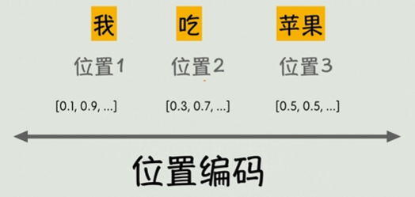

Prompt/提示词
Prompt就是你给大模型（LLM）的“指令/提示文本”，用来告诉模型要做什么、怎么做。
直接理解成：你发给AI的一句话、一段问题、一段要求，都叫Prompt。模型根据你给的Prompt来生成回答。

System Prompt/系统提示词
放在最前面，用来设定角色、规则、风格、约束
用户一般看不见，是开发者 / 系统设置的
例子：
你是一个温柔的语文老师，只回答学习问题，说话简洁礼貌。
作用：用来描述AI的角色、性格、背景信息、语气等，给 AI 定“人设”和行为规范。
说明：
每次用户发送User Prompt的时候，系统会自动把System Prompt也一起发给AI模型。
在网页端的聊天机器人中，System Prompt往往是系统预设的，用户不能随便更改，但通常来讲，网站会提供一些设置，比如ChatGPT中有一个叫做Customize ChatGPT的功能，用户可以在里面写下自己的偏好，这些偏好就会自动变成System Prompt的一部分。

User Prompt
就是用户自己输入的问题/需求
例子：
帮我解释一下什么是光合作用。
作用：提出具体任务或问题。

Context Window（上下文窗口）
大模型的短期记忆，小模型可能只有8K Context，大模型可能有128K Context。

幻觉（Hullucination）

温度（Temperature）
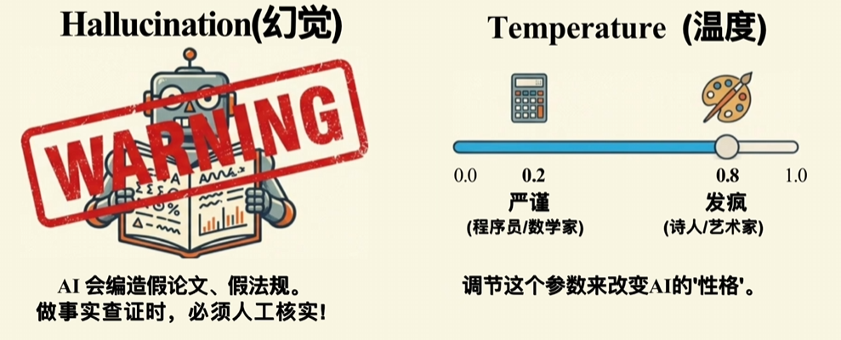

AI Agent
AI Agent（人工智能体） 是以大语言模型（LLM）为“大脑”，具备自主理解、规划、记忆和工具调用能力，能闭环完成复杂任务的智能系统。它不再是被动问答，而是主动执行的 “数字员工/助手”。
1、AI Agent 是什么？
核心公式：AI Agent = LLM（大脑） + 规划（Planning） + 记忆（Memory） + 工具（Tools）
LLM（大脑）：负责理解意图、推理、决策
规划（Planning）：拆解复杂目标，生成多步执行计划
记忆（Memory）：保存上下文、历史经验、用户偏好
工具（Tools）：调用搜索、API、软件、代码、浏览器等 “动手” 能力
一句话区别 LLM vs Agent：
LLM：给你答案（文本生成）
Agent：帮你做事（任务闭环）
2、为什么需要 AI Agent？（必要性）
1）解决 LLM 三大局限
无行动力：只能输出文字，不能操作软件 / 系统
无记忆：上下文有限，无法长期积累
被动响应：必须等用户指令，不能主动推进
2）自动化复杂任务
多步骤、跨系统、长周期的工作（如：订机票、写代码、数据分析、客服全流程）
减少人工重复操作，提升效率
3）企业级落地刚需
对接业务系统（ERP/CRM/OA）、私有数据、业务流程
降低幻觉、保证准确性、可控可审计
3、相关产品
OpenAI Operator / ChatGPT Agents
Microsoft Copilot（全生态）
Anthropic Claude 3 / Work Agents
Google Gemini Agent
字节：扣子（Coze）
阿里：通义千问 Agent / MobileAgent
百度：文心智能体
智谱AI :AutoGLM
BabyAGI /AutoGPT（开源）：最早开源自主 Agent 框架，任务自动拆解与执行
OpenClaw（开源）：本地优先、控制电脑 / 文件 / 终端 / 浏览器
LangChain / LlamaIndex（开源）：最流行 Agent 开发库，工具链、记忆、RAG 全支持

Agent Tool

Function Calling
比如在使用Agent的时候，虽然我们在System Prompt中写清楚了AI应该用什么格式返回，但是仍然有可能返回格式不对的内容，为了处理这类问题，很多AI Agent会在发现AI返回的格式不对时，自动进行重试（比如Cline），但是重试仍然不是最好的方法。很多厂商推出Function Calling，主要是统一格式、规范描述。
说明：实际应用中，System Prompt和Function Calling是同时存在的。
1、它是怎么工作的？
1）你告诉模型：有哪些函数、每个函数要什么参数
2）用户提问
3）模型判断：
- 要不要调用工具？
- 调用哪个？
- 参数填什么？
4）模型输出结构化格式（JSON）
5）你的程序真正调用 API/数据库/代码
6）把结果返回给模型
7）模型整理成自然语言回答
2、优点
- 结构化输出稳定：不瞎编，直接给 JSON，好解析
- 解决幻觉：能查实时数据、数据库、真实接口
- 可控性强：调用什么、权限是什么，完全由你定义
- 任务闭环：从问答 → 调用 → 结果 → 回答，一气呵成
- 通用：几乎所有现代 LLM 都支持，生态成熟
3、缺点
- 格式不统一：每家大厂的API定义都不一样，很多开源模型不支持Function Calling
- 模型需要足够强：弱模型容易选错函数、填错参数
- 只能单次/有限轮次：复杂多步骤任务不如 Agent 自主规划
- 依赖函数描述：写得不好，模型就会用错
- 无法自主创造工具：只能用你预先定义好的函数
- 交互简单：本质还是“问答+单次工具调用”，不是真正自主智能体
4、适用场景
- 需要实时信息：查天气、股价、快递、新闻
- 需要精确计算/查询：查数据库、订单、用户信息、报表
- 需要调用第三方服务：发邮件、创建日历、发短信、控制设备
- 需要固定流程：订票、查余额、改密码
- API 产品化：给 AI 加上业务系统能力

MCP
MCP（Model Context Protocol，模型上下文协议）是由 Anthropic 提出的开放、标准化协议，核心是为 LLM/Agent 提供统一、安全、可扩展的外部工具与数据连接层，常被称为AI 世界的 USB-C。
1、核心定义与定位
- 本质：LLM ↔ 工具/数据/系统的通用适配层，解决“M个模型 × N个工具”的定制化集成难题。
- 设计目标：
- 统一接口规范，降低 Agent 接入外部能力的成本
- 强化权限、安全、审计与可观测性
- 支持上下文保持、流式响应、多步骤交互
- 架构角色（C/S 模式）：
- MCP Host：运行 LLM/Agent 的宿主（如 Claude Desktop、Cursor IDE）
- MCP Client：协议客户端，连接 Host 与 Server
- MCP Server：暴露工具/数据能力的服务端（如文件、邮箱、API）
说明：MCP Server可以和MCP Host部署在一个机器，也可以部署在网络上。
2、核心能力（协议原语）
- 工具发现（tools/list）：Agent 自动查询可用工具与参数
- 工具调用（tools/call）：结构化参数执行，替代硬编码 API
- 资源读写（resources）：安全访问文件、数据库、知识库
- 提示模板（prompts）：标准化上下文注入规则
- 流式响应（SSE）：支持实时进度回传
- 会话保持：跨调用维护上下文状态
3、优势
- 标准化：一次开发，多模型/多平台兼容
- 解耦：模型与工具独立演进，无强绑定
- 安全可控：细粒度权限、审计日志、数据隔离
- 易扩展：新增工具只需实现 MCP Server
- 生态丰富：已支持 Claude、Cursor、VS Code 等主流平台
4、与 Function Calling 的区别
- Function Calling：模型侧的单次调用能力，嵌入在 Prompt/对话中
- MCP：全链路协议层，含发现、认证、流式、状态、权限、运维全能力
- 关系：MCP 可包含 Function Calling 作为调用方式，但更完整、更企业级
5、典型适用场景
- IDE 智能助手：Cursor 用 MCP 读写代码、调用 Git、运行命令
- 企业 Agent：连接 CRM/ERP/工单系统，安全执行业务操作
- 个人助手：统一管理邮件、日历、云盘、笔记等工具
- 多 Agent 协同：标准化工具共享与权限边界
- 私有化部署：本地数据不出网，合规访问内部系统
6、主流实现与生态
- Anthropic MCP SDK：Python/TypeScript 官方实现
- 客户端：Claude Desktop、Cursor、Cherry Studio
- 服务端：文件系统、GitHub、Slack、Gmail、Notion、Kubernetes 等
- 框架兼容：LangChain、LlamaIndex、AutoGen 逐步接入
关系：
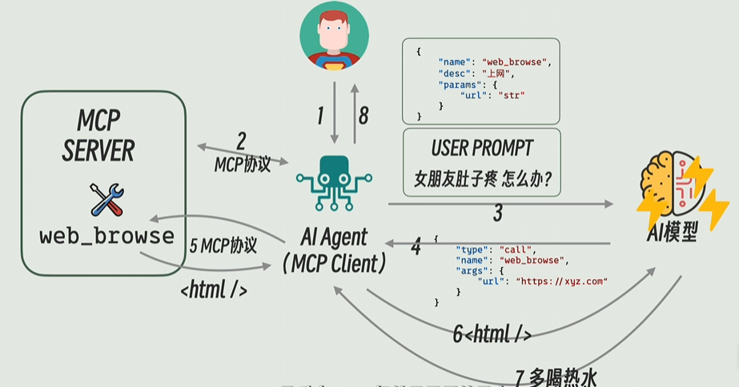

RAG
RAG = Retrieval-Augmented Generation
检索增强生成：先从外部知识库检索相关信息，再把这些信息塞进提示词里，让 LLM 基于真实资料回答。
1、必要性（为什么要用 RAG）
- LLM 有知识截止日期，不知道最新信息
- LLM 会瞎编（幻觉），尤其专业/私有内容
- 企业私有数据（文档、合同、报表）不在训练集里
- 不想/不能重新训练大模型（成本高、耗时长）
一句话：
RAG 让 AI 用上你的私有知识，还不乱编。
2、优点
- 无训练成本，接入快
- 实时更新知识库，随时增删改
- 显著降低幻觉，可溯源
- 数据可控、安全、可审计
- 成本远低于微调（Fine-tuning）
3、缺点
- 检索不准就回答不准（“垃圾进垃圾出”）
- 依赖文本分块、向量质量、检索算法
- 多跳复杂问题表现一般
- 无法像微调那样“内化”知识结构
- 上下文长度有限，塞太多资料会溢出
4、适用场景
- 企业内部问答、客服机器人
- 法律/医疗/金融等专业领域问答
- 文档总结、合同审查、标书生成
- 私有知识库、产品手册问答
- 需要实时/最新信息（新闻、政策、数据）
5、和向量数据库的关系
RAG 的核心步骤：
1）文档 → 切分块
2）块 → 嵌入模型 → 向量（Embedding）
3）向量存入向量数据库
4）用户问题 → 转向量 → 在库中相似度检索
5）召回相关片段 → 给 LLM 生成回答
关系总结：
- 向量数据库是 RAG 的标配存储引擎
- 负责：高效存向量、快速做相似度搜索
- 没有向量库，RAG 也能做，但速度极慢、效果差
常见向量库：
Chroma、FAISS、Pinecone、Milvus、Qdrant、Weaviate

Graph RAG
1、概述
GraphRAG = 知识图谱 + RAG
- 先把文档里的实体、关系、事件抽取出来，建成知识图谱
- 检索时不再只是简单“找相似文本块”，而是沿着关系做推理、关联、归纳
- 最后把结构化知识 + 相关文本一起给 LLM 生成回答
一句话：
普通 RAG 查段落，GraphRAG 查“知识点 + 它们之间的关系”
2、必要性（为什么需要 GraphRAG）
普通 RAG 有几个硬伤：
1）只能匹配语义相似，不懂逻辑关系
比如问“XX公司的竞争对手有哪些合作方”，普通 RAG 很难跨段落推理
2）知识碎片化
信息散落在不同块里，无法形成全局结构
3）复杂多跳问题表现差
A→B→C→D 这种多步关系问题基本答不对
4）容易漏关联信息
关键词不相似但逻辑相关的内容找不到
GraphRAG 就是为了解决知识关联、多跳推理、全局归纳问题。
3、适用场景
- 需要深度推理、多跳关系的领域
金融投研、法律案件、医疗诊断、供应链分析
- 长文档/海量文档需要归纳整体结构
年报、招股书、法典、海量研报
- 实体关系复杂：人物/公司/产品/事件网络
- 需要可解释、可溯源的知识问答
- 企业级知识中心、情报分析
4、GraphRAG 与普通 RAG 的区别
普通 RAG
- 存储：文本块 + 向量
- 索引：向量索引
- 检索：相似度匹配（ANN）
- 能力：找相关段落，浅层问答
- 擅长：事实查询、摘要、简单问答
- 缺点：不懂关系、不能多跳、碎片化
GraphRAG
- 存储：文本块 + 向量 + 知识图谱（点+边）
- 索引：向量索引 + 图索引
- 检索：向量检索 + 图遍历 + 关系推理
- 能力：关联推理、多跳查询、全局归纳
- 擅长：复杂为什么、关联分析、深度总结
- 缺点：构建成本更高、抽取可能出错、更复杂
5、联系
- GraphRAG 是 RAG 的增强版本，不是替代
- 流程基本一致：
切分文档 → 向量化 → 检索 → 生成
- GraphRAG 多了一步：
抽取实体与关系 → 构建知识图谱 → 图检索/推理
- 实际中常混用：
向量检索找局部 + 图检索找关联

提示词/提示词工程（Prompt Engineering）

上下文/上下文工程
AI模型本身是没有记忆的，一般Agent/LLM会保存相关聊天的信息，即上下文。管理和使用上下文的方法就是上下文工程。

思维链/COT（Chain Of Though）

注意力残差

Transformer

Encoder-Only
Encoder-Only模型擅长在文本中提取信息，虽然不像大语言模型那么通用，但是在特定领域这种架构模型依然有一席之地。Google的BERT是基于该模型开发的。

Decoder-Only
在Transformer架构中，右侧的Decoder解码器工作主要是负责生成文字。OpenAI发现，解码器是可以独立工作的，OpenAI将编码器和生成含义矩阵这一部分全部去掉，这就是GPT-2的模型结构。这种结构的模型特别适合做文字接龙。这种模型训练起来也是比较方便的，因为我们可以利用任何现成的文本进行训练。不再像训练的监督学习那样，需要提供成对的输入和输出信息。

Encoder-Decoder

预训练

监督学习
同时提供输入和期望输出的训练方式，称为监督学习。

自监督学习
只需要提供任意一个有意义的字符串，输入和输出就可以根据规则自动的生成出来了。

强化学习

监督微调
预训练输入的是普通文本，监督微调输入的是某一特定类型的文本。
预训练的目的是教会AI知识，要求资料足够多（PB级别，Qwen使用约36万亿Token训练，通常一个Token是2-4字节，大约是70-140TB）。模型微调数据量小很多，主要目的只是让AI学会如何和用户说话（数据量一般只有预训练几万分之一）。

VibeCoding

相关模型和产品

微软（Microsoft）
核心模型
- 合作核心：GPT-4 / GPT-4o / GPT-4.5 / GPT-5（OpenAI 训练，微软投资+独家云支持）
- 自研模型：Phi 系列（Phi-3、Phi-4，轻量小模型）、T5 / Bing 版本（早期自研）
训练框架
- 自研框架：DeepSpeed（分布式训练框架，ZeRO优化）
- 辅助工具：PyTorch + Azure 超级计算机（提供算力支持）
产品
- Copilot 全家族：Windows Copilot（系统级）、Microsoft 365 Copilot（Office/Teams/Outlook）、GitHub Copilot（代码）、Bing Copilot（搜索）、Azure Copilot（企业云）
- 合作产品：ChatGPT（OpenAI 产品，微软深度支持）
- 企业服务：Azure OpenAI Service（企业API）

Meta（Facebook）
核心模型
- 开源主力：LLaMA 系列（LLaMA 1/2/3/4，最新 LLaMA 4 为 MoE架构，1B~2T参数）
- 细分模型：Code Llama（代码）、Llama Multimodal（多模态）
- 其他模型：Galactica（科学）、Segment Anything（视觉）
训练框架
- 自研框架：FairScale（Meta 分布式训练框架）
- 辅助工具：PyTorch + 自研训练集群（提供算力支撑）
产品
- 内置助手：Meta AI 助手（Instagram/FB/Wallet内置）
- 企业服务：Llama API 服务（企业商用）
- 生态产品：基于Llama的开源社区衍生产品（聊天、代码等）
- 硬件产品：Ray-Ban Meta（AI眼镜）

Google / DeepMind
核心模型
- 主力模型：Gemini 系列（Gemini 2.5 Pro / Flash / Ultra、Gemini 1.5，支持100万token上下文）
- 前代模型：PaLM 2 / PaLM 3
- 研究模型：T5 / UL2 / Flan
训练框架
- 自研框架：JAX / TensorFlow / XLA（Google 自研深度学习框架）
- 算力支撑：TPU 集群（Google 自研AI训练芯片）
产品
- 直接交互：Gemini App / Gemini 网页版（对话助手）
- 生态内置：Google Assistant 升级版（手机/智能家居）、Workspace AI（Docs/Sheets/Slides/Gmail）
- 企业服务：Vertex AI（谷歌云企业API）
- 前代产品：Bard（已并入Gemini）

Amazon（AWS）
核心模型
- 自研模型：Titan 系列（Titan Text Lite/Express/Premier、Titan Multimodal）
- 集成模型：Bedrock 平台集成第三方模型（Claude、Llama、Cohere、Mistral）
训练框架
- 平台工具：AWS SageMaker + SMDDP（分布式训练优化）
- 辅助工具：PyTorch / TensorFlow
- 算力支撑：Trainium / Inferentia（Amazon 自研AI芯片）
产品
- 企业助手：Amazon Q（企业级AI助手，覆盖办公/客服/开发）
- 平台服务：Bedrock（AWS大模型平台，企业调用第三方及自研模型）
- 生态内置：Alexa 升级版（智能家居）
- 开发工具：CodeWhisperer（代码助手）

阿里巴巴（Alibaba）
核心模型
- 主力模型：通义千问 / Qwen 系列（Qwen 1/2/3，开源+闭源双路线）
- 细分模型：Qwen 3-Omni（全模态：文本/图像/语音/视频）、Qwen-VL（视觉）、Qwen-Code（代码）、Qwen-TTS（语音）
训练框架
- 平台工具：PAI（阿里云机器学习平台）
- 辅助工具：PyTorch + Megatron-LM（分布式优化）
- 算力支撑：含光800 NPU（阿里自研AI芯片）
产品
- C端产品：通义千问 App/网页（对话助手）
- 细分产品：通义听悟（语音转写/翻译）、通义万相（图像/视频生成）
- 企业服务：阿里云百炼（企业API/私有化部署）
- 生态内置：钉钉AI / 淘宝AI / 天猫AI

字节跳动（ByteDance）
核心模型
- 主力模型：豆包（Doubao / ByteLLM）系列（豆包 1.5 Pro 稀疏MoE、豆包 1.5 Pro 256k 长上下文）
- 细分模型：豆包 PixelDance/Seaweed（视频生成）、云雀 / Skylark（企业/火山引擎专用）
训练框架
- 自研框架：BytePS（字节自研分布式训练框架）
- 辅助工具：PyTorch + 自研优化策略
产品
- C端产品：豆包 App/网页/小程序（主力对话助手）
- 生态内置：抖音AI / 剪映AI / 飞书AI
- 企业服务：火山方舟（企业大模型服务平台）

腾讯（Tencent）
核心模型
- 主力模型：混元（Hunyuan）系列（混元 T1 / Turbo S / Lite）
- 细分模型：混元 Multimodal / Image / Voice、混元 3D（游戏/虚拟人专用）
训练框架
- 辅助工具：PyTorch + 自研分布式训练框架
- 算力支撑：自研训练集群 + 寒武纪/英伟达芯片
产品
- C端产品：腾讯元宝（Yuanbao，微信/QQ生态AI助手）
- 生态内置：微信AI / QQ AI / 腾讯会议AI / 文档AI
- 企业服务：混元 API（企业商用）
- 特色产品：游戏AI（王者荣耀/和平精英智能NPC）

OpenAI（独立AI公司，微软投资）
核心模型
- 通用模型：GPT-4o / GPT-4.5 / GPT-5（旗舰多模态）、GPT-4.5 mini / nano（轻量、低价）
- 细分模型：DALL·E 3 / 4（文生图）、Whisper（语音识别）、Sora（文生视频）
训练框架
- 辅助工具：PyTorch + 微软Azure 超级计算机（算力支持）
- 自研优化：分布式训练策略（适配大模型训练需求）
产品
- C端产品：ChatGPT（网页/App）
- 企业产品：ChatGPT Enterprise（企业版）
- 开放服务：OpenAI API（全球最主流商用API）
- 衍生产品：ChatGPT Desktop/Apps

Anthropic（AI安全头部，亚马逊投资）
核心模型
- 主力模型：Claude 4.6 Opus（旗舰）、Claude 4.6 Sonnet（均衡）、Claude 4.6 Haiku（轻量）
- 多模态模型：Claude 3.7 Multimodal
- 特点：1M token超长上下文、宪法AI、低幻觉、高合规
训练框架
- 辅助工具：PyTorch + AWS 算力支持（亚马逊投资配套）
- 自研优化：安全导向的训练策略（适配合规场景）
产品
- 直接交互：Claude.ai（网页对话）
- 企业服务：Claude API（企业级，侧重合规场景）
- 生态集成：Slack、Notion、AWS Bedrock

Mistral AI（法国，欧洲最强）
核心模型
- 主力模型：Mistral Large 3（旗舰MoE：675B总/41B激活）、Mistral Small 4（多模态MoE：119B总/6B激活）
- 轻量模型：Ministral 3（3B/8B/14B，边缘设备适配）
- 开源模型：CodeLlama、Mistral 7B/8x7B（经典开源模型）
- 特点：全开源（Apache 2.0）、高效MoE、推理快、成本低
训练框架
- 辅助工具：PyTorch + 分布式训练优化（适配开源模型需求）
产品
- 开放服务：Mistral API
- 开发者平台：La Plateforme
- 开源服务：Hugging Face 开放模型权重

xAI（马斯克创立）
核心模型
- 主力模型：Grok 4.2 / Grok 5（旗舰）、Grok Lite（轻量）
- 特点：实时互联网数据、风格犀利、社交属性强
训练框架
- 辅助工具：PyTorch + 自研分布式训练策略
- 算力支撑：第三方算力集群（适配实时数据训练）
产品
- 生态内置：Grok（X/Twitter内置AI助手）
- 开放服务：xAI API

Cohere（加拿大，企业NLP龙头）
核心模型
- 生成模型：Cohere Command R+ / R
- 细分模型：Cohere Embed（嵌入）、Cohere Summarize（摘要）、Classify（分类）
训练框架
- 辅助工具：PyTorch + 分布式训练优化（侧重企业NLP场景）
- 生态适配：AWS Bedrock、Google Cloud 算力支撑
产品
- 开放服务：Cohere API
- 管理工具：Cohere Dashboard
- 生态集成：AWS Bedrock、Google Cloud

Inflection AI（个人AI助手方向）
核心模型
- 主力模型：Inflection-2.5 / Inflection-3
- 特色模型：Pi（人格化对话模型）
训练框架
- 辅助工具：PyTorch + 分布式训练策略（侧重人格化对话训练）
产品
- 个人助手：Pi（App/网页，侧重情感陪伴）
- 开放服务：Inflection API

百度
核心模型
- 主力模型：文心大模型 5.0 / 6.0（ERNIE 5.0/6.0，2.4万亿参数）
- 前代模型：ERNIE 3.5/4.0
- 细分模型：文心一格（图像生成）、文心一言（对话）
训练框架
- 自研平台：百度飞桨（PaddlePaddle）深度学习框架
- 算力支撑：百度昆仑芯（自研AI芯片）
产品
- C端产品：文心一言 App/网页
- 企业服务：文心千帆（企业大模型服务平台）
- 生态内置：百度搜索AI、百度文库AI、小度助手

智谱AI（清华系）
核心模型
- 主力模型：GLM-5 / GLM-4 旗舰
- 开源模型：GLM-4 9B/34B
- 细分模型：GLM-V（多模态）、CodeGLM（代码）
训练框架
- 辅助工具：PyTorch + 分布式训练优化（侧重学术/科研场景）
产品
- C端产品：智谱清言（对话助手）
- 企业服务：智谱API / 企业私有化部署
- 开放平台：智谱AI开放平台

科大讯飞
核心模型
- 主力模型：星火 4.0 / 5.0（SparkChat）
- 细分模型：星火多模态、星火代码、星火教育（垂直模型）
训练框架
- 自研框架：讯飞深度学习平台（适配语音+语言双模态训练）
- 辅助工具：PyTorch + 自研优化策略
产品
- C端产品：讯飞星火 App/网页
- 细分产品：讯飞听见（语音转写）、讯飞学习机、讯飞办公本
- 开放服务：讯飞开放平台（政企/教育/医疗场景）

华为
核心模型
- 主力模型：盘古 NLP 5.0（通用语言模型）
- 细分模型：盘古 CV（视觉）、盘古多模态、盘古科学计算
训练框架
- 自研框架：MindSpore（华为深度学习框架）
- 算力支撑：昇腾芯片（国产AI芯片，适配工业场景）
产品
- 企业服务：华为云盘古大模型服务、盘古 API、私有化部署
- 生态内置：华为终端小艺、华为云WeLink AI

月之暗面（Moonshot AI）
核心模型
- 主力模型：Kimi 2.5 / Kimi 3（自研MoE架构）
- 特点：200万token超长上下文、长文本记忆、百人Agent
训练框架
- 辅助工具：PyTorch + 分布式训练优化（侧重长文本场景）
产品
- C端产品：Kimi 助手（App/网页，长文档处理首选）
- 企业服务：Moonshot API

百川智能（Baichuan）
核心模型
- 主力模型：Baichuan 4 / 5 旗舰
- 开源模型：Baichuan 3/2
- 细分模型：Baichuan Code、Baichuan Multimodal
训练框架
- 辅助工具：PyTorch + 分布式训练优化（侧重开源+中小企业场景）
产品
- C端产品：百川AI助手
- 企业服务：百川API、私有化部署

深度求索（DeepSeek）
核心模型
- 通用模型：DeepSeek-R1 / V3
- 细分模型：DeepSeek-Coder V2（代码）、DeepSeek-Math（数学）
训练框架
- 辅助工具：PyTorch + 分布式训练优化（侧重代码/数学场景）
产品
- C端产品：DeepSeek Chat
- 企业服务：DeepSeek API

小米
核心模型
- 主力模型：MiMo-V2-Pro（旗舰多模态）
- 轻量模型：MiMo-Lite（端侧小模型，适配离线场景）
训练框架
- 辅助工具：PyTorch + 端侧训练优化（适配手机/AIoT设备）
产品
- 生态内置：小爱同学（AI升级）、小米汽车AI助手、小米文档AI

核心概念

基础架构与模型类型

Transformer 架构
核心地位：当前几乎所有主流大模型（GPT, BERT, T5, Claude, Gemini, Llama, 文心一言, DeepSeek等）的基础架构。
核心机制：自注意力机制 (Self-Attention)。
作用：让模型在处理序列（如句子）时，能够动态地衡量序列中每个元素（如单词）与其他所有元素之间的关联程度（权重）。它解决了传统RNN/CNN难以处理长距离依赖的问题。
优势：高度并行化计算，非常适合GPU加速，是训练超大模型的关键。
组成：通常由编码器（Encoder）和解码器（Decoder）堆叠组成（如原始Transformer和BERT使用编码器，GPT使用解码器），或者只有解码器（现代主流LLM如GPT系列）。

概述
自注意力机制（Self-Attention）：通过计算词元间关联权重，捕捉长距离依赖关系，替代了RNN/CNN的序列处理局限。
位置编码（Positional Encoding）：为输入序列添加位置信息，弥补Transformer对时序感知的不足。
编码器-解码器结构：
- 编码器：提取上下文语义（如BERT的掩码语言建模）。
- 解码器：自回归生成目标序列（如GPT系列）。

原理
首先介绍 Transformer 的整体结构，下图是 Transformer 用于中英文翻译的整体结构：
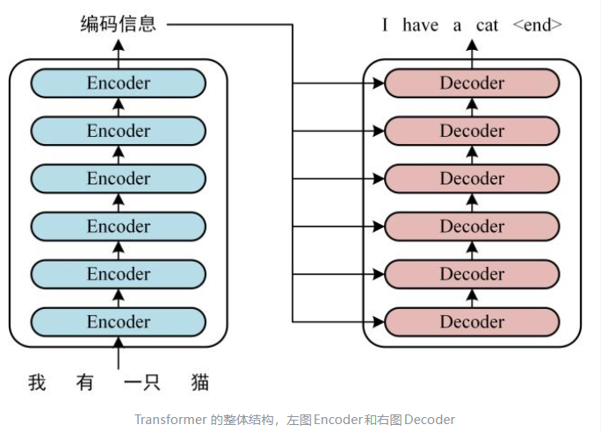
可以看到 Transformer 由 Encoder 和 Decoder 两个部分组成，Encoder 和 Decoder 都包含 6 个 block。Transformer 的工作流程大体如下：
第一步：获取输入句子的每一个单词的表示向量X，X由单词的Embedding（Embedding就是从原始数据提取出来的Feature）和单词位置的Embedding相加得到。
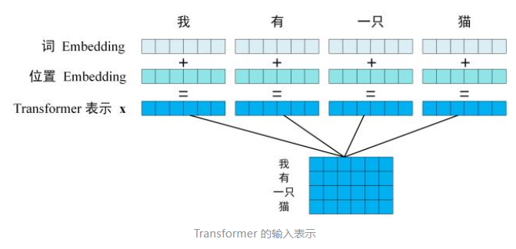
第二步：将得到的单词表示向量矩阵（如上图所示，每一行是一个单词的表示 x）传入 Encoder 中，经过6个 Encoder block 后可以得到句子所有单词的编码信息矩阵C，如下图。单词向量矩阵用Xn*d表示，n是句子中单词个数，d是表示向量的维度（论文中d=512）。每一个 Encoder block 输出的矩阵维度与输入完全一致。
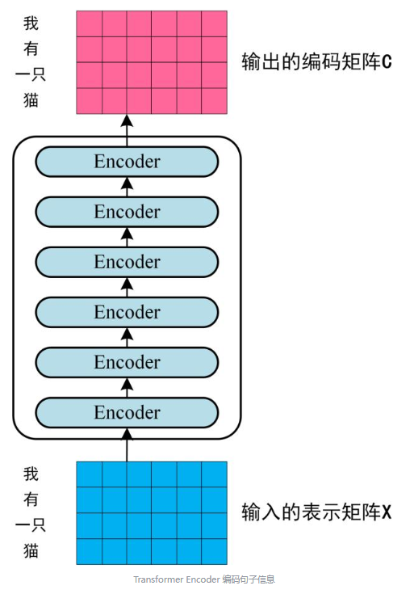
第三步：将Encoder输出的编码信息矩阵C传递到Decoder中，Decoder依次会根据当前翻译过的单词1~ i翻译下一个单词i+1，如下图所示。在使用的过程中，翻译到单词i+1的时候需要通过 Mask (掩盖) 操作遮盖住i+1之后的单词。
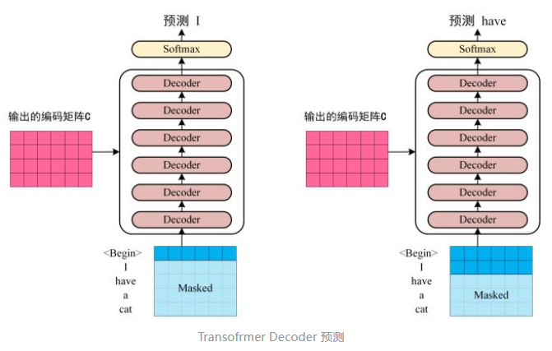
上图 Decoder 接收了Encoder的编码矩阵C，然后首先输入一个翻译开始符 "<Begin>"，预测第一个单词"I"；然后输入翻译开始符"<Begin>"和单词"I"，预测单词"have"，以此类推。这是Transformer使用时候的大致流程，接下来是里面各个部分的细节。

Transformer 的输入
Transformer中单词的输入表示 x由单词 Embedding 和位置 Embedding （Positional Encoding）相加得到。
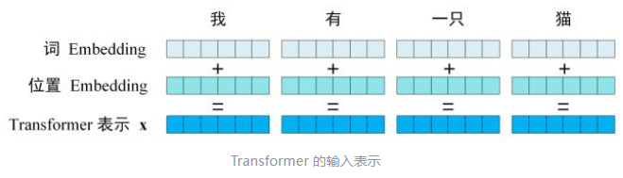

单词 Embedding
单词的 Embedding 有很多种方式可以获取，例如可以采用 Word2Vec、Glove 等算法预训练得到，也可以在 Transformer 中训练得到。

位置 Embedding
Transformer 中除了单词的 Embedding，还需要使用位置 Embedding 表示单词出现在句子中的位置。因为 Transformer 不采用 RNN 的结构，而是使用全局信息，不能利用单词的顺序信息，而这部分信息对于 NLP 来说非常重要。所以 Transformer 中使用位置 Embedding 保存单词在序列中的相对或绝对位置。
位置 Embedding 用 PE表示，PE 的维度与单词 Embedding 是一样的。PE 可以通过训练得到，也可以使用某种公式计算得到。在 Transformer 中采用了后者，计算公式如下：
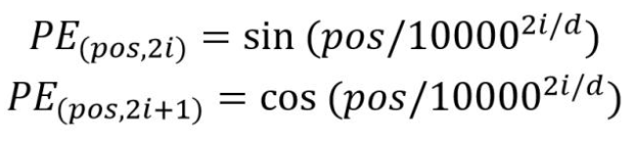
其中，pos 表示单词在句子中的位置，d 表示 PE的维度 (与词 Embedding 一样)，2i 表示偶数的维度，2i+1 表示奇数维度 (即 2i≤d, 2i+1≤d)。使用这种公式计算 PE 有以下的好处：
- 使 PE 能够适应比训练集里面所有句子更长的句子，假设训练集里面最长的句子是有 20 个单词，突然来了一个长度为 21 的句子，则使用公式计算的方法可以计算出第 21 位的 Embedding。
- 可以让模型容易地计算出相对位置，对于固定长度的间距 k，PE(pos+k) 可以用 PE(pos) 计算得到。因为 Sin(A+B) = Sin(A)Cos(B) + Cos(A)Sin(B), Cos(A+B) = Cos(A)Cos(B) - Sin(A)Sin(B)。
将单词的词 Embedding 和位置 Embedding 相加，就可以得到单词的表示向量 x，x 就是 Transformer 的输入。

Self-Attention（自注意力机制）
自注意力机制是一种用于处理序列数据的机制，它能够在序列中的每个位置上计算该位置与其他位置之间的关联程度，并根据这些关联程度来加权组合序列中的信息。
具体过程：
自注意力机制是通过计算输入序列中不同位置之间的相似性或重要性来实现的。具体过程如下：
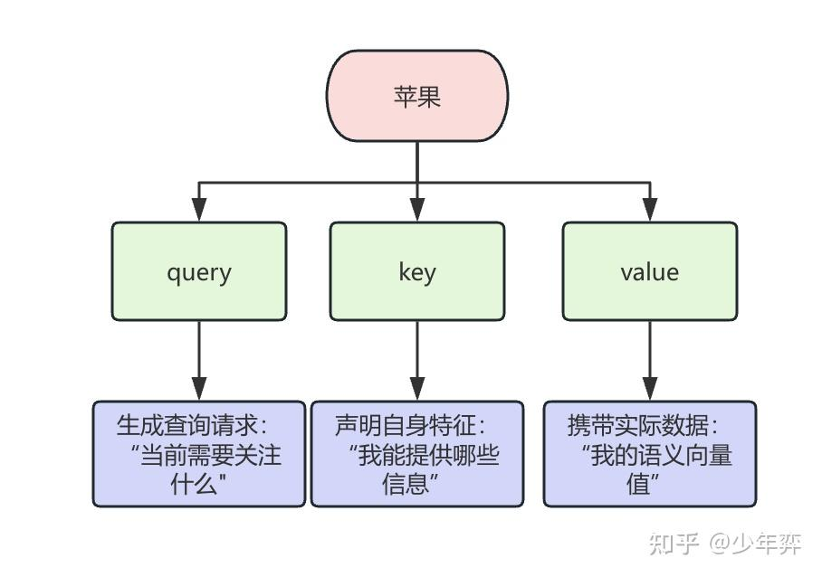
1、对于输入序列中的每个词,Transformer会生成三个向量：查询向量(Q)、键向量(K)和值向量(V)。
2、然后，Transformer会计算每个词的查询向量Q与其他所有词的键向量K的相似度。这个相似度就代表了两个词之间的关联程度。
3、接下来，Transformer会根据这些相似度来给每个词分配一个注意力权重，即该词对当前输出的重要程度。
4、最后，Transformer会将每个词的值向量V根据其注意力权重进行加权求和，得到当前词的输出表示
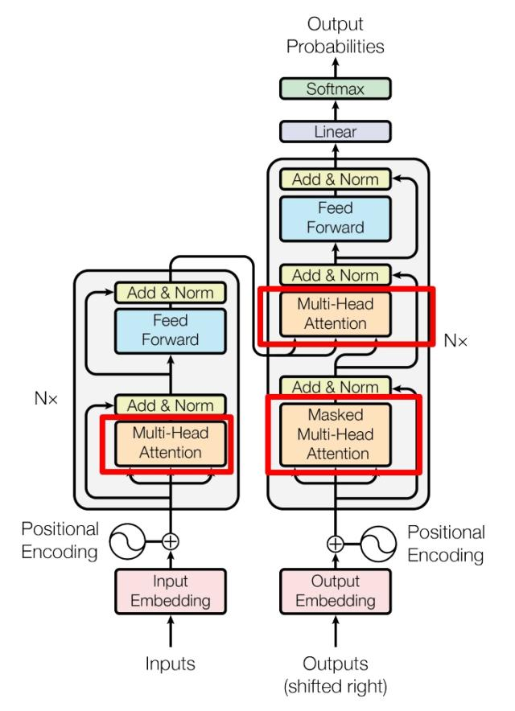
Transformer Encoder 和 Decoder
上图是论文中 Transformer 的内部结构图，左侧为 Encoder block，右侧为 Decoder block。红色圈中的部分为 Multi-Head Attention，是由多个 Self-Attention组成的，可以看到Encoder block包含一个 Multi-Head Attention，而Decoder block 包含两个Multi-Head Attention (其中有一个用到Masked)。Multi-Head Attention 上方还包括一个Add & Norm层，Add表示残差连接 (Residual Connection) 用于防止网络退化，Norm表示 Layer Normalization，用于对每一层的激活值进行归一化。
因为 Self-Attention是 Transformer 的重点，所以我们重点关注 Multi-Head Attention 以及 Self-Attention，首先详细了解一下 Self-Attention 的内部逻辑。

Self-Attention 结构
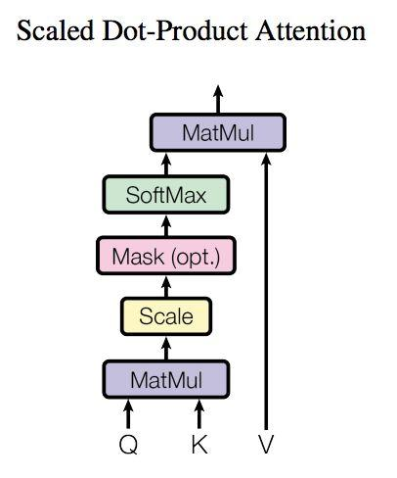
Self-Attention 结构
上图是 Self-Attention 的结构，在计算的时候需要用到矩阵Q(查询),K(键值),V(值)。在实际中，Self-Attention 接收的是输入(单词的表示向量x组成的矩阵X) 或者上一个 Encoder block 的输出。而Q,K,V正是通过 Self-Attention 的输入进行线性变换得到的。

Q, K, V 的计算
Self-Attention 的输入用矩阵X进行表示，则可以使用线性变阵矩阵WQ,WK,WV计算得到Q,K,V。计算如下图所示，注意 X, Q, K, V 的每一行都表示一个单词。
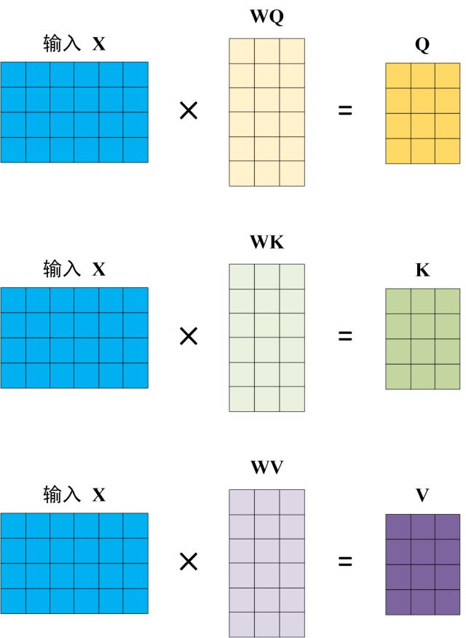
Q, K, V 的计算

Self-Attention 的输出
得到矩阵 Q, K, V之后就可以计算出 Self-Attention 的输出了，计算的公式如下：
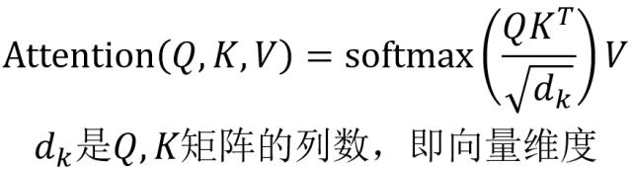
Self-Attention 的输出
公式中计算矩阵Q和K每一行向量的内积，为了防止内积过大，因此除以d_{k}的平方根。Q乘以K的转置后，得到的矩阵行列数都为 n，n 为句子单词数，这个矩阵可以表示单词之间的 attention 强度。下图为Q乘以K^{T}，1234 表示的是句子中的单词。
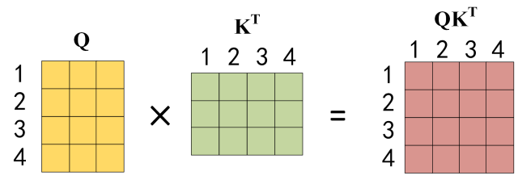
Q乘以K的转置的计算
得到QK^{T}之后，使用 Softmax 计算每一个单词对于其他单词的 attention 系数，公式中的 Softmax 是对矩阵的每一行进行 Softmax，即每一行的和都变为 1。
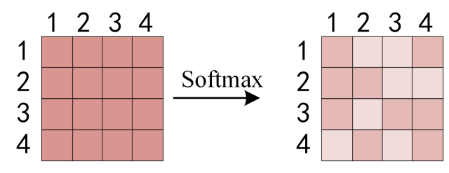
对矩阵的每一行进行 Softmax
得到 Softmax 矩阵之后可以和V相乘，得到最终的输出Z。
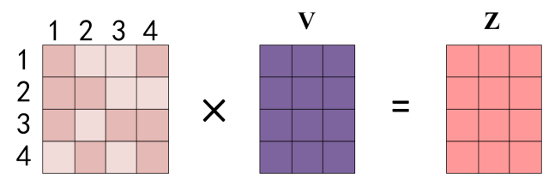
Self-Attention 输出
上图中 Softmax 矩阵的第 1 行表示单词 1 与其他所有单词的 attention 系数，最终单词 1 的输出Z₁等于所有单词 i 的值V_{i}根据 attention 系数的比例加在一起得到，如下图所示：
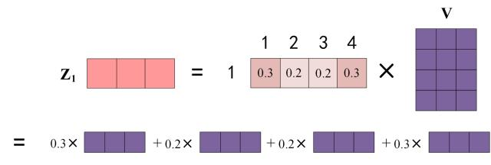
Zi 的计算方法

Multi-Head Attention
在上一步，我们已经知道怎么通过 Self-Attention 计算得到输出矩阵 Z，而 Multi-Head Attention 是由多个 Self-Attention 组合形成的，下图是论文中 Multi-Head Attention 的结构图。
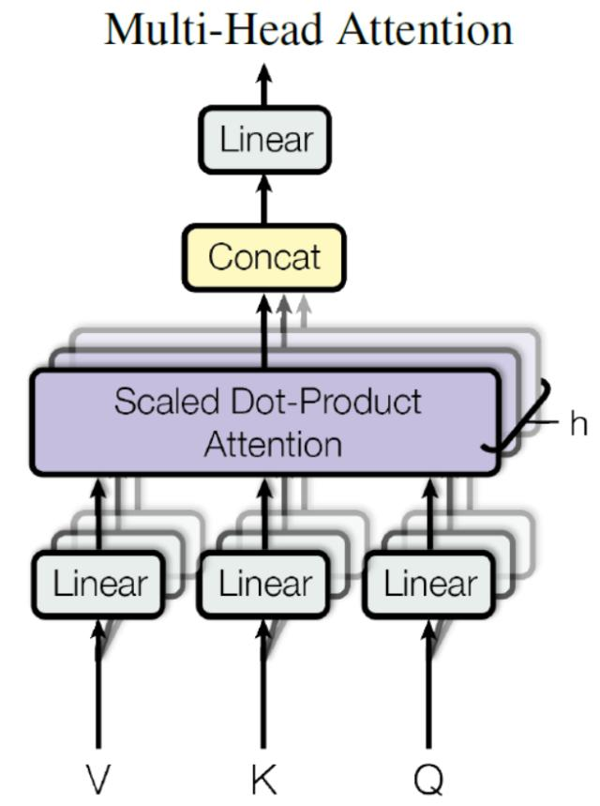
Multi-Head Attention
从上图可以看到 Multi-Head Attention 包含多个 Self-Attention 层，首先将输入X分别传递到 h 个不同的 Self-Attention 中，计算得到 h 个输出矩阵Z。下图是 h=8 时候的情况，此时会得到 8 个输出矩阵Z。
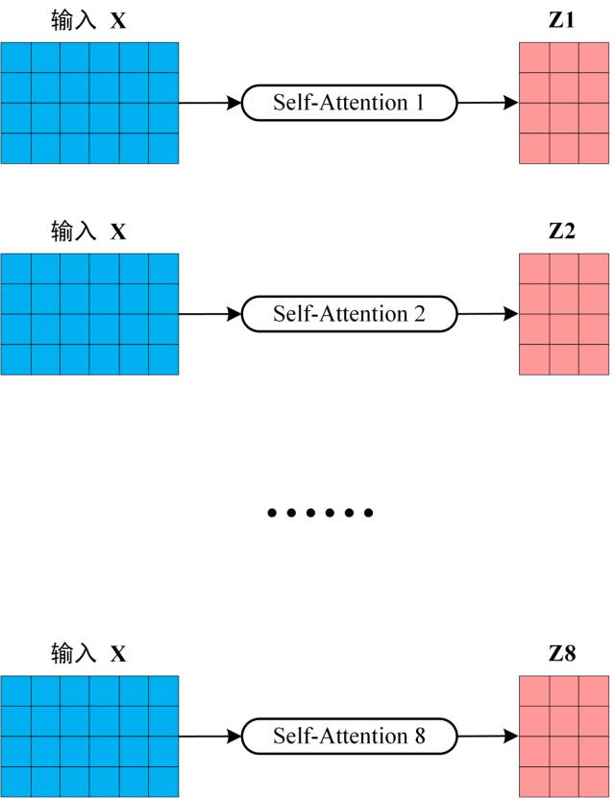
多个 Self-Attention
得到 8 个输出矩阵Z₁到 Z₈之后，Multi-Head Attention 将它们拼接在一起 (Concat)，然后传入一个Linear层，得到 Multi-Head Attention 最终的输出Z。
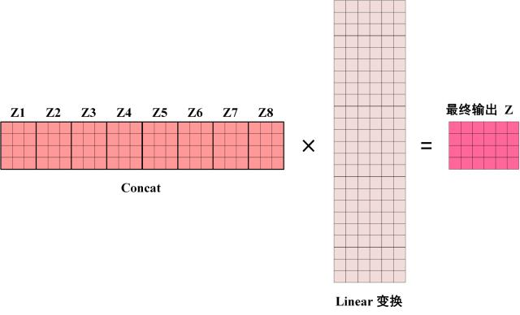
Multi-Head Attention 的输出
可以看到 Multi-Head Attention 输出的矩阵Z与其输入的矩阵X的维度是一样的。

Encoder 结构
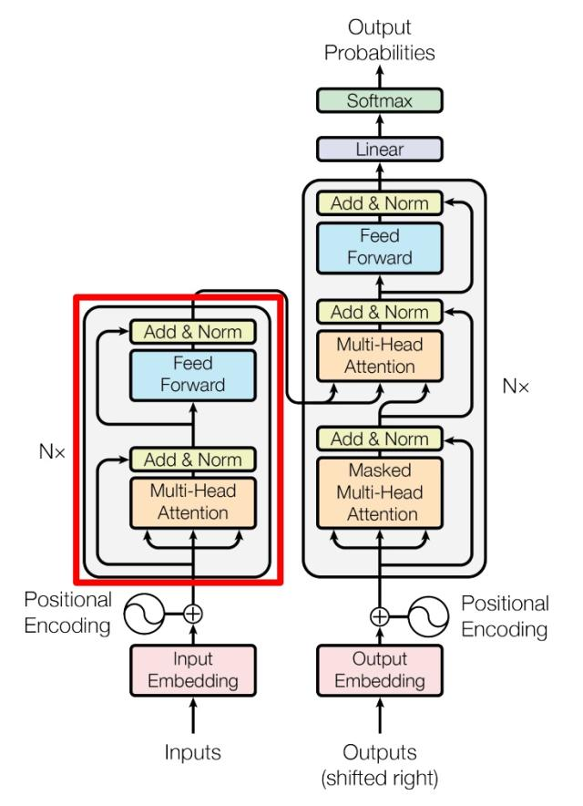
Transformer Encoder block
上图红色部分是 Transformer 的 Encoder block 结构，可以看到是由 Multi-Head Attention, Add & Norm, Feed Forward, Add & Norm 组成的。刚刚已经了解了 Multi-Head Attention 的计算过程，现在了解一下 Add & Norm 和 Feed Forward 部分。
说明：左侧编码器是把用户的输入转换为人类无法理解的高层次的数字矩阵（输入的高层次概括），它不对应任何一种语言，但包含了输入的所有信息。
注意上述的Encoder描述中有一个标识Nx，这里代表是Input会经过N个相同结构的Encoder层运算（不是相同运算，因为每一次运算的参数是不相同的）。训练模型本质上就是通过自动化的方式不断调整这些参数，从而让模型计算出来的结果符合我们的预期（GPT-4有1.8万亿个参数）。
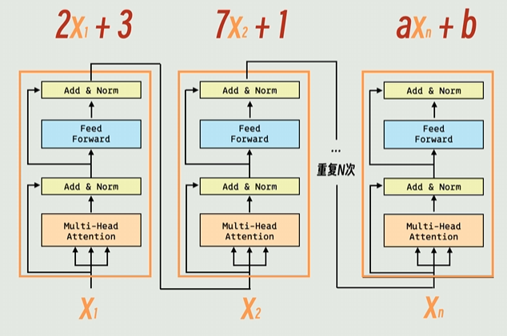

Add & Norm
Add & Norm 层由 Add 和 Norm 两部分组成，其计算公式如下：
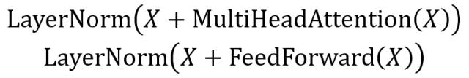
Add & Norm 公式
其中 X表示 Multi-Head Attention 或者 Feed Forward 的输入，MultiHeadAttention(X) 和 FeedForward(X) 表示输出 (输出与输入 X 维度是一样的，所以可以相加)。
Add指 X+MultiHeadAttention(X)，是一种残差连接，通常用于解决多层网络训练的问题，可以让网络只关注当前差异的部分，在 ResNet 中经常用到：
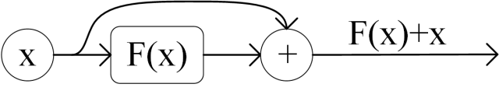
残差连接
Norm指 Layer Normalization，通常用于 RNN 结构，Layer Normalization 会将每一层神经元的输入都转成均值方差都一样的，这样可以加快收敛。

Feed Forward
Feed Forward 层比较简单，是一个两层的全连接层，第一层的激活函数为 Relu，第二层不使用激活函数，对应的公式如下。
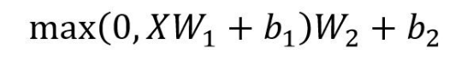
Feed Forward
X是输入，Feed Forward 最终得到的输出矩阵的维度与X一致。

组成 Encoder
通过上面描述的 Multi-Head Attention, Feed Forward, Add & Norm 就可以构造出一个 Encoder block，Encoder block 接收输入矩阵X_{(n*d)}，并输出一个矩阵O_{(n*d)}。通过多个 Encoder block 叠加就可以组成 Encoder。
第一个 Encoder block 的输入为句子单词的表示向量矩阵，后续 Encoder block 的输入是前一个 Encoder block 的输出，最后一个 Encoder block 输出的矩阵就是编码信息矩阵 C，这一矩阵后续会用到 Decoder 中。
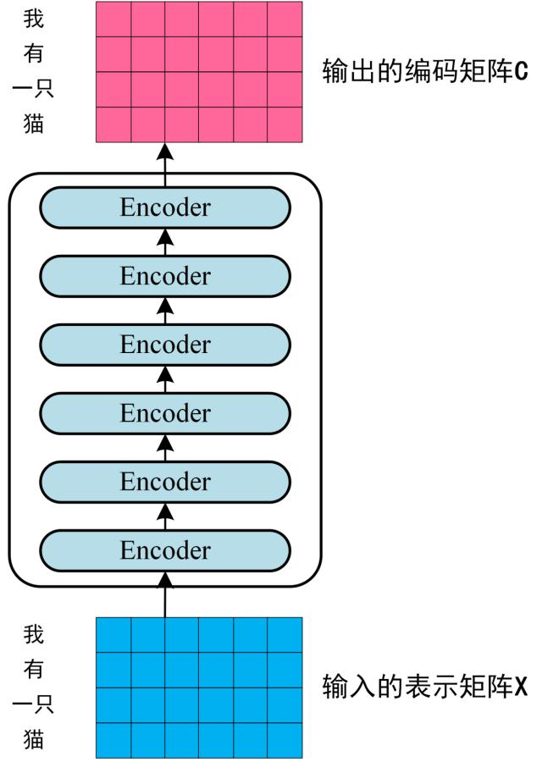
Encoder 编码句子信息

Decoder 结构
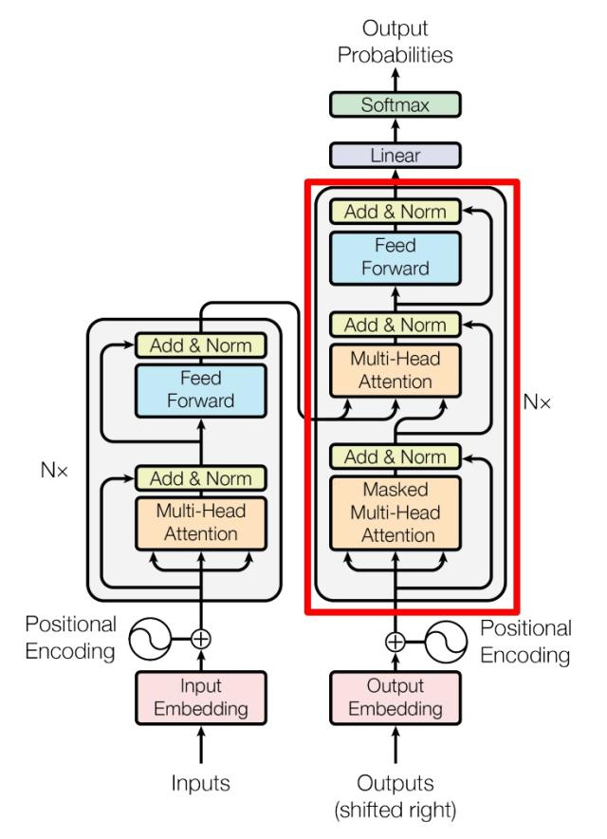
Transformer Decoder block
上图红色部分为 Transformer 的 Decoder block 结构，与 Encoder block 相似，但是存在一些区别：
包含两个 Multi-Head Attention 层。
第一个 Multi-Head Attention 层采用了Masked操作。
第二个 Multi-Head Attention 层的K, V矩阵使用 Encoder 的编码信息矩阵C进行计算，而Q使用上一个 Decoder block 的输出计算。
最后有一个 Softmax 层计算下一个翻译单词的概率。
说明：
Transformer右侧的Decoder部分会接受Encoder输出的含义矩阵，它的任务是把这个矩阵转换为某种人类看得懂的语言。
编码器和解码器工作原理不同，编码时我们是把原文整个传到了编码器里面，然后模型一下子就生成了整句话的含义矩阵。但是，在解码时解码器却是一个词一个词的生成翻译的。首先，解码器有两个输入，一个是含义矩阵，另一个是解码器当前已经翻译好的文本。最开始的时候，我们是没有任何已经翻译好的文本的，所以我们传入一个代表句子开始的标记，于是这个开始标记配置含义矩阵，经过整个编码器的运算，最后生成的内容是翻译后第一个词的分布概率，模型认识的每一个Token都会有一个类似的分布概率（GPT-2有50257个Token，因此有50257个概率，加起来是100%）。一般会选择概率最高的Token。为了让模型更具有创造性，人们还会在选择Token的时候增加一些随机性，给概率不那么高的Token也留一些机会，这种随机的剧烈程度叫做温度temperature。温度越高，随机性越强，当温度为0的时候，模型就只会选择概率最高的那个Token了。许多模型还有一个参数Top-K，意思是只从前K个概率最高的Token中进行选择，
解码器也需要进行N次运算（跟编码器类似），每次输入的含义矩阵是维持不变的，但是已经翻译好的文本是不断变化的。输出时，每生成一个Token，就会完整跑一遍Decoder，因此Decoder的工作量远比Encoder的工作量多（模型的输出要比输入贵的多）。

第一个 Multi-Head Attention
Decoder block 的第一个 Multi-Head Attention 采用了 Masked 操作，因为在翻译的过程中是顺序翻译的，即翻译完第 i 个单词，才可以翻译第 i+1 个单词。通过 Masked 操作可以防止第 i 个单词知道 i+1 个单词之后的信息。下面以 "我有一只猫" 翻译成 "I have a cat" 为例，了解一下 Masked 操作。
下面的描述中使用了类似 Teacher Forcing 的概念，不熟悉 Teacher Forcing 的童鞋可以参考以下上一篇文章Seq2Seq 模型详解。在 Decoder 的时候，是需要根据之前的翻译，求解当前最有可能的翻译，如下图所示。首先根据输入 "<Begin>" 预测出第一个单词为 "I"，然后根据输入 "<Begin> I" 预测下一个单词 "have"。
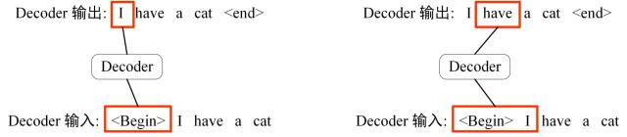
Decoder 预测
Decoder 可以在训练的过程中使用 Teacher Forcing 并且并行化训练，即将正确的单词序列 (<Begin> I have a cat) 和对应输出 (I have a cat <end>) 传递到 Decoder。那么在预测第 i 个输出时，就要将第 i+1 之后的单词掩盖住，注意 Mask 操作是在 Self-Attention 的 Softmax 之前使用的，下面用 0 1 2 3 4 5 分别表示 "<Begin> I have a cat <end>"。
第一步：是 Decoder 的输入矩阵和 Mask 矩阵，输入矩阵包含 "<Begin> I have a cat" (0, 1, 2, 3, 4) 五个单词的表示向量，Mask 是一个 5×5 的矩阵。在 Mask 可以发现单词 0 只能使用单词 0 的信息，而单词 1 可以使用单词 0, 1 的信息，即只能使用之前的信息。
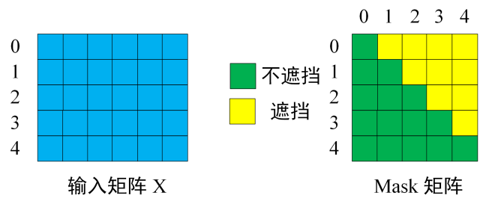
输入矩阵与 Mask 矩阵
第二步：接下来的操作和之前的 Self-Attention 一样，通过输入矩阵X计算得到Q,K,V矩阵。然后计算Q和K^{T}的乘积QK^{T}。
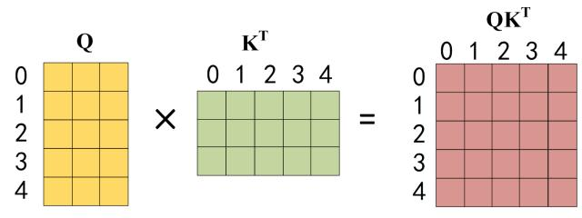
Q乘以K的转置
第三步：在得到QK^{T}之后需要进行 Softmax，计算 attention score，我们在 Softmax 之前需要使用Mask矩阵遮挡住每一个单词之后的信息，遮挡操作如下：
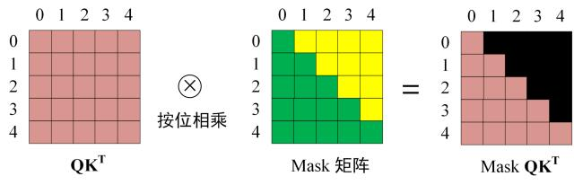
Softmax 之前 Mask
得到 Mask QK^{T}之后在 Mask QK^{T}上进行 Softmax，每一行的和都为 1。但是单词 0 在单词 1, 2, 3, 4 上的 attention score 都为 0。
第四步：使用 Mask QK^{T}与矩阵 V相乘，得到输出 Z，则单词 1 的输出向量Z₁是只包含单词 1 信息的。
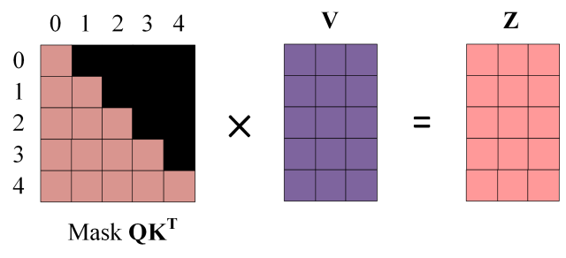
Mask 之后的输出
第五步：通过上述步骤就可以得到一个 Mask Self-Attention 的输出矩阵Z_{i}，然后和 Encoder 类似，通过 Multi-Head Attention 拼接多个输出Z_{i}然后计算得到第一个 Multi-Head Attention 的输出Z，Z与输入X维度一样。

第二个 Multi-Head Attention
Decoder block 第二个 Multi-Head Attention 变化不大， 主要的区别在于其中 Self-Attention 的 K, V矩阵不是使用 上一个 Decoder block 的输出计算的，而是使用 Encoder 的编码信息矩阵 C 计算的。
根据 Encoder 的输出 C计算得到 K, V，根据上一个 Decoder block 的输出 Z 计算 Q (如果是第一个 Decoder block 则使用输入矩阵 X 进行计算)，后续的计算方法与之前描述的一致。
这样做的好处是在 Decoder 的时候，每一位单词都可以利用到 Encoder 所有单词的信息 (这些信息无需 Mask)。

Softmax 预测输出单词
Decoder block 最后的部分是利用 Softmax 预测下一个单词，在之前的网络层我们可以得到一个最终的输出 Z，因为 Mask 的存在，使得单词 0 的输出 Z0 只包含单词 0 的信息，如下：
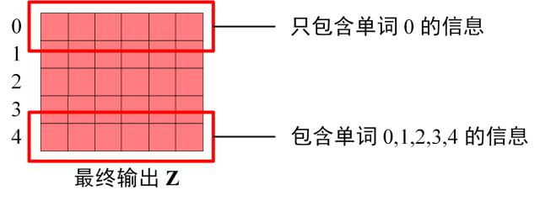
Decoder Softmax 之前的 Z
Softmax 根据输出矩阵的每一行预测下一个单词：
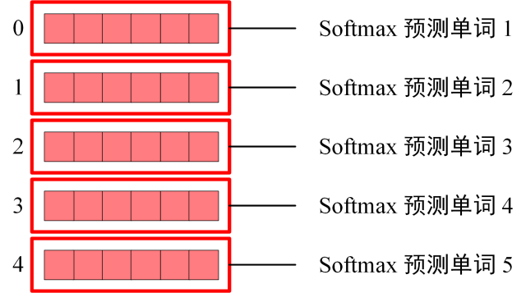
Decoder Softmax 预测
这就是 Decoder block 的定义，与 Encoder 一样，Decoder 是由多个 Decoder block 组合而成。

自回归模型 (Autoregressive Models)
代表：GPT 系列、LLaMA、Claude、DeepSeek-R1 等。
原理：根据给定的上文（Prompt），从左到右逐个预测下一个最可能的词元 (Token)。预测下一个词元时，只能看到它左边的信息（上文）。
擅长：文本生成（续写、创作、对话）、开放式任务。
核心概念：Causal Masking(因果掩码) - 在训练和推理时，确保模型在预测位置t时，只能“看到”位置1到t-1的信息，屏蔽掉位置t及之后的信息。

自编码模型 (Autoencoding Models)
代表：BERT、RoBERTa 及其变体。
原理：在输入文本中随机掩码 (Mask)掉一部分词元，模型的任务是根据上下文（被掩码词元的左右两侧信息）来预测被掩码掉的词元。
擅长：需要理解句子整体语义的任务，如文本分类、命名实体识别、情感分析、问答（当问题和答案都在输入中时）。
核心概念：Masked Language Modeling (MLM) - 核心训练目标。

Encoder-Decoder 模型 (Seq2Seq)
代表：T5、BART、Flan-T5。
原理：使用 Transformer 的编码器处理输入序列，解码器基于编码器的输出和已生成的部分，自回归地生成输出序列。
擅长：需要转换或生成的任务，如机器翻译、文本摘要、问答（生成式答案）。

训练范式与关键技术

预训练 (Pre-training)

概述
定义：在大规模、通用、通常无标注的文本数据集（有时包含代码、多语言文本等）上进行的初始训练阶段。这是构建大模型知识基础和通用能力的核心步骤，消耗绝大部分算力（>90%）。
目标：让模型学习语言的统计规律、世界知识、常识、推理模式等。
方法：根据模型类型采用不同的自监督学习目标（如 MLM 对于 BERT，Next Token Prediction 对于 GPT）。
预训练过程中使用的是大规模的文本数据集（例如Wikipedia、BooksCorpus、Common Crawl等），这些数据通常是未经标注的原始文本。
说明：
预训练就是利用Transformer模型获取输入-输出的映射关系，然后不断扩大训练范围进行推理。

原理

分词（Tokenization）
首先，原始文本需要进行分词处理（将文本拆分成tokens）。
我们都了解一种最基本的tokenization, 也就是把每一个单词看成一个token，然后对其进行编号。这种编码方式十分符合人类语言习惯，因为人类语言也经常以单词为单位进行交流，但这并不一定是最合理的编码方式。
我们知道，一门语言中，通常有几万到几十万量级的单词数。若使用这种编码方式，在语言模型预测的时候需要在这个拥有几万个单词的列表上计算一个概率分布，那样的计算量是非常恐怖的，而且过大的token列表十分影响模型的预测准确度。

词表
我们可以将所有的“常用字”和“常用词”都存到词表中，当需要切词的时候就从词表里面查找即可。
传统构造词表的方法，是先对各个句子进行分词，然后再统计并选出频数最高的前N个词组成词表。通常训练集中包含了大量的词汇，以英语为例，总的单词数量在17万到100万左右。出于计算效率的考虑，通常N的选取无法包含训练集中的所有词。
现代预训练模型大多采用子词级别的分词方法，使得词表能够灵活地处理OOV（Out-of-Vocabulary，词汇库外）问题。

BPE（Byte-Pair Encoding）
BPE最早是一种数据压缩算法，由Sennrich等人于2015年引入到NLP领域并很快得到推广。该算法简单有效，因而目前它是最流行的方法。GPT-2和RoBERTa使用的Subword算法都是BPE。
一句话描述它：BPE每一步都将最常见的一对相邻数据单位替换为该数据中没有出现过的一个新单位，反复迭代直到满足停止条件。
比如：
单词 "unhappy" 可以拆分为 "un" + "happy"，其中 "un" 和 "happy" 都是高频子词。
通过这种方式，模型既能理解 "unhappy" 的含义，也能处理未见过的词（如 "unclear" → "un" + "clear"）

嵌入（Embedding）
嵌入就像鲁棒(robust)、套接字（socket）这些糟糕的翻译一样让人摸不着头脑。
我们先用一句话阐明概念：Embedding是文本的数字化。
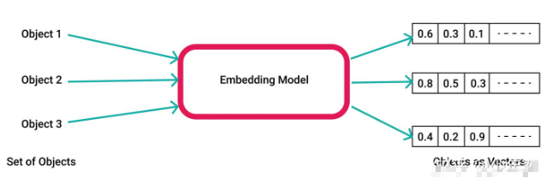

Embedding的原则
第一点是很容易想到的：每一个词具有唯一量化值，不同词需要具有不同的量化值。但只遵循这一点会带来一个问题：数的值与词的义是割裂的。
比如在英文中： a可能会被赋予数值1，abnormal会被赋予数值2，an会被赋值赋予数值123，这个时候我们可能会发现a和abnormal似乎在数值上更加靠近，而a和an这两个同质的词却隔得非常远。
因此引申出了第二点：词义相近词需要有"相近"的量化值；词义不相近的词量化值需要尽量“远离”。

词义的多维性
A和B词义相似，B和C词义相似，似乎并不意味着A和C词义也相近。
例如：A = ”Love“，B = ”Passion“，C = "Rage" A = ”Comedy“，B = ”Play“，C = "Game"
在这两个案例中，A和B都是接近的，B和C也是接近，但A和C却不是。问题在哪呢？——词义的多维性。
当用一个标量来表示一个词时，词和词之间的关系只能基于两个标量间的差值得到，从而只有“远”和“近”两种状态。
但实际情况可能是：两个词只在某些维度上接近。“Love”和“Passion”接近的地方是：情感浓度，都表示存在强烈的情感，但是在情感色彩方面 —— 也就是消极还是积极 —— passion具有更加中性的色彩。于是同样具有浓烈情感的“Rage”也与“Passion”相近，但是“Rage”的情感色彩却是消极的。
因此我们需要一个多维的数字，很自然会想到使用向量——对于每一个词，我们可以表达为一组数，而非一个数；这样一来，就可以在不同的维度上定义远近，词与词之间复杂的关系便能在这一高维的空间中得到表达——这就是 embeding。
它的意义也就不言自明了。“嵌入”这个名字太糟糕了，不如叫它“词义向量” 吧。

长文本的切割
一本书的内容通常很长，预训练时通常会将长文本切割成一个个段落。
通常会将长文章按照 seq_len（如2048）作分割，将切割后的向量喂给模型做训练。
对于大语言模型来说，上下文窗口是指在训练和应用大语言模型时，模型能够同时考虑并处理的输入序列的最大长度。这个窗口限制了模型对文本中连续标记之间依赖关系的理解范围。对于LLMs而言，大的上下文窗口是极其重要的特征，因为它允许模型在处理长文档、对话历史或复杂语境时保持连贯性和理解力。如果上下文窗口太小，当输入文本超出这一窗口限制时，模型可能无法准确捕捉到远距离词语间的关联，从而导致性能下降。

正式的训练
模型通过前向传播和反向传播过程进行训练，利用梯度下降法优化模型参数。
最常见的优化算法是Adam，它在处理稀疏梯度和大规模数据时非常有效。

零/少样本应用 (Zero/Few-Shot)

提示工程(Prompt Engineering) /上下文学习(In-Context Learning, ICL)
定义：通过精心设计输入给模型的文本提示（Prompt），引导模型在不更新其参数（即不进行微调）的情况下，执行特定任务。
ICL 核心：在 Prompt 中提供任务描述和少量示例 (Few-shot examples)，模型通过观察这些示例来学习在后续输入上执行相同任务。
零样本学习 (Zero-shot Learning)：仅通过任务描述引导模型执行任务，不提供示例。
目的：降低使用门槛，快速尝试不同任务，探索模型能力边界。

微调 (Fine-tuning)
定义：在预训练好的基础模型 (Base Model)上，使用特定任务的、相对较小规模的标注数据集进行的额外训练。
目的：使通用的大模型适应具体的下游应用需求（如客服对话、法律文书分析、医疗问答）。
优势：极大降低特定任务模型开发的数据需求和成本，利用预训练学到的通用知识实现高性能。

参数高效微调 (Parameter-Efficient Fine-Tuning, PEFT)
背景：微调整个大模型（动辄数十亿、数百亿参数）成本高昂。PEFT 技术旨在只微调模型的一小部分参数或添加少量可训练参数。
代表方法：
LoRA (Low-Rank Adaptation)：在原始权重旁添加低秩矩阵进行微调，只训练这些新增的小矩阵。
Prefix Tuning / Prompt Tuning：在输入前添加可学习的“软提示”向量（Prefix/Prompt），只训练这些向量。
Adapter：在 Transformer 层中插入小型神经网络模块（适配器），只训练这些模块。
优势：大幅降低微调所需的计算资源、存储空间和成本，易于部署多个任务专用模型。

对齐（Alignment）
定义：使人工智能系统的目标、行为和输出与人类的意图、价值观和伦理准则保持一致的过程。
重要性：确保大模型安全、可控、有益，避免产生有害、偏见、歧视或误导性内容。
手段：RLHF 是主要技术手段之一，还包括 Constitutional AI（基于规则约束）、红队测试 (Red Teaming) 等。

人类反馈强化学习(Reinforcement Learning from Human Feedback, RLHF)
定义：一种用于对齐 (Alignment)模型行为与人类偏好和价值观的关键技术。主要用于微调阶段之后。
流程简述：
1、监督微调 (SFT)： 用高质量人工编写的示范数据微调模型。
2、奖励模型训练 (Reward Modeling)： 训练一个模型来预测人类对不同模型输出的偏好（哪个更好）。
3、强化学习优化： 使用 PPO 等算法，根据奖励模型的打分来优化原始模型（策略），使其生成更符合人类偏好的输出。
目的：使模型输出更有帮助 (Helpful)、诚实 (Honest)、无害 (Harmless)。

上下文工程（Context Engineering）
上下文工程 (Context Engineering) 的核心技术：
它是构建可靠、高效大模型应用的一系列关键技术的总和，主要包括：

RAG (检索增强生成)
RAG (检索增强生成)：从外部知识库（如公司文档）中检索信息，为模型提供精准的回答依据。

Prompt (提示词工程)
Prompt (提示词工程)：通过精心设计的指令，精确地引导模型的思考方式和输出格式。

Tool (工具使用)
Tool (工具使用)：赋予模型调用外部工具（如计算器、搜索引擎、API）的能力，以获取实时信息或执行特定任务。

Memory (记忆机制)
Memory (记忆机制)：为模型建立长短期记忆，使其能够在连续对话中理解历史上下文。

关键能力与现象

涌现能力 (Emergent Abilities)
定义：（参数量、数据量、计算量）增长到某个临界点时，模型突然展现出在较小模型上不存在或表现极差的新能力。
随规模增加自发出现的复杂能力（如推理），是智能的核心来源。
例子：复杂的多步推理、遵循复杂指令、进行类比、解决数学题、生成创意文本等能力在模型达到百亿或千亿参数级别时显著提升或“涌现”。
意义：是大模型区别于传统小模型的核心特征，也是推动大模型发展的主要动力之一。
关联：预训练阶段（能力基础）

上下文窗口 / 上下文长度 (Context Window / Context Length)
定义：模型在单次处理时能够考虑和利用的输入文本（Prompt + 已生成内容）的最大长度（通常以 Token 数量衡量）。
重要性：决定了模型能处理多长的文档、能记住多长的对话历史、能参考多少信息进行推理。现代大模型的上下文窗口已从最初的几千 Token 扩展到数十万甚至数百万 Token（如 Gemini 1.5 Pro 的 1M Token, Claude 3 的 200K Token）。
决定模型能参考的历史文本长度，直接制约提示工程与微调上限。
关联：预训练/微调（能力边界）

幻觉 (Hallucination)
定义：模型生成看似合理流畅，但事实上不正确、无根据或与输入无关的内容。
表现：编造事实、虚构引用、给出错误答案但显得很自信。
原因：训练数据噪声、模型过度泛化、对自身知识边界认知不足、缺乏事实核查机制等。
挑战：是大模型可靠性和可信度面临的核心挑战之一。
关联：微调/对齐（风险挑战）

检索增强生成（RAG， Retrieval-Augmented Generation）
大模型训练门槛极高、大模型微调效果不佳。
由于上下文窗口有限，提示工程无法完整覆盖背景知识。因此大模型最近几年真正落地，都需要RAG来缓解幻觉问题。
当我们需要参考的知识库越来越多时，一个对话塞不下那么多内容，我们需要从一个外挂式的数据库中选择需要哪些内容放入提示工程。
RAG的过程：
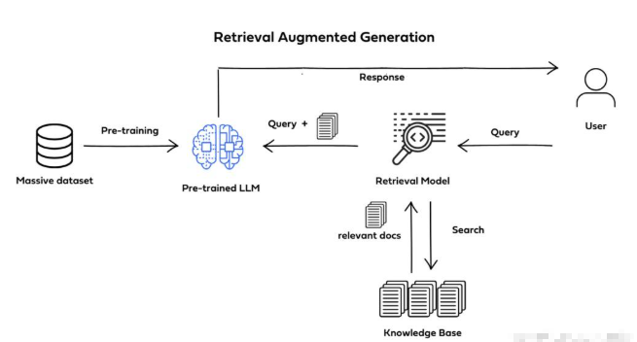
RAG与向量数据库
如何选择放入上下文的内容呢？常用的做法是计算向量的相似度，这就引申出了向量数据库的概念。
如何定义向量数据库其实没有标准答案，目前业界几款流行的向量数据库例如 Pinecone、Milvus、Qdrant 无论从接口能力还是具体的实现都不尽相同。
但它们都拥有共同的特点：一是支持增删改查向量，二是通过 ANN索引技术实现了快速向量检索。
增删改查是一个数据库的标配，所以传统数据库产品加入向量类型的支持并不难，只要扩展性足够好甚至不需要修改太多代码，所以 ANN 索引的差异就成了核心竞争力。
什么是 ANN 索引？向量本质上是一个固定长度的数组，固定长度数组的特点是可以映射成高维空间的一个点，而向量检索的过程就是寻找到最近的 k 个点，最朴素的做法是把空间里的所有点都计算一下距离，并在比较的过程中维护好最近的 k 个点，这就是 kNN 的过程。
这个过程无疑很慢，会随着向量数据量的增加变得越来越慢，且向量的 top k 查询结果准确性没有那么重要。例如，在文本搜索的场景中“哪个文章和我输入的关键词最匹配”本身就是一件模糊的事情，所以才有了 ANN 索引的出现。
ANN 全称是 approximate nearest neighbor，就是近似的最近邻，通过 ANN 索引也能完成 topk 查询，拿到 k 个结果，但是结果并不是精确的，而是一个近似的结果。同时伴随着有一个 recall 的概念来评价近似的准确率，例如 kNN 算法的 recall 就是 100%，超过 95% 的 ANN 索引精度已经算是很高了。
在工程实践中，选择合适的向量数据库也很重要。

模型规模与效率

模型规模 (Scale)
衡量：主要指模型的参数量 (Parameters)，即模型中所有可学习的权重和偏置的总数。也常关联到训练所用的数据量和计算量 (FLOPs)。
趋势：GPT-3 (175B) -> GPT-4 (~1.8T? 未官宣) -> Claude 3 Opus (未公布，推测更大) -> 持续增长。但近期也强调在更小规模下追求更高性能（如 Phi 系列, DeepSeek-MoE）。
讨论：“Scaling Law”(缩放定律) 描述了模型性能如何随规模增长而提升，但成本也急剧增加。

混合专家模型 (Mixture of Experts, MoE)
定义：一种提高大模型效率的架构。模型由多个“专家”子网络组成。对于每个输入 Token，一个路由机制 (Router)动态选择少数几个专家（如 1个或2个）来处理它，其他专家处于“关闭”状态。
优势：
- 计算高效：实际激活的参数远少于总参数量（例如总参数1.5T，每次激活约300B），降低推理计算量和延迟。
- 扩展性强：更容易增加模型总参数量（增加专家数量）而不会线性增加计算成本。
代表模型：Mixtral (8x7B, 实际激活~13B), DeepSeek-V2 (总参数236B, 激活约21B), GPT-4 (传闻是 MoE)。

量化 (Quantization)
定义：将模型权重和/或激活值从高精度浮点数（如 FP32, FP16, BF16）转换为低精度数值（如 INT8, INT4, FP8）的过程。
目的：显著减少模型的内存占用、存储空间和计算需求，从而在资源受限的设备（如手机、边缘设备）上部署和加速推理。
挑战：精度损失（需通过量化感知训练 QAT 或后训练量化 PTQ 技术缓解）。

应用与部署

RAG

AI Agent (智能体)
定义：以大模型为“大脑”，具备感知环境、规划目标、调用工具 (Tools)、执行动作、并从结果中学习能力的自主或半自主系统。
核心能力：
- 工具使用 (Tool Use)：调用外部API（如搜索引擎、计算器、代码执行器、数据库）、操作软件/硬件。
- 记忆 (Memory)：长期存储和检索相关信息（超越单次上下文窗口）。
- 规划 (Planning)：将复杂目标分解为可执行的子任务。
代表：AutoGPT, LangChain/LlamaIndex 构建的Agent, ChatGPT 的“Browse with Bing”/代码解释器。

大模型即服务 (LLMaaS)
定义：通过云服务 API提供对大模型能力的访问。用户无需自己训练或部署模型，只需通过接口发送请求（Prompt）并接收模型生成的响应（Completion）。
代表平台：OpenAI API (GPT), Anthropic API (Claude), Google Vertex AI (Gemini), 百度文心千帆, 阿里通义千问, DeepSeek API 等。
优势：使用便捷、成本按需、持续更新。

基础知识

基础介绍

大语言模型的构建过程
从机器学习的观点来说，神经网络是一种具有特定模型结构的函数形式，而大语言模型则是一种基于Transformer结构的神经网络模型。因此，可以将大语言模型看作一种拥有大规模参数的函数，它的构建过程就是使用训练数据对于模型参数的拟合过程。尽管所采用的训练方法与传统的机器学习模型（如多元线性回归模型的训练）可能存在不同，但是本质上都是在做模型参数的优化。大语言模型的优化目标更加泛化，不仅仅是为了解决某一种或者某一类特定任务，而是希望能够作为通用任务的求解器。为了实现这一宏大的目标，大语言模型的构建过程需要更为复杂、精细的训练方法。一般来说，这个训练过程可以分为大规模预训练和指令微调与人类对齐两个阶段。

大规模预训练
一般来说，预训练是指使用与下游任务无关的大规模数据进行模型参数的初始训练，可以认为是为模型参数找到一个较好的“初值点”。这一思想最早在计算机视觉领域被广泛使用，通过使用大规模的图像标注数据集合 ImageNet 用于初始化视觉模型的参数。在自然语言处理领域，word2vec采用了类似的预训练思想，使用无标注的文本语料训练可通用的词嵌入模型；后来被ELMo、BERT和GPT-1推广到训练可迁移的自然语言任务架构，逐步成为了研发大语言模型的核心技术路径。早期的预训练技术还是聚焦于解决下游某一类的特定任务，如传统的自然语言处理任务。OpenAI在GPT-2的论文中，提出通过大规模文本数据的预训练实现通用任务的求解器（尽管GPT-2论文中所验证的实验还是主要以自然语言处理任务为主），并且将这一思路在GPT-3中推广到了当时最大的千亿规模。OpenAI 前首席科学家Ilya Sutskever在公开采访中指出大规模预训练本质上是在做一个世界知识的压缩，从而能够学习到一个编码世界知识的参数模型，这个模型能够通过解压缩所需要的知识来解决真实世界的任务。在BERT等传统预训练模型中，所采用的模型架构以及训练任务还比较多样。由于GPT系列模型的爆火，“解码器架构 + 预测下一个词”的有效性得到了充分验证，已经成为现有大语言模型主要采纳的技术路径。
为了预训练大语言模型，需要准备大规模的文本数据，并且进行严格的清洗，去除掉可能包含有毒有害的内容，最后将清洗后的数据进行词元化（Tokenization）流，并且切分成批次（Batch），用于大语言模型的预训练。由于大语言模型的能力基础主要来源于预训练数据，因此数据的收集与清洗对于模型性能具有重要的影响。收集高质量、多源化的数据以及对于数据进行严格的清洗是构建大语言模型关键能力的重中之重，需要大模型研发人员的高度关注。目前的开源模型普遍采用2∼3T规模的词元进行预训练，并有趋势进一步扩大这一规模。这一过程对于算力需求量极高，一般来说训练百亿模型至少需要百卡规模的算力集群（如 A100 80G）联合训练数月时间（与具体的算力资源相关）；而训练千亿模型则需要千卡甚至万卡规模的算力集群，对于算力资源的消耗非常惊人。
尽管整体的预训练技术框架非常直观，但是实施过程中涉及到大量需要深入探索的经验性技术，如数据如何进行配比、如何进行学习率的调整、如何早期发现模型的异常行为等。预训练过程需要考虑各种实施细节，而这些细节有很多并没有公开发表的经验可循，需要研发人员具有丰富的训练经验和异常处理能力，避免大规模训练开始以后进行回退和反复迭代，从而减少算力资源的浪费，提升训练成功的几率。大语言模型的研发看似是一个算力需求型的工程，实际上相关人才是最重要的。可以说，一个大语言模型项目的核心训练人员的能力最后会决定模型的整体水平。

指令微调与人类对齐
经过大规模数据预训练后的语言模型已经具备较强的模型能力，能够编码丰富的世界知识，但是由于预训练任务形式所限，这些模型更擅长于文本补全，并不适合直接解决具体的任务。尽管可以通过上下文学习（In-Context Learning, ICL）等提示学习技术进行适配，但是模型自身对于任务的感知与解决能力仍然较为局限。这里做一个简单的类比。预训练后的模型就像进入工作岗位的毕业生，尽管学习了很多通用的文化课，具备了一定的实习经验，但是仍然需要加强面向特定岗位的工作能力，并且深入了解工作岗位所涉及的相关要求。因此，用人单位往往需要设置特定的培训环节，对于新入职的人员针对业务场景以及所需要的技术进行专门提升。相似地，当预训练结束后，通常需要对于大语言模型进行微调与对齐，使之更好地被用于任务求解，为人类服务。
目前来说，比较广泛使用的微调技术是“指令微调”（也叫做有监督微调，Supervised Fine-tuning, SFT），通过使用任务输入与输出的配对数据进行模型训练，可以使得语言模型较好地掌握通过问答形式进行任务求解的能力。这种模仿示例数据进行学习的过程本质属于机器学习中的模仿学习（Imitation Learning）。给定一个特定任务，虽然可能存在很多解答方式，模仿学习旨在加强对于标准答案（即师傅的示范动作）的复刻学习。一般来说，指令微调很难教会大语言模型预训练阶段没有学习到的知识与能力，它主要起到了对于模型能力的激发作用，而不是知识注入作用。与预训练相比，指令微调通常来说需要的指令实例数据规模要小的多。通常来说，数十万到百万规模的指令微调数据能够有效地激发语言模型的通用任务解决能力，甚至有些工作认为数千条或者数万条高质量指令数据也能达到不错的微调效果。因此，指令微调对于算力资源的需求相对较小。一般情况下，若干台单机八卡（A100-80G）的服务器就能在一天或数天的时间内完成百亿模型的指令微调，当指令数据规模较大的时候可以进一步增加所需要的算力资源。这个过程还可以进一步加入多轮次的对话数据来增强模型的人机对话能力。
除了提升任务的解决能力外，还需要将大语言模型与人类的期望、需求以及价值观对齐（Alignment），这对于大模型的部署与应用具有重要的意义。 OpenAI在 2022 年初发布了 InstructGPT的学术论文，系统地介绍了如何将语言模型进行人类对齐。具体来说，主要引入了基于人类反馈的强化学习对齐方法 RLHF（Reinforcement Learning from Human Feedback），在指令微调后使用强化学习加强模型的对齐能力。在 RLHF 算法中，需要训练一个符合人类价值观的奖励模型（Reward Model）。为此，需要标注人员针对大语言模型所生成的多条输出进行偏好排序，并使用偏好数据训练奖励模型，用于判断模型的输出质量。由于强化学习需要维护更多的辅助模型进行训练，通常来说对于资源的消耗会多于指令微调，但是也远小于预训练阶段所需要的算力资源。目前还有很多工作试图通过消除奖励模型的使用，或其他使用 SFT 方式来达到与 RLHF 相似的效果，从而简化模型的对齐过程。
经历上述两个过程后，大语言模型就能够具备较好的人机交互能力，通过问答形式解决人类所提出的问题。这个构建过程需要大量的算力资源支持，也需要具有良好洞察力和训练经验的研发人员进行相关技术路线的设计与执行。因此，实现具有 ChatGPT 或者 GPT-4 能力的大语言模型绝非易事，需要进行深入的探索与实践。

扩展法则
大语言模型获得成功的关键在于对“规模扩展”（Scaling）的充分探索与利用。在实现上，大语言模型采用了与小型预训练语言模型相似的神经网络结构（基于注意力机制的 Transformer 架构）和预训练方法（如语言建模）。但是通过扩展参数规模、数据规模和计算算力，大语言模型的能力显著超越了小型语言模型的能力。有趣的是，这种通过扩展所带来的性能提升通常显著高于通过改进架构、算法等方面所带来的改进。因此，建立定量的建模方法，即扩展法则（Scaling Law），来研究规模扩展所带来的模型性能提升具有重要的实践指导意义。

KM扩展法则

Cinchilla扩展法则

关于扩展法则的讨论

涌现能力
在现有文献中，大语言模型的涌现能力被非形式化定义为“在小型模型中不存在但在大模型中出现的能力”，具体是指当模型扩展到一定规模时，模型的特定任务性能突然出现显著跃升的趋势，远超过随机水平。类比而言，这种性能涌现模式与物理学中的相变现象有一定程度的相似，但是仍然缺乏相应的理论解释以及理论证实，甚至有些研究工作对于涌现能力是否存在提出质疑。整体来说，涌现能力的提出有助于使得公众认识到大语言模型所具有的能力优势，能够帮助区分大语言模型与传统预训练语言模型之间的差异。

代表性的涌现能力

涌现能力与扩展法则的讨论

GPT系列模型的技术演变

早期探索

规模扩展

能力增强

性能跃升

大语言模型资源
由于面临着算力、数据、技术等多重挑战，从头研发或复现大语言模型绝非易事。为了持续推进大语言模型相关技术的发展，众多研发人员正致力于推动相关数据、模型以及 API 的共享或开放。
本章将介绍可公开使用的大语言模型研发资源，包括模型检查点和 API、预训练数据、微调数据以及常用代码库，使读者对于相关资源有一个总体的概览。

公开可用的模型检查点或API
众所周知，大模型预训练是一项对计算资源要求极高的任务。因此，经过预训练的公开模型检查点（Model Checkpoint）对于推动大语言模型技术的渐进式发展起到了至关重要的作用。得益于学术界和工业界的共同努力，目前开源社区已经积累了大量的模型检查点资源，用户可以根据自身研究或开发需求，灵活选择并下载使用这些检查点。此外，对于那些仅需利用模型进行解码生成的用户而言，商业公司提供的闭源模型的 API 接口也是一种便捷的选择。这些接口为用户提供了与模型进行交互的渠道，而无需关心模型内部的复杂结构和训练过程，即可快速获得生成结果，从而满足各种真实场景的应用需求。

公开可用的通用大语言模型检查点
为了方便读者根据自身资源预算以及使用需求来选择适合的模型，下面将针对部分代表性的大语言模型进行介绍，主要关注讨论模型的参数量大小、训练过程所需的数据资源和算力资源、模型所采用的独特技术以及其在实际应用中的性能评估情况等。关于更多模型的总结详见表 3.1。
LLaMA和LLaMA-2。LLaMA是Meta AI在2023年2月发布的一系列大语言模型，有7B、13B、30B和65B四种参数规模版本，是当时性能非常优异的开源模型之一，直到目前也仍然被广泛使用与对比。其中，13B参数的版本在部分自然语言处理基准测试中超越了具有175B参数的GPT-3模型。LLaMA各个参数量版本都在超过1T词元的预训练语料上进行了训练，其中65B参数的模型版本在2,048张80G显存的A100 GPU上训练了近21天。由于对公众开放了模型权重且性能优秀， LLaMA已经成为了最受欢迎的开源大语言模型之一，许多研究工作都是以其为基座模型进行微调或继续预训练，衍生出了众多变体模型，极大地推动了大语言模型领域的研究进展。2023年7月，Meta AI公开发布了 LLaMA-2，对第一代模型进行了综合升级。LLaMA-2有7B、13B、34B（未开源）和70B四种参数规模版本，并且可用于商用。相比于第一版 LLaMA，LLaMA-2 扩充了预训练的词元量（达到了2T），同时将模型的上下文长度翻了一倍（达到4,096个词元），并引入了分组查询注意力机制等技术来提升模型性能。此外， Meta AI使用LLaMA-2作为基座模型，通过进一步的有监督微调、基于人类反馈的强化学习等技术对模型进行迭代优化，完整经历了“预训练-有监督微调-基于人类反馈的强化学习”这一训练流程，并发布了面向对话应用的微调系列模型 LLaMA-2 Chat（同样具有四种参数规模的版本）。LLaMA-2 Chat不仅在许多任务上具有更好的模型性能（例如代码生成、世界知识、阅读理解和数学推理），同时在应用中也更加安全。
ChatGLM。ChatGLM是智谱 AI 和清华大学联合开发的中英双语对话式模型，最早发布于2023年5月，并一直进行迭代优化，目前已经更新到了ChatGLM-3。ChatGLM系列模型参数量都是6B，具备流畅对话的能力且部署门槛低，在语义、数学、推理、代码、知识等不同角度的评测中都取得了优异表现。除此之外，该系列还开源了基础模型ChatGLM3-6B-Base、长文本对话式模型 ChatGLM3-6B-32K和进一步强化了对于长文本理解能力的ChatGLM3-6B-128K。除了ChatGLM系列，智谱 AI 还致力于开发更强更大规模的 GLM-4。
Falcon。Falcon是阿布扎比的技术创新研究院（TII）发布的一系列语言模型，包括7B、40B和180B三个参数版本，两个较小的版本发布于2023年5月，180B 参数的版本发布于2023年9月。其中，180B参数的版本是当时参数量最大的开源预训练语言模型。Falcon的训练数据80%以上来自 RefinedWeb 数据集，该数据集是一个基于Common Crawl的经过严格清洗的网页数据集。根据Falcon的技术报告，其7B版本的模型在384张A100上使用了1.5T词元进行训练，40B 版本的模型在384张A100上使用了1T词元进行训练，而180B版本的模型在 4,096张A100上使用了3.5T词元进行训练。同样地，TII也开放了经过指令微调的模型Falcon Instruct 供用户使用。
Baichuan 和 Baichuan-2。Baichuan是百川智能公司于 2023 年 6 月发布的开源可商用大语言模型，参数规模为 7B，支持中英双语，预训练数据规模达到了1.2T 词元。当时在其比较的中文和英文的多个基准测试中都取得了同尺寸模型较优效果。 2023 年 9 月，百川智能发布了新一代开源多语言模型 Baichuan-2 [63]，目前有 7B 和 13B 两种参数规模，预训练数据规模达到了 2.6T 词元。除了基座模型，百川智能也提供了经过有监督微调和人类偏好对齐的对话式模型。根据 Baichuan-2 的技术报告， Baichuan-2 性能进一步提升，在其评估基准测试上的表现全面超过Baichuan。此外， Baichuan-2 还具备优秀的多语言能力和垂域应用潜力（如法律、医疗等领域）。
InternLM 和 InternLM-2。InternLM是上海人工智能实验室开发的多语言开源大模型，于2023年7月公开发布，目前已开源7B和20B两种参数规模。据InternLM的技术报告，20B参数的 InternLM 在其评估的基准测试上达到了第一代LLaMA (70B) 的水平，并且支持数十类插件，有较强的工具调用能力。除了开源模型本体外，InternLM 还提供了配套的开源工具体系，包括预训练框架 InternLMTrain、低成本微调框架 XTuner、部署推理框架 LMDeploy、评测框架 OpenCompass以及面向场景应用的智能体框架 Lagent，为用户使用提供了完备的使用链。2024年1月，InternLM-2正式发布，相比于InternLM，各个方面的能力都有了提升，包括推理、代码、数学、对话、指令遵循等众多能力。 InternLM-2目前提供1.8B、7B 和20B三种参数规模的版本可供使用。此外，InternLM 系列也发布了多模态模型InternLM-XComposer和数学模型InternLM-Math。
Qwen。Qwen是阿里巴巴公司开源的多语大模型系列，首次公开发布于2023 年8月，且仍在继续更新。现有从0.5B到72B的不同参数规模版本，其中， 14B 的Qwen的预训练数据规模达到了3T词元。根据 Qwen 的技术报告，2024年 2 月最新发布的Qwen-1.5 (72B) 在其评估的测试基准上优于LLaMA-2 (70B) 的表现，在语言理解、推理、数学等方面均展现出了优秀的模型能力。除此之外，Qwen系列专门为代码、数学和多模态设计了专业化模型Code-Qwen、Math-Qwen和Qwen-VL，以及对应的对话式模型，可以供用户进行选择使用。
Mistral。Mistral是Mistral AI在2023年9月公开发布的具有7B参数的大语言模型，受到了广泛关注。根据Mistral博客提供的结果，Mistral (7B) 在其评估的基准测试中都优于LLaMA-2 (13B) 和LLaMA (34B)，并且在代码生成方面的表现接近于专门为代码任务微调的Code LLaMA (7B)。在解码效率上，Mistral 采用了分组查询注意力技术; 在上下文长度上，Mistral 采用了滑动窗口注意力技术，增强了对于长文本的处理能力。通过引入分组查询注意力和滑动窗口注意力技术，Mistral在16K序列长度和4K注意力窗口大小下速度提升了2倍。除此之外， Mistral AI还发布了Mistral的有监督微调版本——Mistral Instruct，在 MT-bench（评估大语言模型在多轮对话和指令遵循能力的基准测试）上优于很多7B 参数的对话模型。
DeepSeek LLM。DeepSeek LLM是幻方公司于2023年11月公开发布的大语言模型，主要支持中英双语，目前有7B和67B两种参数规模，预训练阶段使用的数据量都达到了2T规模的词元。根据 DeepSeek LLM 的技术报告，67B参数量的 DeepSeek LLM在多个评估的基准测试中超过了LLaMA-2 (70B)模型，特别是在代码、数学和推理任务上。DeepSeek LLM同时提供7B和67B两种参数规模的对话模型，并针对人类价值观进行了对齐。除了通用基座模型，DeepSeek 系列也发布了相应的数学模型 DeepSeek-Math、代码模型 DeepSeek-Coder 和多模态模型 DeepSeek-VL。
Mixtral。Mixtral全称为Mixtral 8×7B，是Mistral AI在2023年12月公开发布的稀疏混合专家模型架构的大语言模型，这也是较早对外公开的MoE架构的语言模型。在结构上，Mixtral包含 8 组不同的“专家”参数，对于每个词元，Mixtral 的每一层都会通过路由网络选择两组“专家”来对其进行处理，并将它们的输出相加结合起来。虽然Mixtral一共有46.7B参数，但是每个词元在处理过程中只会用到 12.9B 参数，因此其处理速度和资源消耗与12.9B参数的模型相当。在性能上，Mistral AI 博客提供的结果显示，Mixtral在多个基准测试中都超过了LLaMA-2 (70B) 和 GPT-3.5，并且解码速度比 LLaMA-2 (70B) 快了 6 倍，能够支持32K 长度的上下文。此外，Mixtral还支持多种语言，包括英语、法语、意大利语、德语和西班牙语等。Mistral AI 同样也发布了Mixtral 8×7B有监督微调版本——Mixtral 8×7B Instruct，在MT-bench上取得了与GPT-3.5相当的性能表现。
Gemma。Gemma是谷歌于2024年2月发布的轻量级开源大模型，有2B和 7B两种参数规模。Gemma的技术路线与谷歌另一款闭源多模态模型 Gemini类似，但 Gemma 为纯语言模型，且专注于英语任务。Gemma (2B) 预训练数据规模达到了 2T 词元，而Gemma (7B) 的预训练数据规模达到了6T词元，两者的预训练语料都主要是英语数据。根据Gemma的技术报告显示，Gemma在其评估的多个自然语言基准测试中都取得了较好水平。同样地， Gemma也提供了有监督微调版本 Gemma IT，并与人类偏好进行了对齐。
MiniCPM。MiniCPM是面壁智能与清华大学共同研发的开源语言模型，仅有 2B 的参数规模，于 2024 年 2 月发布。 MiniCPM在训练前进行了模型沙盒实验，通过预先使用小模型广泛实验寻找更优的训练设置，并最终迁移至大模型上。在训练方法上，MiniCPM首先采用了稳定训练与退火的两阶段学习方法，然后进行了有监督微调和人类偏好对齐。根据MiniCPM的技术报告，在其评测的多个领域基准测试中取得了非常优异的效果。同系列模型还包括 MiniCPM-2B-SFT（指令微调版本）、MiniCPM-2B-DPO（DPO对齐版本）、 MiniCPM-V（多模态模型）等。
YuLan-Chat。YuLan-Chat是中国人民大学研发的中英双语系列对话模型，最早发布于2023年6月，目前已经更迭至最新版本YuLan-Chat-3。其中， YuLanChat-1在LLaMA的基础上进行微调，使用了精心优化的高质量中英文混合指令，发布了13B和65B两个参数规模版本。 YuLan-Chat-2在LLaMA-2的基础上使用中英双语进行继续预训练，同样具有13B和65B两个参数版本，目前可支持 8K的上下文长度。YuLan-Chat-3从头开始进行了完整的预训练，其参数规模为12B，预训练词元数达到1.68 T。YuLan-Chat-3 采用了两阶段的课程学习指令微调方法，并且进行了人类对齐。

LLaMA变体系列

大语言模型的公共API
上述主要介绍了开源大语言模型的情况，目前性能最强大的模型仍然主要以闭源为主。这些闭源模型通过 API（应用程序接口）形式进行调用，无需在本地运行模型即可使用。在闭源大语言模型领域， OpenAI 无疑是最具代表性和影响力的公司，为此本书整理了 OpenAI 目前提供的常用 API 服务，帮助读者了解选用。
语言模型API。目前最常用的GPT系列模型 API 包括GPT-3.5 Turbo、 GPT-4和GPT-4 Turbo。其中，GPT-3.5 Turbo对应的 API 接口为gpt-3.5-turbo，支持16K词元的上下文长度。目前，开发者可以使用自己的数据来微调GPT-3.5 Turbo，以便更好地适用于个性化的应用场景，例如提高模型的指令遵循能力、定制化输出格式以及定制化语气等；GPT-4 是一个多模态模型，也是目前GPT系列效果最好的模型，其对应的API接口有gpt-4（基础版本，没有视觉功能）、 gpt-4-32k（将上下文长度扩展到 32K）、 gpt-4-vision-preview（带有视觉功能的 GPT-4 多模态版本）。相较于 GPT-4，GPT-4 Turbo有更快的生成速度、更长的上下文窗口（最多 128K）以及更低的价格，其最新对应的API为gpt-4-turbo-preview。对于许多基本任务来说，GPT-4 和GPT-3.5 模型之间的差异并不显著。然而，在较为复杂的推理任务中，GPT-4 能够展现出更为强大的模型能力。值得注意的是， OpenAI一直在维护和升级这些模型接口，因此 API 名称实际上将指向最新版本。
文本表征API。除了语言模型API外， OpenAI还提供用于文本表征的API，可用于聚类、稠密信息检索等多种下游任务，可以为知识检索以及检索增强生成提供支持。目前OpenAI主要提供三种文本表征的API接口，包括text-embedding-ada-002、text-embedding-3-small以及text-embedding-3-large。其中，text-embedding-ada-002发布于2022年，至今模型并未更新，可以提供1,536 维的向量表征，在英文文本表征基准测试MTEB获得了61%的平均得分；text-embedding-3-small是一个更高效的文本表征模型，同样提供1,536维的向量表征。相对于text-embedding-ada-002，text-embedding-3-small有较大的性能提升，在MTEB的平均得分达到62.3%；而text-embedding-3-large能够支持高达3,072维的向量表征，是三者中目前性能最好的模型，在MTEB的平均得分达到了64.6%。这三个API支持的输入长度都是8,191个词元，开发者可根据自身需求选择合适的API。

常用的预训练数据集

网页

书籍

维基百科

代码

混合型数据集
除了上述特定类型的数据集外，为了便于研发人员的使用，很多研究机构对于多种来源的数据集合进行了混合，发布了一系列包括多来源的文本数据集合。这些混合数据集往往融合了新闻、社交媒体内容、维基百科条目等各种类型的文本，减少了重复清洗数据、选择数据的繁重工程。下面介绍几个具有代表性的混合数据集。
The Pile。该数据集是一个大规模、多样化且可公开下载的文本数据集，由超过800GB的数据组成，数据来源非常广泛，包括书籍、网站、代码、科学论文和社交媒体数据等。该数据集由22个多样化的高质量子集混合而成，包括上面提到的OpenWebText、维基百科等，并在混合时根据数据集质量为其设定不同的权重，以增大高质量数据集的影响，最终总数据量约为825GB。The Pile 数据集在不同参数规模的模型中都得到了广泛应用。例如，GPT-J (6B)、 CodeGen (16B) 以及 Megatron-Turing NLG (530B)。
ROOTS。该数据集是一个涵盖了59种不同语言的多源多语数据集。该数据集主要由两部分组成：约62%的数据来源于整理好的自然语言处理数据集及相关文档、利用Common Crawl收集的网页数据以及GitHub代码数据，约38%的数据来源于一个网页爬虫项目OSCAR，并对其进行了内容过滤、去重和个人信息移除。ROOTS数据集包含了46种自然语言，其中英语占比最大，约为 30%；同时包含了13种编程语言，其中 Java、PHP 和C++ 占比超过一半，总数据量约为1.6TB，可以从Hugging Face上进行下载。该数据集用于训练 BigScience Workshop提出的 BLOOM 模型。
Dolma。该数据集也包含了多种数据源，包括来自Common Crawl的网络文本、Semantic Scholar 学术论文、GitHub代码、书籍、Reddit的社交媒体帖子以及维基百科数据，由来自大约200TB原始文本的3T个词元组成。在Dolma的处理过程中，发布团队同时创建了一个高性能工具包，实现了四种常用的数据清洗和过滤方法：语言过滤、质量过滤、内容过滤以及去重。同时，Dolma仍在不断更新中，目前v1.6的版本文件大小约为5.4TB，可以在Hugging Face上进行下载。AI2研究院基于Dolma数据集训练并发布了OLMo，这是一个提供了完整的训练数据、代码、模型参数等资源的大语言模型。

常用微调数据集
为了增强模型的任务解决能力，大语言模型在预训练之后需要进行适应性微调，通常涉及两个主要步骤，即指令微调（有监督微调）和对齐微调。
扩展：
指令微调（Instruction Tuning / SFT）：教模型听懂并执行任务（解决“会不会做、准不准”）
对齐微调（Alignment Tuning）：教模型符合人类价值观、安全、有用、不瞎编（解决“好不好、对不对、安不安全”）
对比：
1、指令微调（常叫 SFT）
- 目标：让模型理解自然语言指令、按要求输出、提升任务泛化能力
- 数据：指令-输出对（监督学习）
- 方法：有监督微调（Supervised Fine-Tuning）
- 解决问题：
- 从“文本续写机”变成“听话的助手”
- 能按格式、按要求完成问答、翻译、摘要、推理等
- 提升零样本/少样本泛化
2、对齐微调（Alignment）
- 目标：让模型输出有用、诚实、无害（HHH）、符合人类偏好、减少幻觉、更安全
- 数据：人类偏好排序（A回答比B好）、安全规则、人工反馈
- 方法：RLHF、DPO、KTO等（偏好优化/强化学习）
- 解决问题：
- 减少幻觉、胡说八道
- 避免有害、偏见、违规内容
- 更有用、更通顺、更符合人类对话习惯
联系：
- 先后顺序：基座模型 → 指令微调（SFT）→ 对齐微调（RLHF/DPO）
- 互补关系：
- 指令微调是基础：先让模型“会做、做对”
- 对齐微调是升华：再让模型“做得好、做得安全、符合价值观”
- 重叠部分：指令微调也带一点初步对齐，但深度对齐必须靠偏好学习
总结：
- 指令微调：能力激活 + 任务遵循（准）
- 对齐微调：价值对齐 + 安全可控 + 质量提升（好、安全）
- 合起来：先教会做事，再教好好做事、安全做事

指令微调数据集
在预训练之后，指令微调（也称为有监督微调）是增强或激活大语言模型特定能力的重要方法之一（例如指令遵循能力）。本小节将介绍几个常用的指令微调数据集，并根据格式化指令实例的构建方法将它们分为三种主要类型，即自然语言处理任务数据集、日常对话数据集和合成数据集。
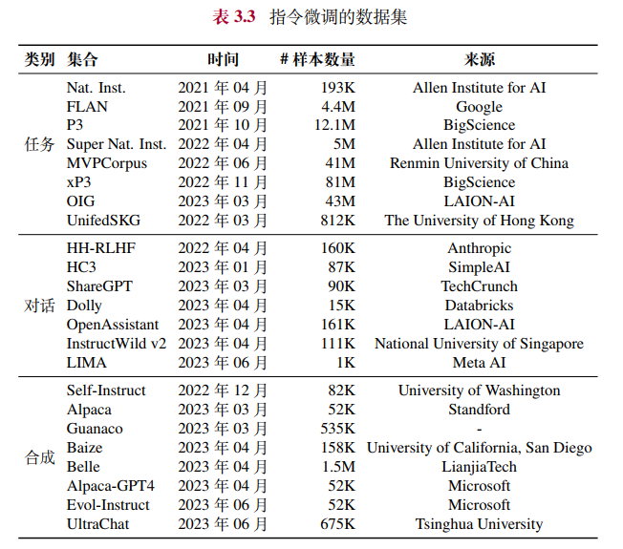

自然语言处理任务数据集
在指令微调被提出前，早期的研究通过收集不同自然语言处理任务（如文本分类和摘要等）的实例，创建了有监督的多任务训练数据集。这些多任务训练数据集成为了构建指令微调数据集的重要来源之一。一般的方法是使用人工编写的任务描述来扩充原始的多任务训练数据集，从而得到可以用于指令微调的自然语言处理任务数据集。其中，P3和FLAN是两个代表性的基于自然语言处理任务的指令微调数据集。

P3
P3。P3（Public Pool of Prompts）是一个面向英文数据的指令微调数据集，由超过 270 个自然语言处理任务数据集和2,000多种提示整合而成（每个任务可能不止一种提示），全面涵盖多选问答、提取式问答、闭卷问答、情感分类、文本摘要、主题分类、自然语言推断等自然语言处理任务。P3是通过Promptsource（一个收集任务提示的众包平台）收集的，其子集被用来训练T0模型。

FLAN
FLAN。早期的FLAN是通过将62个广泛使用的 NLP基准数据集进行格式化得到的英语指令数据集。现在俗称的 FLAN 实际上是指 FLAN-v2，主要由四个子集Muffin、NIV2、T0-SF和CoT构成。其中，Muffin由之前FLAN的 62 个任务和新加入的26个任务组成（包括对话数据和代码合成数据）；T0-SF 则是从T0模型的数据中抽取出来，同时确保与Muffin不重叠；NIV2指的是数据集Natural-Instructions v2；而CoT则是为了增强模型的推理能力而加入的九种不同推理任务的组合。与此同时，FLAN-v2对每项任务都设置了最大上限，因为在同一混合数据集中，有些任务比其他任务大得多，这可能会在采样中占主导地位，从而影响模型的训练效果。据FLAN论文，使用了Muffin：52%，T0-SF：15%，CoT：3%，NIV2：30%这一混合比例，通常能够使得模型具有较好表现。

日常对话数据集
日常对话数据集是基于真实用户对话构建的，其中查询主要是由真实用户提
出的，而回复是由人类标注员回答或者语言模型所生成。主要的对话类型包括开
放式生成、问答、头脑风暴和聊天。其中，三个较为常用的日常对话数据集包括
ShareGPT、 OpenAssistant和 Dolly。

ShareGPT
ShareGPT。该数据集因来源于一个开源的数据收集平台 ShareGPT 而得名。在该平台中，用户可以将自己的各种对话数据通过浏览器插件进行上传。这些对话包括来自 OpenAI ChatGPT 的用户提示和回复，语种主要为英语和其他西方语言。具体来说，查询来自于用户的真实提问或指令，回复则是 ChatGPT 对此生成的回答。

OpenAssistant
OpenAssistant。该数据集是一个人工创建的多语言对话语料库，共有 91,829条用户提示， 69,614 条助手回复。 OpenAssistant 共包含 35 种语言的语料，每条语料基本都附有人工标注的质量评级（例如回复的有用性、无害性等）。值得注意的是，这里所有的数据都是由用户真实提供的，与上面所提到 ShareGPT 的数据构建方式并不相同。

Dolly
Dolly。该数据集是一个英语指令数据集，由 Databricks 公司发布。 Dolly 包含了 15,000 个人类生成的数据实例，旨在让大语言模型与用户进行更符合人类价值的高效交互。该数据集由 Databricks 员工标注得到，主题涉及 InstructGPT 论文中提到的 7 个领域，包括头脑风暴、分类、封闭式质量保证、生成、信息提取、开放式质量保证和总结等。

合成数据集合
成数据集通常是使用大语言模型基于预定义的规则或方法进行构建的。其中， Self-Instruct-52K和 Alpaca-52K是两个具有代表性的合成数据集。

Self-Instruct-52K
Self-Instruct-52K。Self-Instruct-52K 是使用 self-instruct 方法生成的英语指令数据集，共包含 52K 条指令以及 82K 个实例输入和输出。最初，由人工收集创建了 175 个种子任务，每个任务包括 1 个指令和 1 个包含输入输出的实例。然后，每次随机抽取了 8 个指令作为示例，以此提示 GPT-3 生成了新的指令，之后在这些已有指令的基础上，继续利用 GPT-3 生成实例输入及其对应的输出，从而获得了更多数据。这些新得到的指令和输入输出经过滤（去除低质量或重复数据）后会加入数据集中，并继续类似的循环。通过迭代上述过程，最终获得了 52K 条指令和 82K 个实例数据，其中每一条指令可能会用于生成多个输入输出的实例。

Alpaca-52K
Alpaca-52K。Alpaca-52K 数据集同样是基于self-instruct方法进行构建的，它是在Self-Instruct-52K的175个种子任务上，利用OpenAI的 text-davinci-003模型获得了52K个不重复的指令，并根据指令和输入生成了输出，进而构成了完整的实例数据。与Self-Instruct-52K不同，这里每条指令仅对应于一个输入输出实例。此外，Alpaca-52K 在生成数据的过程中考虑到了输入的可选性，最终的数据中只有 40% 具有输入部分。也正是因此， Alpaca 也包含两种提示模板：包括输入以及不包括输入。

人类对齐数据集
除了指令微调之外，将大语言模型与人类价值观和偏好对齐也非常重要。现有的对齐目标一般聚焦于三个方面：有用性、诚实性和无害性。
本节将介绍几个代表性的对齐微调数据集，它们各自针对上述对齐目标进行了标注，包括HH-RLHF、SHP、PKU-SafeRLHF、Stack Exchange Preferences、Sandbox Alignment Data和CValues。

HH-RLHF
HH-RLHF。该数据集包含两大类标注数据，分别关注于大语言模型的有用性和无害性。整个数据集共包含约 169K 个开放式对话，每个对话涉及一个众包工作者向一个智能信息助手寻求帮助、建议或请求完成任务等情景。信息助手将会为每个用户查询提供两个回复，一个回复被选择而另一个被拒绝。对于有用性相关的数据中，被认为更有用的回复将被选择；而对于无害性相关的数据中，被认为更有害的回复则将被选择。

SHP
SHP。该数据集主要关注模型生成回复内容的有用性。该数据集共385K个数据实例，对于18个不同主题领域中问题/指令的人类偏好进行标注，涵盖了从烹饪到法律建议等各种主题。每个数据实例都是基于一个寻求帮助的Reddit帖子构建的，包含该帖子中的问题和帖子下两个排名较高的评论。这两个评论其中一个被Reddit用户认为更有用，另一个被认为不太有帮助。与HH-RLHF不同，SHP 中的数据并非模型生成，而是人类的回复贴子。

PKU-SafeRLHF
PKU-SafeRLHF。该数据集侧重于对回复内容的有用性和无害性进行标注。该数据集囊括了330K个专家注释的实例，每一个实例都包含一个问题及其对应的两个回答。其中，每个回答都配备了安全性标签，用以明确指出该回答是否安全。此外，标注者还会就这两个回答在有用性和无害性方面进行细致的比较和偏好注释。

Stack Exchange Preferences
Stack Exchange Preferences。该数据集专注于对答案的有用性进行标注，涵盖了来自知名编程问答社区 Stack Overflow的约10M个问题和答案，具有很高的实用价值。每个数据实例均包含一个具体的问题以及两个或更多的候选答案。每个候选答案都附有一个根据投票数计算得出的分数，并附带了一个表示是否被选中的标签。

Sandbox Alignment Data
Sandbox Alignment Data。该数据集致力于运用模型自身的反馈机制来进行数据标注，而非依赖人类的直接参与。此数据集源自于一个名为SANDBOX的虚拟交互环境，该环境模拟了人类社交互动的场景。在这个环境中，多个大语言模型根据问题给出回复然后互相“交流”，并根据彼此的反馈来不断修正和完善自己的回复，以期达到更佳的交互效果。该数据集涵盖了169K个实例，每个实例均包含一个查询、多个回复选项以及由其他模型给出的相应评分。

CValues
CValues。该数据集是一个面向中文的大模型对齐数据集，提出了安全性和责任性这两个评估标准。这个数据集包含了两种类型的提示：安全性提示和责任性提示。安全性提示共有1,300个，主要用于测试模型的安全性表现，这些提示的回复被人工标注为安全或不安全，但由于内容敏感，因此并未开源；责任性提示共有800个，这些提示由领域专家提供，并用于评估模型在特定领域内的责任性表现，专家也为这些提示的回复进行了打分。由于内容敏感，实际开放的数量有删减。除此之外，CValues还提供对比形式的数据集，该数据集中一共有145K 样例，每条样例包含提示、正例回复（被认为更安全更负责任的回复）和负例回复，这部分数据被完全开源。

代码库资源
除了数据资源外，各大研究机构还在不断推动大语言模型相关代码库的建设与开源。

Hugging Face开源社区
Hugging Face是一个致力于推动自然语言处理技术进步的开源社区，专注于为研究人员和工程师提供高效、易用且可重复的自然语言处理技术解决方案。这些解决方案既包括基础的技术流程，如预训练和微调，也涉及具体的应用任务，包括对话系统、翻译等。Hugging Face平台上的代码大部分基于目前主流的深度学习框架实现完成的，如PyTorch和TensorFlow。为了满足广泛的研究与应用需求，Hugging Face发布了一系列代码库，包括Transformers、Datasets和Accelerate等。
Transformers。该代码库是一个使用Transformer架构构建模型的开源Python库，提供了一系列预训练的模型与相关开发工具，在自然语言处理领域被广泛使用。Transformers库的主要优势包括如下四点。1）易于使用：对所有模型的 API进行了统一封装，研究者只需了解三个核心类（模型、配置和分词器），即可快速上手。2）节省资源：鼓励模型开源共享，减少重复训练，节约计算资源。3）广泛支持：提供数以万计的预训练模型，满足多样化需求。4）全周期管理：简化模型训练到部署的过程，支持跨框架模型转换，易于设计模型和构建实验。
Datasets。该代码库用于高效访问和共享自然语言处理任务相关的数据集，可以快速从远程Hugging Face Hub中加载数据集到本地。在使用中，用户仅需一行代码便能加载指定的数据集，同时，该库还集成了强大的数据处理能力，以满足各种复杂的数据操作需求。得益于软件框架 Apache Arrow 格式的支持， Datasets 能够实现大型数据集的零拷贝读取，从而减少内存占用，显著提升数据处理的效率。
Accelerate。该代码库是一个旨在简化模型分布式训练和混合精度训练的Python库，专门针对PyTorch开发。Accelerate库全面支持分布式训练，实现了混合精度训练，并完善了并行训练时多设备的自动管理。该库降低了用户进行分布式训练的难度，仅通过少量代码，用户便能在各种分布式配置中执行PyTorch程序，从而便捷地使用大规模计算资源，有效加快模型训练的进度。此外，Accelerate还提供了一个可配置的命令行界面工具，进一步简化了训练环境的配置与测试流程。

DeepSpeed
DeepSpeed 是微软开发的一个加速深度学习模型训练的高性能库（与 PyTorch兼容），被广泛用于大语言模型的分布式训练，例如MT-NLG和BLOOM 等。DeepSpeed为分布式训练提供了各种优化技术支持，如内存优化（ZeRO 技术、梯度检查点）、数据并行、混合精度训练等，使得整个训练过程变得更加高效、稳定。为了更加适配大模型时代的用户需求，DeepSpeed 针对模型生成和强化学习分别开发了特制的优化框架：DeepSpeed-MII和DeepSpeed-Chat。下面针对这两个优化框架进行介绍。
DeepSpeed-MII。该框架旨在通过提高吞吐量、降低延迟等方式来降低大模型解码生成的运行成本。首先，DeepSpeed-MII实现了两项重要技术以加速文本生成过程：1）块状键值缓存，将键值缓存分割成固定大小的块，从而减少了内存碎片化的情况，提升整体的系统吞吐量；2）连续批处理，在模型的每个前向传播过程中进行独立的调度决策，以实现更细粒度的调度和优化内存效率。在此基础上，DeepSpeed-MII又提出了SplitFuse技术，将提示和生成结果进行动态分解，以进一步改善连续批处理和系统吞吐量。它目前已支持包括LLaMA、Mistral、Falcon、Mixtral和Qwen在内的多个模型。
DeepSpeed-Chat。该框架是一个易于使用的用于训练类ChatGPT模型的开发工具，完整集成了包括基于人类反馈的强化学习算法在内的训练过程。它具有三个主要功能：1）使用方便快捷。该框架简化了类ChatGPT模型的训练和生成过程，使得用户可以用简单的脚本实现多个训练步骤，并且提供了用于测试对话式交互的API；2）训练通路完整。该框架复现了InstructGPT 的训练过程，包

Megatron-LM
Megatron-LM是由NVIDIA开发的一款专门为训练大语言模型而设计的深度学习代码库。这个代码库旨在解决大型模型训练过程中所遇到的一系列技术挑战，包括显存限制、计算效率以及不同的并行策略带来的通信问题。Megatron-LM 引入了一系列分布式训练的优化技巧，支持多种并行化策略，包括1）数据并行，通过在每个工作节点复制模型，并将输入数据切分多份分配给多个节点，定期同步所有梯度来提升GPU的使用效率；2）模型并行，包括张量并行和流水线并行，通过在多个工作节点上分配模型和计算来克服单个GPU容量限制的问题。此外，Megatron-LM还支持混合精度训练和FlashAttention功能。这些优化技术可以在很大程度上提高训练效率和速度，实现跨GPU的高效分布式训练。

分类
从算法角度对「大模型」进行分类，核心是分析其底层结构、学习范式和训练机制。虽然大模型几乎都基于深度学习，但不同模型在算法设计上存在明显差异。以下是从算法出发对大模型的常见分类方式：

按架构类型分类（Architecture-Based）

Transformer系列（主流）
核心算法：自注意力机制（Self-Attention）
特点：可并行计算，强泛化能力
主流大模型几乎都基于它
代表模型：
GPT（Decoder-only）
BERT（Encoder-only）
T5 / BART / FLAN（Encoder-Decoder）
LLaMA、ChatGLM、Qwen 等

Encoder-only

BERT

RoBERTa

ALBERT

Decoder-only

GPT

LLaMA

GLM

Encoder-Decoder

T5

改进型 Transformer
在标准 Transformer 上做结构改进，如压缩、稀疏注意力、位置编码优化等
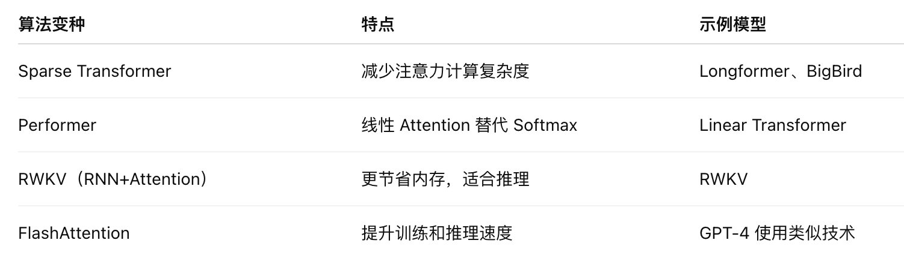

按训练范式分类（Training Paradigm-Based）

自监督学习（Self-Supervised）
主流大模型使用范式
不需要标签，基于Mask、下一句预测等方式从数据中自我学习
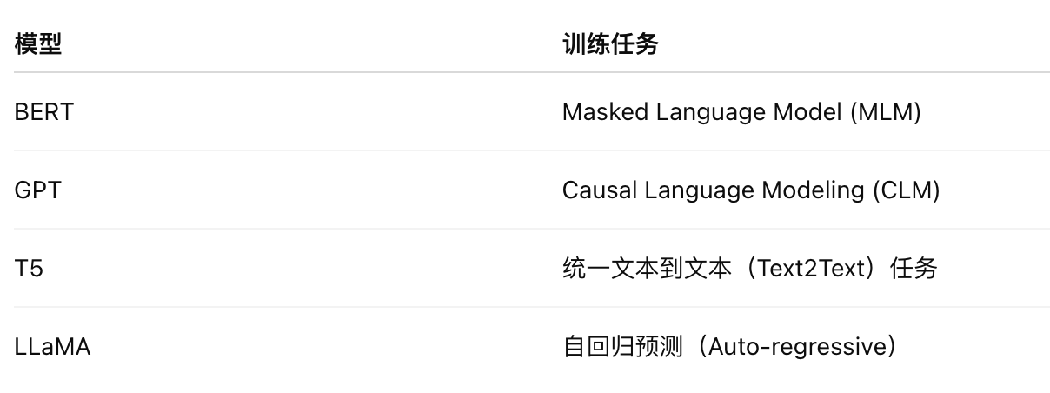

监督微调（Supervised Fine-tuning, SFT）
在预训练模型基础上，通过有标签数据做任务微调
多用于指令对齐、问答等任务

强化学习对齐（RLHF）
使用人类反馈+强化学习来优化模型行为
常用于：ChatGPT、Claude 等对话模型
过程：
1、预训练（自监督）
2、指令微调（SFT）
3、强化学习（PPO + Reward Model）

按学习策略分类（Learning Strategy）

微调/Fine-Tuning

LoRA/Adapter

Prompt Tuning

RAG/检索增强生成
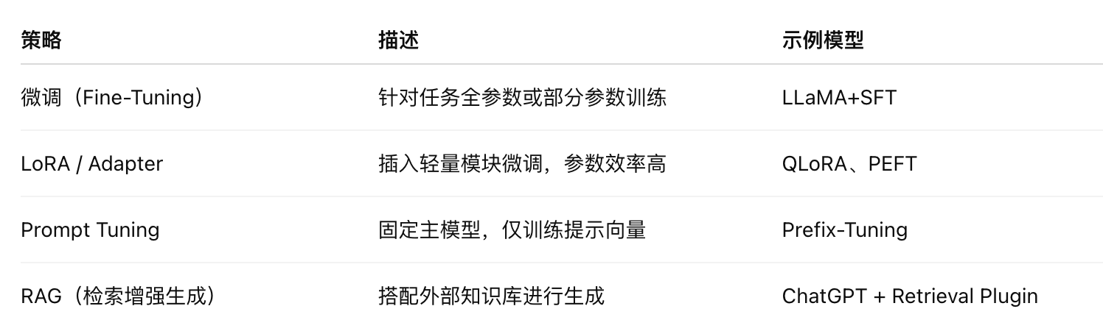

按生成方式分类（生成范式）

自回归模型/Auto-Regressive

自编码模型/Auto-Encoder

Diffusion模型/扩散式

变分自编码器/VAE
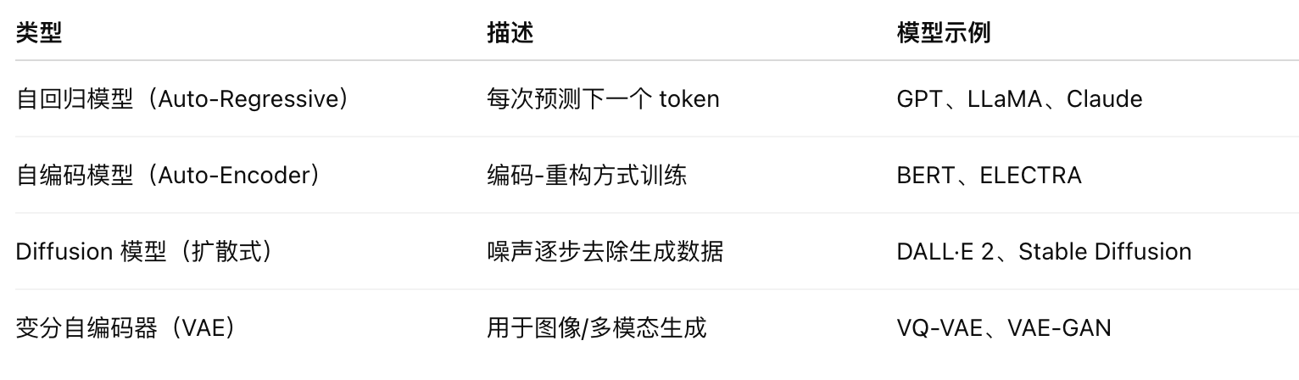

架构
参考：
https://zhuanlan.zhihu.com/p/1940723037424055888
https://zhuanlan.zhihu.com/p/694428893
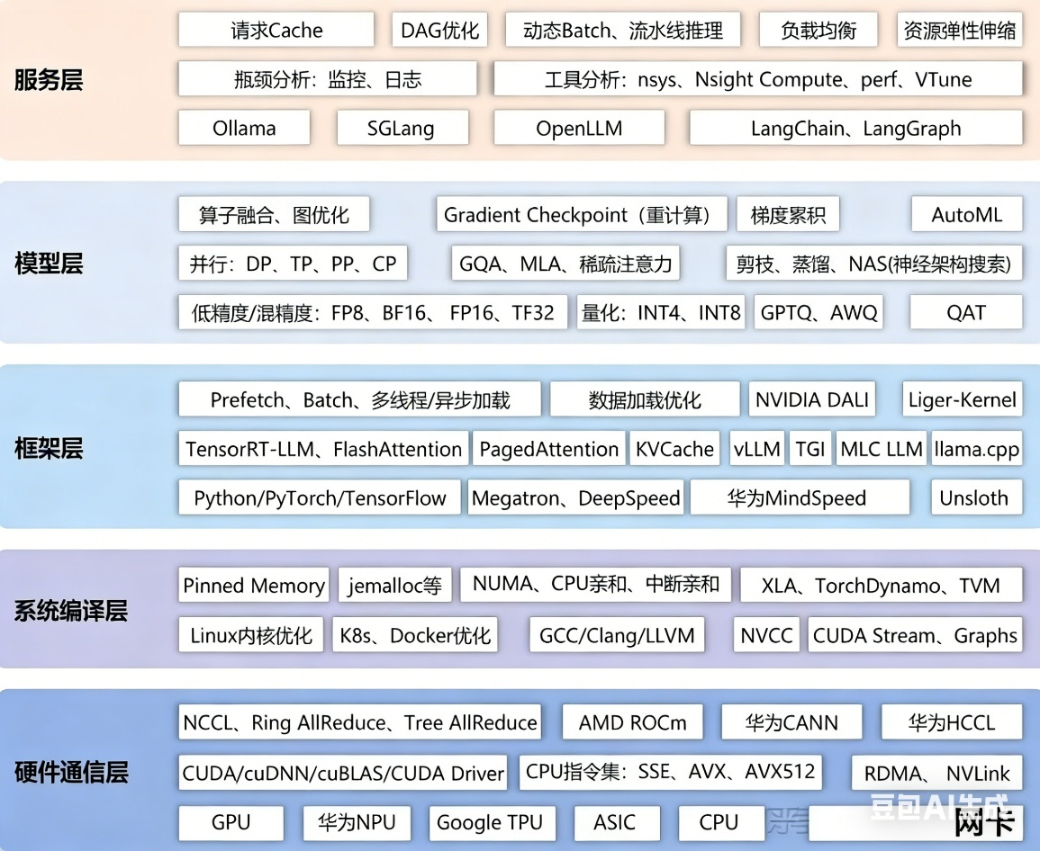

硬件通信层
硬件层是大模型计算的物理基础，其性能与拓扑架构直接决定了训练与推理的上限。
1、计算硬件多样化
GPU：当前主流的大模型训练硬件（如 NVIDIA H100/A100），具备超强的矩阵乘法并行能力。
NPU：如华为Ascend系列，针对AI算子优化设计，能耗比高。
TPU：Google专用张量处理单元，在Transformer等矩阵密集型计算中优势明显。
ASIC：特定应用定制芯片，功耗最低但适配性差。
CPU：主要用于推理中的轻量任务、调度及数据处理。
2、通信与并行优化
NCCL（NVIDIA Collective Communication Library）：GPU 间高效通信库，支持 Ring AllReduce、Tree AllReduce 等模式。
HCCL（华为）、ROCm（AMD）提供不同硬件生态的通信支持。
高速互联技术：NVLink、RDMA，减少延迟、提升带宽利用率。
3、计算加速与数据通道
CUDA/cuDNN/cuBLAS 提供底层高性能算子库。
CPU 指令集优化（SSE、AVX、AVX512）在推理场景中显著提升密集计算性能。
核心作用：
提高算力利用率
减少跨设备通信瓶颈
为上层提供稳定、低延迟、高带宽的算力底座

系统编译层
系统编译层的使命，是将上层的计算逻辑转化为在特定硬件上高效执行的机器指令，并尽可能减少调度与资源浪费。
1、内存与线程管理
Pinned Memory：固定内存防止数据被换出，提升GPU数据传输速度。
NUMA优化：非一致性内存访问架构下，将计算线程与其数据绑定到同一CPU节点，减少跨节点访问延迟。
jemalloc：替代默认内存分配器，减少碎片化与分配开销。
2、编译优化
GCC/Clang/LLVM、NVCC：针对特定硬件架构的编译优化。
CUDA Streams & Graphs：通过并行流与计算图减少内核启动开销、提高流水线效率。
3、系统与容器化
Linux内核调优：减少上下文切换开销、优化I/O。
K8s、Docker优化容器运行时的GPU调度与显存分配。
4、算子级优化
XLA、TorchDynamo、TVM：自动算子融合、内核生成、跨框架优化。
核心作用：
提升编译产物的执行效率
充分利用硬件特性
保障分布式训练中的一致性与可扩展性

框架层
框架层是深度学习系统中最活跃的部分，直接影响开发者的体验与训练推理的速度。
1、数据处理优化
Prefetch：提前加载数据，避免计算等待 I/O。
Batch优化：动态调整批次大小以平衡显存与吞吐。
多线程/异步加载：数据准备与计算并行执行。
NVIDIA DALI、Liger-Kernel：提供 GPU 加速的数据预处理管线。
2、注意力机制加速
FlashAttention：在显存受限时显著提升长序列计算效率。
PagedAttention：分页机制减少显存占用，支持大上下文窗口。
KVCache：缓存历史注意力Key/Value，降低推理时重复计算。
3、推理加速框架
TensorRT-LLM、vLLM、TGI、MLC LLM、llama.cpp：面向不同硬件与部署场景的高性能推理方案。
4、分布式训练框架
Megatron、DeepSpeed、华为MindSpeed、Unsloth：支持数千亿到万亿参数模型的高效分布式训练。
核心作用：
缩短单步计算时间
提升显存利用率
支持更大规模模型与更长上下文

FlashAttention/PagedAttention/KVCache
参考：
https://zhuanlan.zhihu.com/p/2021681858337841819
https://zhuanlan.zhihu.com/p/1920800829725709333

TensorRT-LLM/vLLM/TGI/MLC LLM/llama.cpp
参考：
https://zhuanlan.zhihu.com/p/1965561099421226621

Megatron/DeepSpeed/华为MindSpeed/Unsloth

模型层
模型层是算法创新与工程优化的交汇点，直接决定模型的性能、成本与落地难度。
1、并行策略
数据并行（DP）：复制模型到多设备，分批训练不同数据。
张量并行（TP）：拆分单层的张量计算到多个设备并行。
流水并行（PP）：将模型层按顺序切分到不同设备流水执行。
专家并行（CP）：仅激活部分专家网络（如 MoE 模型）以节省计算量。
2、低精度与量化
混合精度（FP8、BF16、FP16、TF32）在保持精度的同时显著降低显存需求与计算成本。
量化（INT4、INT8）、GPTQ、AWQ、QAT 在推理中发挥巨大优势。
3、训练优化
Gradient Checkpointing：以额外计算换取显存节省。
梯度累积：在小显存设备上实现大批次训练。
4、架构优化与自动化搜索
GQA、MLA、稀疏注意力提升长序列处理效率。
剪枝、蒸馏降低推理成本。
NAS（神经架构搜索）、AutoML 自动探索最优架构与超参数。
核心作用：
在精度损失可控的情况下，最大化推理与训练效率
通过结构与精度优化降低部署成本

服务层
服务层直接面向用户与业务，是大模型走向落地的最后一道关口。
1、请求与计算调度
请求Cache：缓存热门输入的推理结果。
DAG优化：任务依赖图的执行顺序优化。
动态Batch：根据负载实时调整批次大小。
流水线推理：将推理分解为多个并行阶段执行。
负载均衡、资源弹性伸缩：保证高并发场景下的稳定性。
2、监控与瓶颈分析
实时监控、日志分析。
nsys、Nsight Compute、perf、VTune 等工具用于性能诊断。
3、LLM 应用框架
Ollama、SGLang、OpenLLM、LangChain、LangGraph：快速构建 AI 应用与多模型编排。
核心作用：
提供稳定、低延迟、高吞吐的推理与服务能力
灵活适应不同业务场景的负载变化

Ollama/SGLang/OpenLLM/LangChain/LangGraph

预训练
LLM的训练流程主要有 4 个阶段：预训练、指令微调、奖励建模、强化学习。
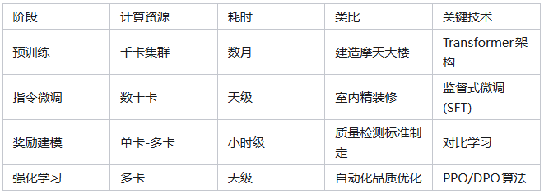

数据准备
参考：
大数据的数据工程

数据来源
根据来源不同，预训练数据主要分为两种类型：通用文本数据和专用文本数据。

通用文本数据
绝大多数的大语言模型都选用了网页、书籍和对话文本等通用语料作为预训练数据。这些通用语料涵盖了多个主题类别的文本内容。
网页。随着互联网的普及与发展，网页的数据规模持续扩大，覆盖的内容类型也变得丰富多样。使用大规模网页文本数据进行预训练，有助于大语言模型获
取多样化的语言知识，并增强其自然语言理解和生成的能力。为了便于使用网页数据进行预训练或相关研究，相关机构已经爬取并发布了多个大规模的网页数据集，包括C4、RefinedWeb、CC-Stories等。然而，这些网页数据集中既包含了维基百科这种高质量文本，也不可避免地引入了广告网页等低质量文本。因此，在进行预训练之前，对网页进行筛选和处理显得尤为重要，这直接关系到最终数据的质量与预训练效果。
书籍。相较于其他语料，书籍中的文本内容往往更为正式与详实，篇幅也相
对较长。这些书籍文本在大语言模型的学习过程中，发挥着非常重要的作用，它们不仅能够帮助模型积累丰富的语言知识，还可以加强其长程语义关系的建模。现有的研究工作通常使用 Books3 和 Bookcorpus2 等开源书籍数据集。这些数据可以在 Pile 数据集中获得。

专用文本数据
专用数据集有助于提升大语言模型解决特定下游任务的能力。下面介绍三种
专用的文本数据。
多语文本。在预训练语料中，加入多语言的文本数据可以增强模型的多语理
解与生成能力。BLOOM模型和 PaLM模型在其预训练语料中分别使用了涵盖 46 种和 122 种语言的多语数据，进而使得这两个模型在翻译、跨语言摘要和问答等多语言任务中性能表现优异。相比于仅针对单一目标语言进行微调的模型，在多语言语料库上训练过的大语言模型能够更好地建立多语言间的语义关联，为跨语言理解与对话任务提供支持。不仅如此，多语言数据还能有效增加数据的多样性，从而有助于提升模型的综合性能。
科学文本。随着科学研究的不断发展，相关出版物的数量不断增加。为了增
强大语言模型对科学知识的理解，可以将科学文本数据加入到模型的预训练语料
中。通过在大规模的科学文本语料上进行预训练，大语言模型可以在自然科学以
及工程技术方面建立坚实的知识基础，从而在科学问答与推理等任务上取得出色
的表现。构建科学文本语料的常用方法是收集 arXiv 论文、科学教材、数学网页等科学资源。然而，由于科学文本数据中包含数学公式、蛋白质序列等特殊符号，通常需要采用特定的分词和预处理技术，将这些不同格式的数据转化为大语言模型能够处理的统一格式。
代码。代码能力目前已经成为大语言模型备受关注的一种能力。为了提高模
型的代码能力，需要在大量代码语料上进行预训练，进而提高其所生成的程序质
量。这些由大语言模型编写的程序甚至可以成功通过专家设计的单元测试用例或解决具有挑战性的算法竞赛问题。一般来说，常用于大语言模型预训练的代码语料有两种来源，第一种是 Stack Exchange 等编程问答社区的数据，第二种是GitHub 等开源项目仓库。这两种来源包含了代码以及对应的注释和文档。与自然语言文本相比，代码主要以结构化的编程语言形式呈现。在代码数据上训练能够提升模型的结构化语义理解与逻辑推理能力。同时，代码中的函数调用关系还有助于增强模型的工具使用与学习能力。此外，将推理任务格式化为代码可以帮助大语言模型生成更准确的结果。

数据预处理
当收集了丰富的文本数据之后，为了确保数据的质量和效用，还需要对数据
进行预处理，从而消除低质量、冗余、无关甚可能有害的数据。一般来说，需要构建并使用系统化的数据处理框架（如开源库 Data-Juicer），从而保证预训练数据的质量。
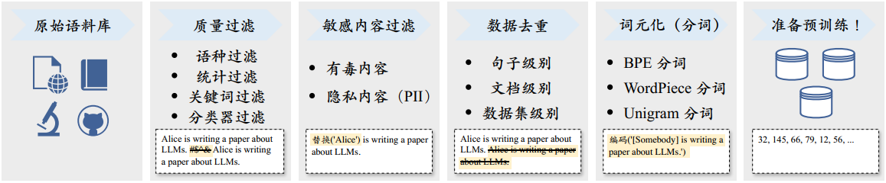
典型的预训练数据预处理流程图

低质过滤/质量过滤
直接收集到的文本数据往往掺杂了很多低质量的数据。例如，从网页抓取的
数据中可能包含由机器自动生成的广告网页。为了优化模型学习的性能，需要去
除语料库中的低质量数据。
目前，研究人员主要使用以下两种数据清洗方法：（1）基于启发式规则的方法，和（2）基于分类器的方法。
下面将对于这两种方法进行详细阐述，并展示它们在不同类型数据中的应用。

基于启发式规则的方法
我们可以通过精心设计的规则来针对地识别和剔除低质量的文本数据。然而，不同类型的文本数据往往需要设计不同的清洗规则。例如，在处理Reddit 数据时，可以通过过滤点赞数过少的帖子来剔除低质量内容；而在处理代码语料时，可以过滤掉非代码相关格式的数据。为了更好地理解与应用这些规则，我们考虑了一些常见的数据集（如 Dolma和 RefinedWeb）的数据清洗规则，总结整理了如下的清洗方法供读者参考。
基于语种的过滤。为了训练特定目标语言为主导的大语言模型，通常要过滤
掉其他语言的文本数据。需要注意的是，目前英文的高质量开放数据数量最多，已经成为了开源大语言模型的主要数据来源。例如， LLaMA-2 模型主要以英文数据为主，占比为 89.70%。因此，即使是训练非英文主导的大语言模型时（如中英双语大模型），不仅要保留特定目标语言数据，还需要同时保留英文高质量数据。
基于简单统计指标的过滤。为了识别高质量的文本数据，可以使用语料中标
点符号分布、符号与单词比率、句子长度等特征来衡量文本质量，并过滤低质量
数据。除了这些统计特征以外，也可以利用困惑度（Perplexity）等文本生成的评
估指标来检测和删除表达不自然的句子。
基于关键词的过滤。在收集到的预训练语料中，可能会存在着大量的重复文
本模式，诸如常见的 HTML 标签、超链接以及各种模板等。进一步，这些语料中还可能包含了一些具有攻击性、冒犯性的不良信息。为了应对这些问题，针对不同的语料来源以及应用场景，我们可以制定精准的清洗规则，结合相应的关键词集合，对文本进行扫描过滤，从而有效地识别和删除其中的噪声或无用元素。

基于分类器的方法
除了利用上述启发式的规则，我们也可以训练用于判别数据质量的文本分类器，进行预训练语料的清洗。具体来说，可以选取部分代表性的数据进行质量标注，以此训练出一个精准的文本质量分类器。在选取样本时，可以将维基百科等高质量数据作为正样本，同时从网页中筛选出含有不良内容或低质量数据的样本作为负样本。利用这个训练好的文本分类器，我们能够精准地识别和过滤低质量数据，从而显著提升整个语料库的质量。文本过滤的粒度可以是文档级别也可以是句子级别。需要注意的是，基于分类器的方法也可能无意中删除一些低资源但高质量的文本，如文言文数据等，数据清洗人员需要意识到这种情况，并且建立合理的数据召回与保留机制。为了减少数据的误筛，可以使用多个分类器进行联合过滤或召回，从而来实现对低质量文本的高可信过滤。此外，也可以针对不同的评估维度训练不同的分类器，并采用类似集成的方式对于语料进行全面的过滤。
目前常用来实现分类器的方法包括轻量级模型（如 FastText 等）、可微调的预训练语言模型（如 BERT、 BART 或者 LLaMA 等）以及闭源大语言模型 API（如GPT-4、 Claude 3）。这三个方法各自具有不同的优缺点：轻量级模型效率较高，但是分类的准确率和精度可能受限于模型能力；预训练语言模型可以针对性微调，但是分类性能的通用性和泛化性仍然有一定的限制；闭源大语言模型的能力较强，但是无法灵活针对任务进行适配，而且用于预训练数据清洗需要花费较高的成本。对于后两种方法来说，除了简单地进行数据过滤，还可以针对性进行数据的改写，从而使得一些整体质量还不错、但存在局部数据问题的文本仍然可以被保留下来使用。
值得一提的，在进行数据清洗时，过滤效率也是我们需要考虑的因素之一。例如，基于启发式的方法，其规则设计得相对简洁，因此能够迅速过滤 10M 乃至100M 级别的庞大文档集。然而，对于基于分类器的方法而言，虽然它们在评估文本质量方面能够展现出更高的精确度，但是这些方法也需要消耗更多的计算资源。为了平衡效率与准确性，可以针对具体数据集合进行清洗策略的灵活组合。例如，可以首先利用启发式规则进行初步筛选，以快速排除不符合要求的文档，随后再采用分类器方法进一步精细过滤，确保最终筛选出的语料具有较好的文本质量。在这一过程中，还可以同时应用多种分类器，可以先使用轻量级分类器进行数据过滤，进而使用更为有效但是资源消耗更高的分类器在粗滤后的数据上再次进行选择。

敏感内容过滤
除了去除低质量内容，收集到的数据还可能包括有毒内容或隐私信息，需要
进一步进行更为细致的过滤和处理。与质量过滤类似，不同类型的数据内容往往
需要采用特定的过滤规则。接下来，我们将分别介绍针对有毒内容和隐私信息的
过滤方法，以确保数据的纯净度和安全性。
过滤有毒内容。为了精确过滤含有有毒内容的文本，可以采用基于分类器的
过滤方法。Jigsaw 评论数据集提供了用于训练毒性分类器的数据。该数据集收集了近 160K 条论坛评论数据，每条评论都经过细致的标注，包括“有毒”、“严重有毒”、“有威胁”、“侮辱性”、“暴力”以及“身份仇恨”等六个类别。利用这一数据集进行训练，可以构建出高效的毒性文本分类器。通过设置合理的阈值，训练完成的分类器将能够有效识别并过滤掉含有有毒内容的信息。在进行分类阈值设置时，需要在精确度和召回率之间寻求平衡，避免过多或者过少去除候选数据。Dolma 的技术报告指出，使用高阈值时去除的数据会过少，语料中未过滤掉的有毒内容会导致模型在下游任务上的性能下降；而低阈值则会过滤更多的有毒内容，但同时也会造成大量数据的浪费。考虑到后续的预处理操作（如质量筛选、去重等）同样能够有效剔除有害内容，Dolma选择为分类器设定了一个相对较高的阈值（0.4），从而保留更多的候选数据。最终，Dolma 在这一阶段仅过滤了 Common Crawl 中30%左右的数据。
过滤隐私内容。预训练文本数据大多来自互联网，其中可能包括用户生成
的敏感信息或可识别的个人信息（Personally Identifiable Information, PII），如姓
名、地址和电话号码等。这些信息如果不加处理，将增加隐私泄露的潜在风险。例如，在 2023 年 11 月有用户发现，反复要求 ChatGPT 重复某个单词可能会使其无意间泄露训练数据中的个人隐私信息，这个漏洞现在已经修复。因此，在预处理阶段，需要去除这些可识别的个人信息。一种直接且有效的方法是使用启发式方法，如关键字识别，来检测和删除这些私人信息 [99]。 Dolma 采用了基于规则的方法来过滤数据集中的隐私内容，主要标注了三类敏感信息：邮箱地址、 IP 地址以及电话号码。在文本收集过程中，一旦检测到这些隐私信息， Dolma 会根据其出现的频率采取不同的处理策略。具体来说，如果某个文档中的隐私信息少于五条，Dolma会使用特定的词元（如“|||EMAIL_ADDRESS|||”、“|||PHONE_NUMBER|||”和“|||IP_ADDRESS|||”）来替换这些信息，以保护用户的隐私。然而，如果文档中的隐私信息达到六条或更多，Dolma 会选择直接删除整个文档。这是因为当文档中频繁出现隐私信息时，很可能还隐藏着其他未标注的敏感内容。

冗余去除/数据去重
对预训练数据进行去重处理是一个重要步骤。由于大语言模型具有较强的数据拟合与记忆能力，很容易习得训练数据中的重复模式，可能导致对于这些模式的过度学习。研究工作发现，预训练语料中出现的重复低质量数据可能诱导模型在生成时频繁输出类似数据，进而影响模型的性能。此外，这些数据也可能导致训练过程的不稳定（训练损失震荡），可能导致训练过程崩溃。此外，为了避免数据集污染问题，还需要从预训练数据集中删除在测试集中可能出现的重复或者相关文本，从而防止训练集和测试集之间的重叠。总体来说，去重算法的设计可以基于不同的计算粒度以及匹配方法。
计算粒度。去重可以在句子级别、文档级别和数据集级别等多种粒度上进行。
在句子级别上，可以删除包含重复单词和短语的低质量句子，因为它们可能会在
语言建模中引入重复的表达模式。在文档级别上，现有方法主要依靠单词或𝑛 元词组的重叠这类表层特征，来衡量文档的重叠比率，进而检测和删除包含相似
内容的重复文档。现有的数据集往往采用多阶段、多粒度的方式来实现高效的去重。首先针对数据集和文档级别进行去重，旨在去除那些具有高度相似甚至完全一致内容的文档，例如多个 URL 可能具有相同的网页内容，或者网页数据集和新闻数据集中包含相同的新闻文档。随后，可以进一步在句子级别实现更为精细的去重。例如，可以计算两个句子之间公共子串的长度，当其长度过长时直接删除某一个句子。
用于去重的匹配方法。在去重过程中，可以使用精确匹配算法（即每个字符完全相同）或近似匹配算法（基于某种相似性度量）。对于精确匹配来说，通常使用后缀数组来匹配最小长度的完全相同子串。对于近似匹配来说，可以采用局部敏感哈希（Locality-Sensitive Hashing, LSH）算法，如最小哈希（MinHash）来实现。考虑到预训练数据集合的规模非常大，实现中可以综合考虑去重效率和去重效果之间的权衡。例如， RefinedWeb 在文档层面采用了开销较小的近似匹配技术来实现去重，而在句子层面则采用了精确匹配算法来确保去重的准确性。

数据对预训练效果的影响
在训练大语言模型的过程中，预训练数据的质量对模型能力的影响至关重要。已有的研究表明，基于含有噪音、有毒和重复数据的低质量语料库进行预训练，会严重损害模型性能。在下面的内容中，我们从三个角度简要阐述数据对预训练效果的影响。
数据数量的影响
整体上，语言模型的性能会随着训练数据数量的增加而提升，符合扩展法则。然而，早期的研究工作（如KM扩展法则）认为增加模型参数更为重要，实际上175B参数的GPT-3模型只用了500B的词元进行了训练。随后，Chinchilla扩展法则提出参数规模和数据规模应该同步增长，并且使用了1.4T 词元训练了具有70B参数的Chinchilla模型，数据量与参数量的比例大概为20:1。相较于在300B词元上训练的280B参数的Gopher模型，Chinchilla 模型展现出了更好的性能表现，这说明扩展训练数据数量对于提升大语言模型的性能非常关键。
在近期发布的大语言模型中，训练数据数量得到了高度关注，已经显著超越了 Chinchilla 扩展法则中给出的比例。例如， LLaMA-2 7B 参数的模型就在 2T 的词元数据上进行了预训练。一些更小尺寸的语言模型也使用了高达 1T 级别的数据进行了训练，发现其仍然没有达到语言模型能够学习的数据量上限。数据量的扩展性本质上来源于 Transformer 模型的可扩展性，这也是大语言模型能够取得成功最为关键的基础要素。
数据质量的影响
在获取充足数量的预训练数据后，数据质量直接决定了模型的实际性能。通
过显著提升数据质量，使得语言模型在参数、数据、算力更加节约的情况下就能展现出与更大规模模型相匹敌甚至更为优异的性能。
整体影响。为了探索高数据质量带来的收益， Phi-1不仅精心筛选了已有的高质量数据，还采用 GPT-3.5 生成的方式，合成了一批质量称为“教科书级”
的数据集作为补充。通过在这些高质量数据上进行训练， 1.3 B 参数的 Phi-1 模型在 HumanEval 取得了 50.6% 的 pass@1 准确率。相反，使用大量低质量数据会导致模型训练过程不稳定，容易造成模型训练不收敛等问题。为了定量分析数据质量对于模型性能的影响， GLaM 模型对比了在原始数据和经过质量过滤的数据集上训练的模型性能，发现在各种自然语言处理任务上，在高质量数据上训练的模型都能取得更为出色的表现。此外，大语言模型所掌握的知识信息也来源于预训练数据，这意味着如果模型在包含事实性错误的、过时的数据上进行训练，那么它在处理相关主题时可能会产生不准确或虚假的信息，这种现象被称为“幻象”。例如，“灯泡是爱迪生发明的”是一个被大众广泛接受的误解，使用这种数据训练模型会使得生成误导性的输出。为了减少模型输出的错误信息，需要有效提升预训练数据的准确性和多样性，这对于提升模型的基础能力至关重要。
重复数据。在现有的文献中，普遍认为重复数据对于模型训练及最终性能会
带来不良影响。有研究表明，将语料中 0.1% 的数据重复 100 次后，基于这些
包含重复数据语料训练的 800M 参数模型，其性能仅能达到在无重复语料上训练的 400M 参数模型的相同表现。进一步，重复数据也可能导致“双下降现象”，即模型训练损失先经历下降然后出现升高再下降的现象。此外，重复数据可能会降低大语言模型利用上下文中信息的能力。这会削弱模型在上下文学习中的泛化能力，使其难以适应各种复杂的语言环境和任务需求。因此，通常的建议是对于预训练数据进行精细的去重操作。然而，随着模型参数规模的不断增加，公开可获取的数据将很快接近采集枯竭的状态，甚至在有些场景下无法进一步获得到充足的数据资源，如针对一些低频实体的文本数据较为有限。在这种情况下，可能需要对于部分高质量数据进行适度的重复训练，并注意关注由于引入重复数据可能带来的负面影响。为了减少可能存在的影响，也可以使用大语言模型对于稀缺数据进行改写或者针对性的生成。
有偏、有毒、隐私内容。数据是大语言模型掌握知识与建立能力的基础，而语言模型是对于训练数据语义的压缩。一旦数据中包含有偏、有毒、隐私的内容，将会对于模型造成严重的不良影响。在有偏内容上训练可能会导致语言模型学习并复制这些偏见，进而在其生成的文本中表现出对诸如种族、性别和年龄的偏好或歧视。进一步，如果训练数据中包含有毒内容，模型则可能会产生侮辱性、攻击性或其他有害的输出；而在含有隐私内容的数据上训练可能会导致模型在输出中无意中泄露或利用个人数据。这些问题对于大语言模型的对齐带来了很大挑战。例如，通过精心设计的提示或利用模型的特定弱点，攻击者可能诱使模型输出不当或有害的信息。因此，在训练大语言模型之前，需要通过严格的数据过滤和预处理方法来尽量减少有偏见、有毒或包含隐私信息的数据。
数据集污染
为了有效评估模型性能，通常需要构建相应的评测基准，来衡量大语言模型
在不同方面的能力。尽管可供使用的评测基准逐步增加，如何正确地选用这些基准并对于评测结果进行合适的解读，受到了研究人员的广泛关注。具体来说，在进行模型评测时，可能会发现某些评估基准所包含的数据，实际上已出现在预训练数据或者微调数据中，这种现象被称为基准泄漏或数据集污染。预训练数据通常在模型测试之前就需要完成准备，随着不断增长的预训练数据规模，数据集污染现象变得愈发普遍。数据集污染问题可能导致模型在与测试数据集相关甚至高度重合的语料上进行训练，从而原本用于衡量模型在少样本或零样本场景下的性能评测，转变为了领域内的测试任务。这种情况破坏了评估集合构建的初衷，使得不同模型之间的对比失去了公平性。例如，相关研究表明，在测试集合完全泄露的极端情况下，1.3B 的模型甚至在大部分任务超过了正常测评的 65B 的大语言模型。为此，下面给出一系列的参考建议，旨在改进和优化大语言模型的评估方式，从而加强评估结果的准确性和公正性。

词元化（分词）
词元化（Tokenization）是数据预处理中的一个关键步骤，旨在将原始文本分割成模型可识别和建模的词元序列，作为大语言模型的输入数据。传统自然语言处理研究（如基于条件随机场的序列标注）主要使用基于词汇的分词方法，这种方法更符合人类的语言认知。然而，基于词汇的分词在某些语言（如中文分词）中可能对于相同的输入产生不同的分词结果，导致生成包含海量低频词的庞大词表，还可能存在未登录词（Out-of-vocabulary, OOV）等问题。因此，一些语言模型开始采用字符作为最小单位来分词。例如，ELMo 采用了CNN词编码器。最近，子词分词器（Subword Tokenizer）被广泛应用于基于Transformer的语言模型中，包括BPE分词、WordPiece分词和Unigram分词三种常见方法。作为一个很好的学习资源，Hugging Face 也维护了一个在线自然语言处理课程1，其中的分词部分提供了非常具体的演示实例，我们推荐初学者可以参考学习。下面，我们简要介绍三种代表性的词元化方法。
说明：
大模型处理的不是一个个的词，而是Token，比如我们将old和est这两个token告知大模型，它就可以根据已有的good这个token推导出goodest的含义，这就是为什么LLM处理的是Token而不是单词的原因了。这里将输入转换为数字，又将数字转换为文字的程序叫做tokenizer。比较常见的tokenizer库有OpenAI的tiktoken、Google的wordpece。

BPE分词

tiktoken

WordPiece分词

Unigram分词

分词器的选用

Embedding

数据调度
完成数据预处理之后，需要设计合适的调度策略来安排这些多来源的数据，进而用于训练大语言模型。通常来说，数据调度（Data Scheduling）主要关注两个方面：各个数据源的混合比例以及各数据源用于训练的顺序（称为数据课程， Data Curriculum）。

数据混合
由于不同数据源与大语言模型某些特定能力的学习具有紧密的联系，因此设置合适的数据混合比例非常重要。数据混合通常在数据集合层面上设置（即整个预训练数据的整体分布），也可以在不同训练阶段采用不同的混合数据比例。在预训练期间，将根据混合比例从不同数据源中采样数据：数据源的权重越大，从中选择的数据就越多。进一步，可能会对每个数据源的全部数据进行上采样或下采样，以创建特定的数据混合集合作为预训练数据。
典型的数据分布
作为其中的一个代表性模型， LLaMA 的预训练数据主要包括超过 80% 的网页数据、来自 GitHub 和 StackExchange 的 6.5% 代码密集型数据、 4.5% 的书籍数据，以及来自 arXiv 的 2.5% 科学数据，这个数据配比成为了训练大语言模型的一个重要参考。根据这个比例，网页数据在现有预训练数据占据了较大的比重，为大语言模型提供了丰富的世界知识。此外，也可以为实现不同的目的来设计特定的数据混合配比。例如，专业的代码模型 CodeGen 大幅增加了代码数据的比例。值得注意的是，即使是在这样的专业模型中，依然需要混合一定的网页数据来提供或者保留通用的语义知识。
数据混合策略
在实践中，数据混合通常是根据经验确定的，下面汇总了几种常见的数据混
合策略。
增加数据源的多样性。为了提升大语言模型的整体能力，增加数据源异质性（即包括多样化的数据源）能够有助于改进大语言模型在下游任务中的综合表现。进一步，为了研究不同数据源的影响，一些研究工作构建了消融实验，通过逐一移除每个数据源并用其余数据源对大语言模型进行预训练进行效果评估。因此，在收集预训练数据时，需要注意引入数据多样性更高的数据源，如包含网页数据、各类型书籍、代码数据等。
优化数据混合。除了手动设置数据混合配比外，还可以使用可学习的方法来优化数据组成，以改善模型的预训练效果。例如，可以根据目标下游任务来选择特征空间相似的预训练数据，或对下游任务性能可以产生正面影响的数据。为了减少对于目标任务的依赖，DoReMi 首先使用给定的初始领域权重训练一个小型参考模型，然后在每次迭代过程中，使用当前的领域权重计算得到数据比例，用其训练另一个小型代理模型。然后通过比较两个模型损失值的差距，对该域数据的采样权重进行优化。具体来说，对于代理模型“未较好习得的”数据域，所分配的域权重将会被增加。最后，通过多轮迭代，代理模型最终的域权重将被应用于大语言模型训练。此外，一个更为简单的实践方法是，训练几个具有不同数据混合配比的小型语言模型，并选择获得最理想性能的数据混合配比。然而，这个方法的一个假设是，如果以类似的方式训练，小模型会在模型能力或行为上与大模型相似，这在实际中可能并不总是成立。
优化特定能力。大语言模型的模型能力在很大程度上取决于数据选择和配
比，可以通过增加特定数据源的比例来增强某些对应的模型能力。例如，可以通过使用更多的数学文本和代码数据来增强大语言模型的数学推理和编程能力，而增加书籍数据的比例可以提高模型捕捉文本长程依赖关系的能力。为了增强大语言模型的特定能力（如数学和编码），或开发专用的大语言模型，一种常见的方法是采用多阶段训练方法，例如可以在连续两个阶段分别安排通用数据和任务特定数据。这种在多个阶段使用不同来源或比例的数据的训练方法也被称为“数据课程”。

数据课程
除了设置有效的数据混合配比外，在训练过程中对于预训练数据的顺序进行合适的安排也比较重要。具体来说，数据课程是指按照特定的顺序安排预训练数据进行模型的训练。例如，从简单/通用的数据开始，逐渐引入更具挑战性/专业化的数据。更广泛地说，它可以指训练期间在不同阶段使用不同的数据源混合配比。为了设定合适的数据课程，一种实用方法是基于专门构建的评测基准监控大语言模型的关键能力的学习过程，然后在预训练期间动态调整数据的混合配比。
由于预训练阶段需要耗费大量的计算资源，目前针对数据课程的研究工作主要集中在继续预训练（Continual Pre-training）这一方面。如专业化的编程大语言模型（例如 CodeLLaMA ）或具有长上下文建模能力的大语言模型（例如LongLLaMA ）。相关研究表明，为了学习某些特定的技能，按照技能依赖顺序编排对应数据集的学习方法（例如，基本技能 → 目标技能）比直接在相关的特定语料库上学习效果更好。与机器学习中的课程学习方法相似，数据课程的思想已经被广泛应用于模型预训练。下面将以三种常见能力为例，介绍具体的数据课程在继续预训练中的应用。
代码能力。为了提高大语言模型的代码生成能力，研究人员基于 LLaMA
2开发了 CodeLLaMA，能够更为有效地执行代码任务。采用的数据为：2T 通用词元 → 500B 代码密集型词元。这里，使用符号“→”来表示数据课程中的
数据顺序，指的是大语言模型首先用 2T 网页数据词元进行训练，随后用 500B 代码数据词元训练。CodeLLaMA 还提供了一个面向 Python 语言的特定代码大模型，即 CodeLLaMA-Python，采用了如下的数据训练课程： 2T 通用词元 → 500B 代码相关的词元 → 100B Python 代码相关的词元。
数学能力。Llemma是一个具有代表性的数学大语言模型，有效提升了通用大语言模型的数学能力。它选择 CodeLLaMA 作为基座模型，进一步在包含科学论文、数学和代码的混合数据集合上进行继续预训练。虽然 CodeLLaMA主要关注编程能力，但是实验表明它在数学基准测试上的表现优于其基础模型LLaMA-2。整体的数据课程为：2T 通用词元 → 500B 代码相关的词元 →50∼200B 数学相关的词元。值得注意的是， Llemma 的继续预训练数据中还包含5％的通用领域数据，这可以看做一种模型能力的“正则化”技术，加强对于原始基座模型通用能力的保持。
长文本能力。长文本理解与生成是大语言模型的一项重要能力。很多研究工作通过继续预训练有效扩展了大语言模型的上下文窗口，主要是针对RoPE 中的位置嵌入编码进行修改。例如，CodeLLaMA 将 LLaMA-2的上下文窗口从4K 扩展到了100K，所采用的数据课程为：2.5T 词元，4K 上下文窗口 → 20B 词元，16K 上下文窗口。通过使用这种训练序列长度由短到长的数据课程，能够使模型获得较好的长文本建模能力，同时可以节省长文本模型的训练时间。

模型架构

Transformer模型
当前主流的大语言模型都基于Transformer模型进行设计的。Transformer 是由多层的多头自注意力（Multi-head Self-attention）模块堆叠而成的神经网络模型。原始的Transformer模型由编码器和解码器两个部分构成，而这两个部分实际上可以独立使用，例如基于编码器架构的BERT模型和解码器架构的GPT模型。与BERT等早期的预训练语言模型相比，大语言模型的特点是使用了更长的向量维度、更深的层数，进而包含了更大规模的模型参数，并主要使用解码器架构，对于Transformer本身的结构与配置改变并不大。
扩展：
做“理解”用 Encoder，做“生成”用 Decoder。
BERT 和 GPT 的架构选择，完全是由任务目标决定的，而不是随便选的。
- Transformer 完整结构：Encoder（N 层） + Decoder（N 层）
- Encoder：双向自注意力（看到整个句子）
- Decoder：掩码自注意力（只能看到当前词及左边，看不到右边）
1、为什么 BERT 只用 Encoder？
因为 BERT 要做：语言理解（NLU）
理解任务的特点：
必须同时看到左边和右边的词，才能判断词义、语法、关系。
举个例子：
> 我今天去银行取钱。
> 我坐在河岸上。
“银行”和“河岸”的“bank”词义，必须看上下文两边才能确定。
Encoder 的特点刚好匹配：
1）双向注意力
每个 token 都能看到整个句子所有位置
2）适合：分类、匹配、推理、标注、阅读理解
3）训练方式：MLM 掩码预测（必须双向）
如果 BERT 用 Decoder 会怎样？
它只能从左往右看，看不到右边的词，
词义判断会完全不准，理解能力大幅下降。
结论：理解任务 → 双向 → Encoder 架构
2、为什么 GPT 只用 Decoder？
因为 GPT 要做：文本生成（NLG）
生成任务的特点：
是从左到右逐词生成的，不能提前看到未来的词。
比如生成一句话：
> 我今天想去 __
模型在生成第 3 个词时，绝对不能看到第 4、5 个词，否则就是“作弊”，生成任务就失去意义了。
Decoder 自带一个关键设计：
Masked Multi-Head Attention（掩码注意力）
- 强行遮住当前位置右侧所有 token
- 只能看左边和自己
- 保证生成是从左到右、一步一步的
这就是自回归生成（AR）的基础。
如果 GPT 用 Encoder 会怎样？
模型能看到整个句子，包括还没生成的词，
就无法正常逐词生成，会出现逻辑混乱、重复、前后矛盾。
结论：生成任务 → 从左到右单向 → Decoder 架构
3、区别：
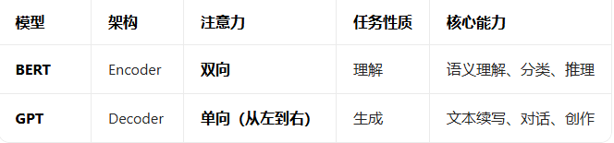
- Encoder = 双向 = 理解
- Decoder = 单向 = 生成
4、延伸
1）为什么 Transformer 原版既有 Encoder 又有 Decoder？
因为它是做机器翻译：
- Encoder 编码源语言（比如中文，看全文）
- Decoder 生成目标语言（比如英文，逐词生成）
翻译 = 理解 + 生成，所以需要两部分。
2）为什么后来分开了？
- 只做理解：去掉 Decoder → BERT 类
- 只做生成：去掉 Encoder → GPT 类
3）现在还有“编码器-解码器”结构吗？
有，比如 T5、BART
它们适合：翻译、摘要、标题生成这类
“输入一段完整文本 → 输出另一段文本”的任务。
总结：
- BERT 用 Encoder：因为要双向理解，必须看整个上下文。
- GPT 用 Decoder：因为要自回归生成，只能从左到右，不能偷看未来。
这不是设计偏好，是任务决定架构。

输入编码
在Transformer模型中，输入的词元序列 (𝒖 = [𝑢₁, 𝑢₂, . . . , 𝑢_{𝑇}]) 首先经过一个输入嵌入模块（Input Embedding Module）转化成词向量序列。具体来说，为了捕获词汇本身的语义信息，每个词元在输入嵌入模块中被映射成为一个可学习的、具有固定维度的词向量𝒗_{𝑡}∈R^{𝐻}。由于 Transformer 的编码器结构本身无法识别序列中元素的顺序，位置编码（Position Embedding, PE）被引入来表示序列中的位置信息。给定一个词元𝑢_{𝑡}，位置编码根据其在输入中的绝对位置分配一个固定长度的嵌入向量𝒑_{𝑡}∈R^{𝐻}。然后，每个词元对应的词向量和位置向量将直接相加，生成了最终的输入嵌入序列𝑿 = [𝒙₁, . . . , 𝒙_{𝑇}]，并且被传入到后续层中：
𝒙_{𝑡} = 𝒗_{𝑡} + 𝒑_{𝑡}. (5.1)
通过这种建模方法的表示，Transformer模型可以利用位置编码𝒑_{𝑡}建模不同词元的位置信息。由于不同词元的位置编码仅由其位置唯一决定，因此这种位置建模方式被称为绝对位置编码。尽管绝对位置编码能够一定程度上建模位置信息，然而它只能局限于建模训练样本中出现的位置，无法建模训练数据中未出现过的位置，因此极大地限制了它们处理长文本的能力。

文本分词（Tokenizer）

Token向量化（ Embedding）

注意力机制

什么是注意力机制
随着NLP从统计机器学习向深度学习迈进，作为NLP核心问题的文本表示方法也逐渐从统计学习向深度学习演进。文本表示从最初通过统计学习模型进行计算的向量空间模型、语言模型，借助Word2Vec的单层神经网络，进入了由神经网络学习文本表示的时代。然而，从计算机视觉（Computer Vision, CV）领域起源并发展起来的神经网络，其核心架构主要包含三种：
前馈神经网络（Feedforward Neural Network, FNN），即每一层的神经元都与上下两层的每个神经元全连接，如图所示。
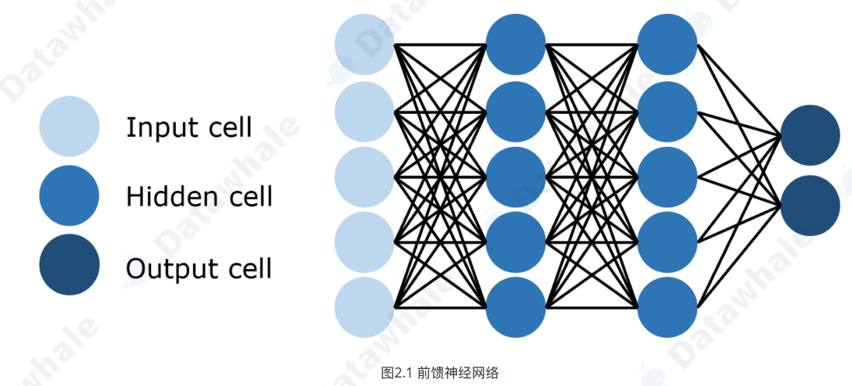
卷积神经网络（Convolutional Neural Network, CNN），即使用参数量远小于前馈神经网络的卷积层进行特征提取和学习，如图所示。
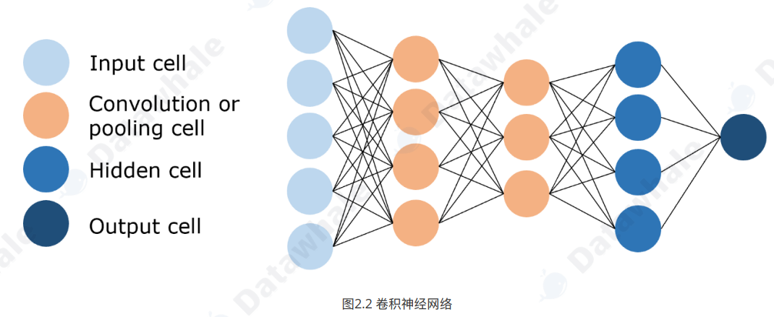
循环神经网络（Recurrent Neural Network, RNN），能够利用历史信息作为输入、包含环路和自重复结构的网络，如图所示。
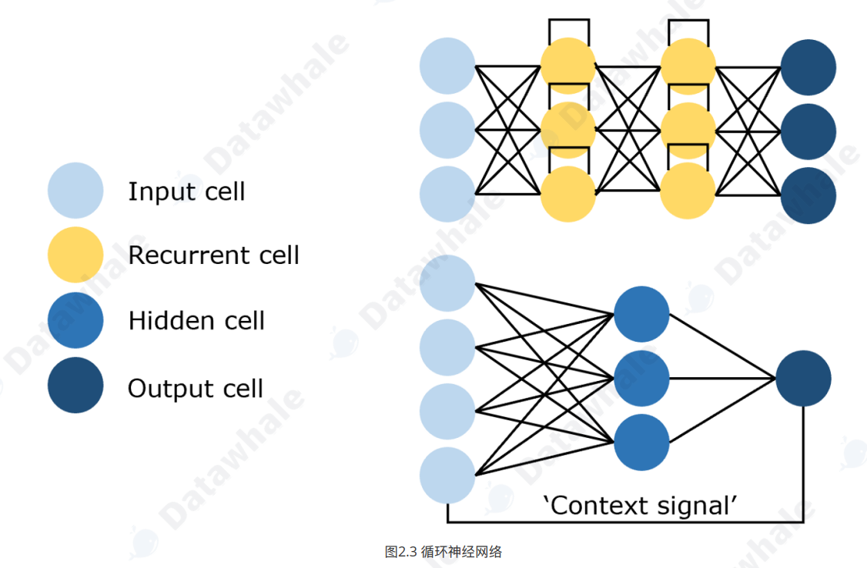
由于NLP任务所处理的文本通常是序列数据，因此专门用于处理序列、时序数据的RNN往往能在NLP任务上取得最优效果。事实上，在注意力机制出现之前，RNN及其衍生架构LSTM是NLP领域的主流架构。例如，开创预训练思想的文本表示模型ELMo，就采用了双向LSTM作为网络架构。
但RNN及LSTM虽然具备捕捉时序信息、适合序列生成的优势，却存在两个难以弥补的缺陷：
1、序列串行计算的方式虽能很好地模拟时序信息，但限制了并行计算能力。由于序列需要依次输入、逐步计算，GPU的并行计算能力受到极大限制，导致以RNN为基础架构的模型即便参数量不大，计算时间成本依然很高；
2、RNN难以捕捉长序列依赖关系。在RNN结构中，输入之间距离越远，其关联越难被捕捉，同时RNN需要将整个序列读入内存逐次计算，也限制了可处理的序列长度。尽管LSTM通过门控机制进行了一定优化，但在远距离关联捕捉上效果依然有限。
针对这些问题，Vaswani等学者借鉴了在CV领域提出、并常被融入RNN使用的注意力机制（Attention）（需要注意的是，注意力机制虽在NLP领域大放异彩，但其最初起源于CV领域），创新性地构建了完全基于注意力机制的神经网络——Transformer，它也成为大语言模型（Large Language Model, LLM）的鼻祖与核心架构，使注意力机制一跃成为深度学习的核心架构之一。
那么，究竟什么是注意力机制？
注意力机制最早源于计算机视觉领域，其核心思想是：当观察一张图片时，通常无需关注全部内容，只需将注意力集中在关键区域即可。在自然语言处理领域，同样可以通过将注意力重点集中在一个或几个token上，实现更高效、更高质量的计算。
注意力机制包含三个核心变量：Query（查询向量）、Key（键向量）和Value（值向量）。可以通过一个简单案例理解其含义：例如对一篇新闻报道，我们想提取其中的时间信息，此时Query可以是表示“时间”“日期”这类语义的向量（为便于理解，此处用文本描述，实际为稠密向量），Key和Value则来自整篇文本。通过计算Query与Key的相关性得到一组权重，这组权重反映了从Query出发，对文本中每个token分配的注意力大小。将权重与Value加权求和，最终结果就是基于注意力计算得到的输出。
具体而言，注意力机制通过计算Query与Key的相关性，对Value进行加权求和，从而建模序列中每个词与其他词之间的关联关系。

深入理解注意力机制
刚刚我们说到，注意力机制有三个核心变量：查询值 Query、键值 Key 和真值 Value。接下来我们以字典为例，逐步分析注意力机制的计算公式是如何得到的，从而帮助读者深入理解注意力机制。
首先，我们有这样一个字典：
{
"apple":10,
"banana":5,
"chair":2
}
此时，字典的键就是注意力机制中的键值 Key，而字典的值就是真值 Value。字典支持我们进行精确的字符串匹配，例如，如果我们想要查找的值也就是查询值 Query 为“apple”，那么我们可以直接通过将 Query 与 Key 做匹配来得到对应的 Value。
但是，如果我们想要匹配的 Query 是一个包含多个 Key 的概念呢？例如，我们想要查找“fruit”，此时，我们应该将 apple 和 banana 都匹配到，但不能匹配到 chair。因此，我们往往会选择将 Key 对应的 Value 进行组合得到最终的 Value。
例如，当我们的 Query 为“fruit”，我们可以分别给三个 Key 赋予如下的权重：
{
"apple":0.6,
"banana":0.4,
"chair":0
}
那么，我们最终查询到的值应该是：
给不同 Key 所赋予的不同权重，就是我们所说的注意力分数，也就是为了查询到 Query，我们应该赋予给每一个 Key 多少注意力。但是，如何针对每一个 Query，计算出对应的注意力分数呢？从直观上讲，我们可以认为 Key 与 Query 相关性越高，则其所应该赋予的注意力权重就越大。但是，我们如何能够找到一个合理的、能够计算出正确的注意力分数的方法呢？
我们有提到词向量的概念。通过合理的训练拟合，词向量能够表征语义信息，从而让语义相近的词在向量空间中距离更近，语义较远的词在向量空间中距离更远。我们往往用欧式距离来衡量词向量的相似性，但我们同样也可以用点积来进行度量。
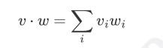
根据词向量的定义，语义相似的两个词对应的词向量的点积应该大于 0，而语义不相似的词向量点积应该小于 0。
那么，我们就可以用点积来计算词之间的相似度。假设我们的 Query 为“fruit”，对应的词向量为q；我们的 Key 对应的词向量为 k=[v_{apple}v_{banana}v_{chair}]，则我们可以计算 Query 和每一个键的相似程度：
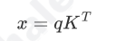
此处的 K 即为将所有 Key 对应的词向量堆叠形成的矩阵。基于矩阵乘法的定义，q×K即为q与每一个k值的点积。现在我们得到的结果即反映了Query和每一个Key的相似程度，我们再通过一个Softmax层将其转化为和为1的权重：
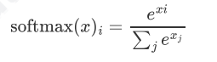
这样，得到的向量就能够反映 Query 和每一个 Key 的相似程度，同时权重相加为1，也就是我们的注意力分数了。最后，我们再将得到的注意力分数和值向量做对应乘积即可。根据上述过程，我们就可以得到注意力机制计算的基本公式：
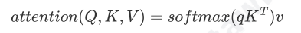
不过，此时的值还是一个标量，同时，我们此次只查询了一个Query。我们可以将值转化为维度为d_{v}的向量，同时一次性查询多个Query，同样将多个Query对应的词向量堆叠在一起形成矩阵Q，得到公式：
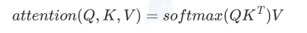
目前，我们离标准的注意力机制公式还差最后一步。在上一个公式中，如果 Q 和 K 对应的维度 d 比较大，softmax 放缩时就非常容易受影响，使不同值之间的差异较大，从而影响梯度的稳定性。因此，我们要将 Q 和 K 乘积的结果做一个放缩：
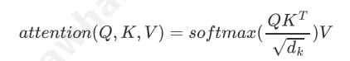
这也就是注意力机制的核心计算公式了。

Softmax

注意力机制的实现
基于上文，我们可以很简单地使用 PyTorch 来实现注意力机制的代码：
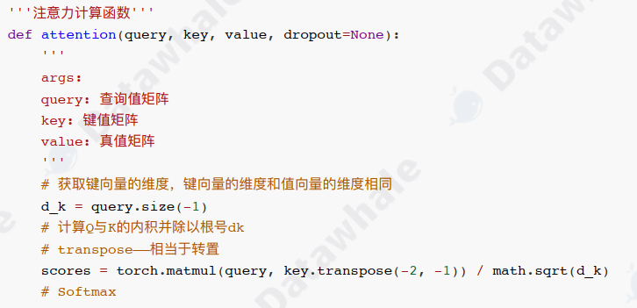
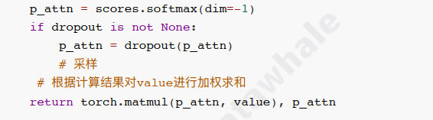
注意，在上文代码中，我们假设输入的 q、k、v 是已经经过转化的词向量矩阵，也就是公式中的 Q、K、V。我们仅需要通过上述几行代码，就可以实现核心的注意力机制计算。

自注意力
根据上文的分析，我们可以发现，注意力机制的本质是对两段序列的元素依次进行相似度计算，找出一个序列的每个元素对另一个序列每个元素的相关度，然后基于相关度进行加权，即分配注意力。而这两段序列就是我们计算过程中 Q、K、V 的来源。
但是，在实际应用中，我们往往只需要计算 Query 和 Key 之间的注意力结果，很少存在额外的真值 Value。也就是说，我们只需要拟合两个文本序列。在经典注意力机制中，Q 往往来自于一个序列，K 与 V 来自于另一个序列，都通过参数矩阵计算得到，从而可以拟合这两个序列之间的关系。例如在 Transformer 的 Decoder 结构中，Q 来自于 Decoder 的输入，K 与 V 来自于 Encoder 的输出，从而拟合了编码信息与历史信息之间的关系，便于综合这两种信息实现未来的预测。
但在 Transformer 的 Encoder 结构中，使用的是注意力机制的变种——自注意力（self-attention）机制。所谓自注意力，即是计算本身序列中每个元素对其他元素的注意力分布。即在计算过程中，Q、K、V 都由同一个输入通过不同的参数矩阵计算得到。在 Encoder 中，Q、K、V 分别是输入对不同参数矩阵W_{q}，W_{k}，W_{v}做积得到，从而拟合输入语句中每一个 token 对其他所有 token 的关系。
通过自注意力机制，我们可以找到一段文本中每一个 token 与其他所有 token 的相关关系大小，从而建模文本之间的依赖关系。在代码中的实现，self-attention 机制其实是通过给 Q、K、V 传入同一个输入实现的：
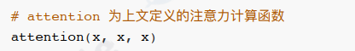

掩码自注意力
掩码自注意力（Masked Self-Attention）是指使用注意力掩码的自注意力机制。掩码的作用是遮蔽一些特定位置的 token，使模型在学习过程中忽略被遮蔽的 token。
使用注意力掩码的核心动机，是让模型只能使用历史信息进行预测，而不能看到未来信息。基于注意力机制的 Transformer 模型，通过类似 n-gram 语言模型的任务进行学习，即对一个文本序列，不断根据前面的 token 预测下一个 token，直到补全整个序列。
例如，待学习的文本序列是 【BOS】I like you【EOS】，模型会按以下顺序预测和学习：
Step 1：输入【BOS】，输出 I
Step 2：输入【BOS】I，输出 like
Step 3：输入【BOS】I like，输出 you
Step 4：输入【BOS】I like you，输出【EOS】
理论上，只要语料足够多，通过上述的过程，模型可以学会任意文本序列的建模方式，也就是可以对任意的文本进行补全。
但是，我们可以发现，上述过程是串行的，必须完成 Step 1 才能进行 Step 2，接下来逐步完成整个序列的补全。Transformer 相比 RNN 的核心优势之一是支持并行计算，具有更高的计算效率。如果对于每一个训练语料，模型都需要串行完成上述过程才能完成学习，那么很明显没有做到并行计算，计算效率很低。
针对这个问题，Transformer 提出了掩码自注意力方法。掩码自注意力会生成一串掩码，遮蔽未来信息。例如，对序列【BOS】I like you【EOS】使用掩码后，模型输入为：
<BOS> 【MASK】【MASK】【MASK】【MASK】
<BOS> I 【MASK】【MASK】【MASK】
<BOS> I like 【MASK】【MASK】
<BOS> I like you 【MASK】
每一行输入中，模型依然只看到前面的 token 并预测下一个 token。但这些输入不再是串行过程，而是可以一起并行输入模型。模型只需根据未被遮蔽的 token 完成预测，从而实现并行语言模型训练。
上述掩码本质是一个与文本序列等长的上三角矩阵。可以直接创建与输入等长的上三角矩阵作为注意力掩码，完成遮蔽操作。当输入维度为 (batch_size, seq_len, hidden_size) 时，Mask 矩阵维度通常为 (1, seq_len, seq_len)，通过广播机制支持同一批次不同样本的计算。
具体实现中，通过以下代码生成 Mask 矩阵：
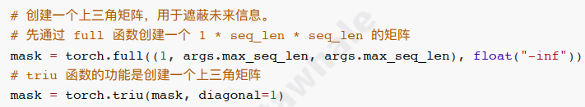
生成的 Mask 矩阵是一个上三角矩阵，上三角位置元素设为 -inf，其余位置设为 0。
在注意力计算时，将注意力分数与掩码相加，再执行 Softmax 操作：
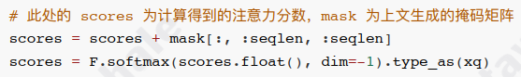
通过求和后，上三角区域（待遮蔽 token 对应位置）的分数变为 -inf，下三角区域分数保持不变。经过 Softmax 后，-inf 对应的值会被置为 0，从而忽略上三角区域的注意力分数，实现注意力遮蔽。

多头自注意力机制
注意力机制可以实现并行化与长期依赖关系拟合，但一次注意力计算只能拟合一种相关关系，单一的注意力机制很难全面拟合语句序列里的相关关系。
因此 Transformer 使用了多头注意力机制（Multi-Head Attention），即同时对一个语料进行多次注意力计算，每次注意力计算都能拟合不同的关系，将最后的多次结果拼接起来作为最后的输出，即可更全面深入地拟合语言信息。
在原论文中，作者也通过实验证实，多头注意力计算中，每个不同的注意力头能够拟合语句中的不同信息，如图所示：
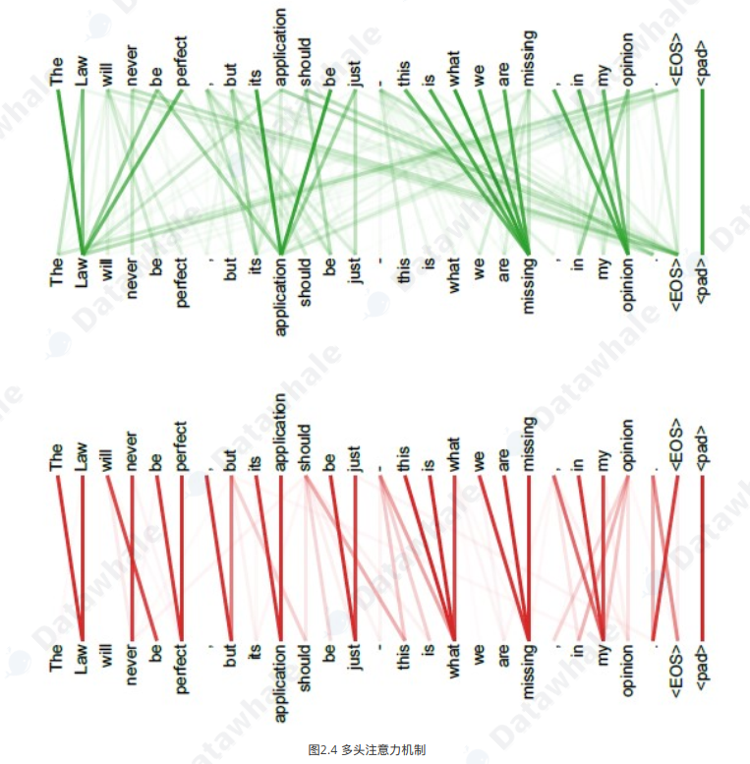
上层与下层分别是两个注意力头对同一段语句序列进行自注意力计算的结果，可以看到，对于不同的注意力头，能够拟合不同层次的相关信息。通过多个注意力头同时计算，能够更全面地拟合语句关系。
事实上，所谓的多头注意力机制其实就是将原始的输入序列进行多组的自注意力处理；然后再将每一组得到的自注意力结果拼接起来，再通过一个线性层进行处理，得到最终的输出。我们用公式可以表示为：
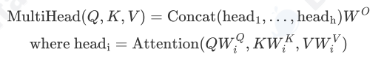
其最直观的代码实现并不复杂，即 n 个头就有 n 组3个参数矩阵，每一组进行同样的注意力计算，但由于是不同的参数矩阵从而通过反向传播实现了不同的注意力结果，然后将 n 个结果拼接起来输出即可。
但上述实现时空复杂度均较高，我们可以通过矩阵运算巧妙地实现并行的多头计算，其核心逻辑在于使用三个组合矩阵来代替了n个参数矩阵的组合，也就是矩阵内积再拼接其实等同于拼接矩阵再内积。具体实现可以参考下列代码：
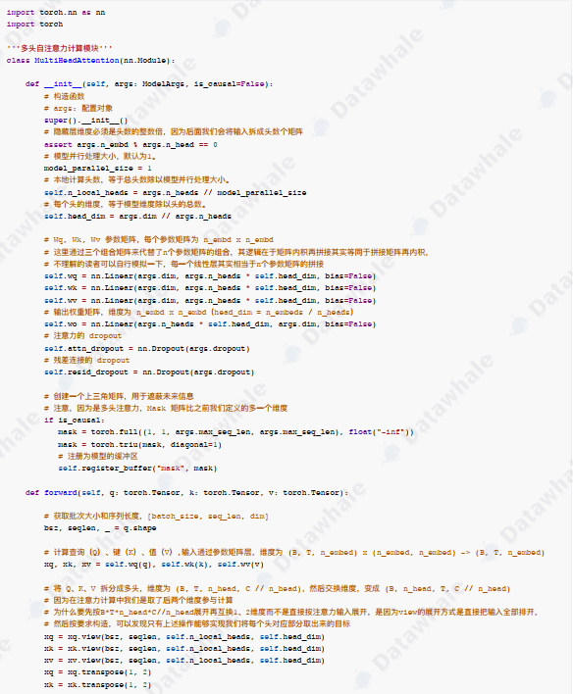
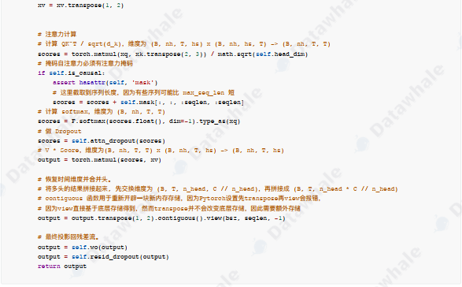

多头自注意力是 Transformer 模型的核心创新技术。相比于循环神经网络（Recurrent Neural Network, RNN）和卷积神经网络（Convolutional Neural Network, CNN）等传统神经网络，多头自注意力机制能够直接建模任意距离的词元之间的交互关系。作为对比，循环神经网络迭代地利用前一个时刻的状态更新当前时刻的状态，因此在处理较长序列的时候，常常会出现梯度爆炸或者梯度消失的问题。而在卷积神经网络中，只有位于同一个卷积核的窗口中的词元可以直接进行交互，通过堆叠层数来实现远距离词元间信息的交换。
多头自注意力机制通常由多个自注意力模块组成。在每个自注意力模块中，对于输入的词元序列，将其映射为相应的查询（Query, 𝑸）、键（Key, 𝑲）和值（Value,𝑽）三个矩阵。然后，对于每个查询，将和所有没有被掩盖的键之间计算点积。这些点积值进一步除以$√D$进行缩放（𝐷是键对应的向量维度），被传入到 softmax函数中用于权重的计算。进一步，这些权重将作用于与键相关联的值，通过加权和的形式计算得到最终的输出。在数学上，上述过程可以表示为：
𝑸 = 𝑿𝑾^{𝑄}, (5.2)
𝑲 = 𝑿𝑾^{𝐾}, (5.3)
𝑽 = 𝑿𝑾^{𝑉}, (5.4)
Attention(𝑸, 𝑲, 𝑽) = softmax( (𝑸𝑲^{T})/ $√D$ )𝑽. (5.5)
与单头注意力相比，多头注意力机制的主要区别在于它使用了𝐻组结构相同但映射参数不同的自注意力模块。输入序列首先通过不同的权重矩阵被映射为一组查询、键和值。每组查询、键和值的映射构成一个“头”，并独立地计算自注意力的输出。最后，不同头的输出被拼接在一起，并通过一个权重矩阵𝑾^{𝑂}$∈$R^{𝐻×𝐻}进行映射，产生最终的输出。如下面的公式所示：
MHA = Concat(head₁, . . . , head_{N})𝑾^{𝑂}, (5.6)
head_{𝑛} = Attention(𝑿$W_{n}^{Q}$ , 𝑿$W_{n}^{K}$, 𝑿$W_{n}^{V}$ ). (5.7)
由上述内容可见，自注意力机制能够直接建模序列中任意两个位置之间的关
系，进而有效捕获长程依赖关系，具有更强的序列建模能力。另一个主要的优势
是，自注意力的计算过程对于基于硬件的并行优化（如 GPU、 TPU 等）非常友好，因此能够支持大规模参数的高效优化。

扩展：
Transformer（多头自注意力）对比 RNN、CNN 的核心优势：
1、远距离依赖：Transformer 一步到位
- RNN：只能一步步传信息，距离越远，信息越弱，梯度越容易消失。
- CNN：只能看局部窗口，想联系远处的词必须堆很多层。
- Transformer：
任意两个词，不管隔多远，直接算注意力，一步建立关联。
→ 长句子、长文本效果碾压传统模型。
2、并行计算：训练速度天差地别
- RNN：必须按顺序算，第 t 步依赖第 t−1 步，完全不能并行。
- CNN：可以并行，但感受野有限。
- Transformer：
整个序列的 Q、K、V 一次性算完，全并行。
→ 训练快几十~几百倍，才能训出现在的大模型。
3、梯度传播：更稳定，不容易梯度消失/爆炸
- RNN：链式求导，序列一长梯度就没了。
- Transformer：
注意力是直接加权求和，没有长链乘法，梯度传递更顺畅。
→ 能堆很深的层（几十层），还能训练。
4、全局信息捕捉更自然
- CNN：天生偏局部特征，像看局部窗口。
- RNN：偏时序，但记不住太远的信息。
- Transformer：
每个词都能“看到”整个句子，自动抓全局结构、逻辑、关联。
→ 更适合语言这种需要全局理解的任务。
5、多头注意力：同时抓多种关系
多个注意力头，同时学习不同类型的关联：
- 语法关系
- 语义关联
- 远距离指代
RNN 和 CNN 很难做到这么丰富的特征。
Transformer靠自注意力解决了 RNN 记不住、CNN 看不远、序列不能并行的三大痛点。

Encoder-Decoder
在《Attention is All You Need》一文中，作者通过仅使用注意力机制而抛弃传统的RNN、CNN架构搭建出Transformer模型，从而带来了NLP领域的大变革。在Transformer中，使用注意力机制的是其两个核心组件——Encoder（编码器）和Decoder（解码器）。事实上，后续基于Transformer架构而来的预训练语言模型基本都是对Encoder-Decoder部分进行改进来构建新的模型架构，例如只使用Encoder的BERT、只使用Decoder的GPT等。

Seq2Seq模型
Seq2Seq，即序列到序列，是一种经典NLP任务。具体而言，是指模型输入的是一个自然语言序列input=(x₁,x₂,x₃,…,x_{n})，输出的是一个可能不等长的自然语言序列output=(y₁,y₂,y₃,…,y_{m})。事实上，Seq2Seq是NLP最经典的任务，几乎所有的NLP任务都可以视为Seq2Seq任务。例如文本分类任务，可以视为输出长度为 1 的目标序列（如在上式中m= 1）；词性标注任务，可以视为输出与输入序列等长的目标序列（如在上式中m=n）。
机器翻译任务即是一个经典的 Seq2Seq 任务，例如，我们的输入可能是“今天天气真好”，输出是“Today is a good day.”。Transformer 是一个经典的 Seq2Seq 模型，即模型的输入为文本序列，输出为另一个文本序列。事实上，Transformer 一开始正是应用在机器翻译任务上的。
对于 Seq2Seq 任务，一般的思路是对自然语言序列进行编码再解码。所谓编码，就是将输入的自然语言序列通过隐藏层编码成能够表征语义的向量（或矩阵），可以简单理解为更复杂的词向量表示。而解码，就是对输入的自然语言序列编码得到的向量或矩阵通过隐藏层输出，再解码成对应的自然语言目标序列。通过编码再解码，就可以实现Seq2Seq任务。
Transformer中的Encoder，就是用于上述的编码过程；Decoder则用于上述的解码过程。Transformer结构，如图所示：
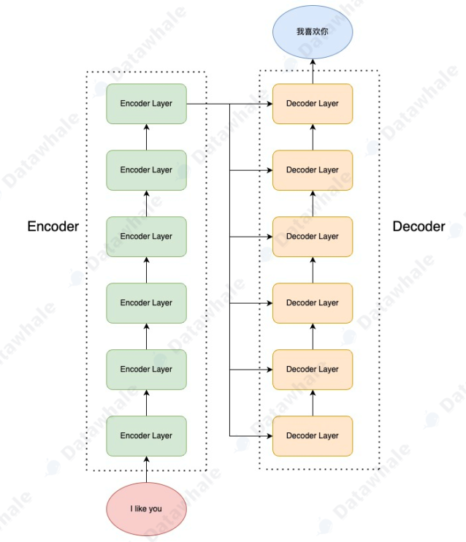
Transformer由Encoder和Decoder组成，每一个Encoder（Decoder）又由 6个 Encoder（Decoder）Layer 组成。输入源序列会进入Encoder进行编码，到Encoder Layer的最顶层再将编码结果输出给Decoder Layer的每一层，通过Decoder解码后就可以得到输出目标序列了。
接下来，我们将首先介绍Encoder和Decoder内部传统神经网络的经典结构——前馈神经网络（FNN）、层归一化（Layer Norm）和残差连接（Residual Connection），然后进一步分析Encoder和Decoder的内部结构。

前馈网络层/前馈神经网络/FFN
把多个线性层连接起来，在中间加入非线性函数（比如ReLU或者Sigmoid等），这些非线性函数就叫做激活层。这样理论上只要每个线性层足够大，连接的层数足够多，就可以表示几乎所有的函数图像，这种线性层加激活层组合起来的整体就叫做前馈神经网络（FFN）。一些简单的AI模型就可以使用前馈神经网络实现，比如通过图片识别其中的数字。
为了学习复杂的函数关系和特征，Transformer模型引入了一个前馈网络层
（Feed Forward Netwok, FFN），对于每个位置的隐藏状态进行非线性变换和特征
提取。具体来说，给定输入𝒙，Transformer中的前馈神经网络由两个线性变换和一个非线性激活函数组成：
FFN(𝑿) = 𝜎(𝑿𝑾^{𝑈} + 𝒃₁)𝑾^{𝐷} + 𝒃₂, (5.8)
其中𝑾^{𝑈}∈ R^{𝐻×𝐻′}和𝑾^{𝐷}∈R ^{𝐻′×𝐻}分别是第一层和第二层的线性变换权重矩阵，𝒃₁∈R^{𝐻′}和𝒃₂∈R^{𝐻}是偏置项，𝜎是激活函数（在原始的Transformer中，采用ReLU作为激活函数）。前馈网络层通过激活函数引入了非线性映射变换，提升了模型的表达能力，从而更好地捕获复杂的交互关系。
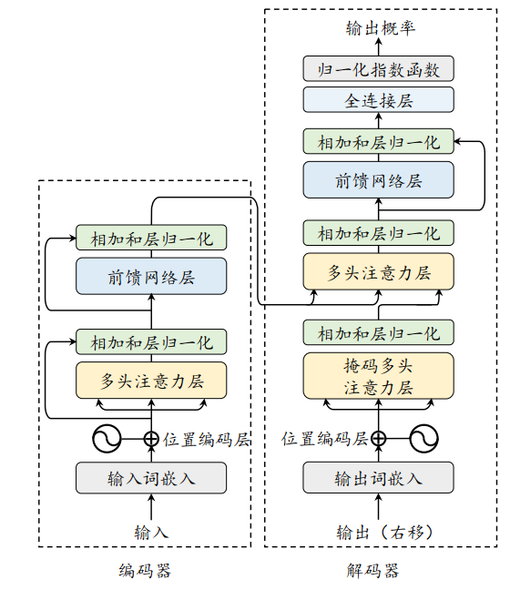
Transformer架构图

前馈神经网络（Feed Forward Neural Network，下简称 FFN），也就是每一层的神经元都和上下两层的每一个神经元完全连接的网络结构。每一个Encoder Layer都包含一个注意力机制和一个前馈神经网络。前馈神经网络的实现是较为简单的：
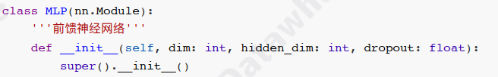
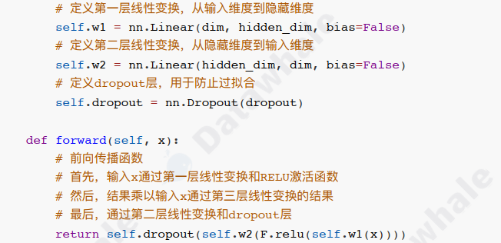
注意，Transformer 的前馈神经网络是由两个线性层中间加一个RELU激活函数组成的，以及前馈神经网络还加入了一个Dropout层来防止过拟合。
扩展：
1、FFN 前馈网络是干嘛的？
你可以这么理解：
1）Self-Attention 负责“看全局、找关系”
比如：哪个词和哪个词有关系、谁指代谁、长距离关联。
它做的是词和词之间的交互。
2）FFN 负责“对每个词单独深加工”
Attention 算完之后，每个位置得到一个向量。
FFN 就是对每一个词的向量，单独做一轮特征提炼。
一句话总结：
- Attention：处理词与词之间的关系（对外交互）
- FFN：处理单个词内部的复杂特征（对内提纯）
用生活例子打比方
把句子当成一个小组会议：
- Self-Attention = 大家互相讨论、交换意见、达成共识
- FFN = 每个人回到座位上，自己消化、整理、总结刚才听到的内容
没有 FFN，模型就只会“互相看来看去”，
不会对信息做深度加工、抽象、组合，表达能力很弱。
2、激活函数是干嘛的？
激活函数（ReLU / GELU）就一句话：
引入非线性，让模型能学复杂的东西。
通俗解释：
- 如果没有激活函数，不管你堆多少层线性变换，
最终结果还是线性的，等价于一层。
- 线性模型只能学直线、简单关系，学不会语言这种复杂结构。
再直白点：
- 激活函数 = 给模型加“判断力”
- 大于某个值就保留，小于就丢掉（ReLU）
- 让模型能拟合曲折、复杂、高度非线性的语言规律
没有激活函数，Transformer 就是个大号线性回归，啥复杂任务都学不会。
3、总结
- FFN 作用：
Attention 做完全局交互后，FFN 对每个词向量单独深度加工、提取高级特征。
- 激活函数作用：
引入非线性，让模型能学复杂关系，不然再多层也只是简单线性叠加。
Attention 管交互，FFN 管深加工，激活函数管学复杂规律。

线性层

激活层/激活函数

层归一化/Layer Norm
层归一化，也就是 Layer Norm，是深度学习中经典的归一化操作。神经网络主流的归一化一般有两种，批归一化（Batch Norm）和层归一化（Layer Norm）。

批归一化（Batch Norm）

层归一化（Layer Norm）
归一化核心是为了让不同层输入的取值范围或者分布能够比较一致。由于深度神经网络中每一层的输入都是上一层的输出，因此多层传递下，对网络中较高的层，之前的所有神经层的参数变化会导致其输入的分布发生较大的改变。也就是说，随着神经网络参数的更新，各层的输出分布是不相同的，且差异会随着网络深度的增大而增大。但是，需要预测的条件分布始终是相同的，从而也就造成了预测的误差。
因此，在深度神经网络中，往往需要归一化操作，将每一层的输入都归一化成标准正态分布。批归一化是指在一个mini-batch上进行归一化，相当于对一个batch对样本拆分出来一部分，首先计算样本的均值：
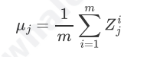
其中，$Z_{j}^{i}$是样本i在第j个维度上的值，m就是mini-batch的大小。
再计算样本的方差：
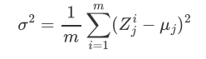
最后，对每个样本的值减去均值再除以标准差来将这一个 mini-batch 的样本的分布转化为标准正态分布：
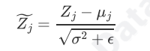
此处加上ε这一极小量是为了避免分母为0。
但是，批归一化存在一些缺陷，例如：
- 当显存有限，mini-batch较小时，Batch Norm取的样本的均值和方差不能反映全局的统计分布信息，从而导致效果变差；
- 对于在时间维度展开的RNN，不同句子的同一分布大概率不同，所以 Batch Norm的归一化会失去意义；
- 在训练时，Batch Norm需要保存每个step的统计信息（均值和方差）。在测试时，由于变长句子的特性，测试集可能出现比训练集更长的句子，所以对于后面位置的step，是没有训练的统计量使用的；
- 应用Batch Norm，每个step都需要去保存和计算batch统计量，耗时又耗力
因此，出现了在深度神经网络中更常用、效果更好的层归一化（Layer Norm）。相较于Batch Norm在每一层统计所有样本的均值和方差，Layer Norm在每个样本上计算其所有层的均值和方差，从而使每个样本的分布达到稳定。Layer Norm 的归一化方式其实和Batch Norm是完全一样的，只是统计统计量的维度不同。
基于上述进行归一化的公式，我们可以简单地实现一个 Layer Norm 层：
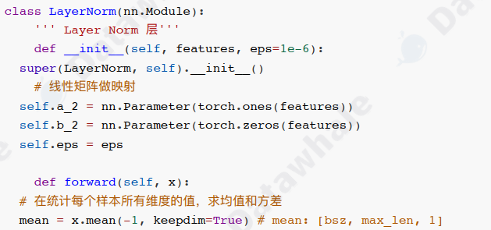
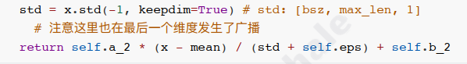
注意，在我们上文实现的 Layer Norm 层中，有两个线性矩阵进行映射。

残差连接
由于Transformer模型结构较复杂、层数较深，为了避免模型退化，Transformer 采用了残差连接的思想来连接每一个子层。残差连接，即下一层的输入不仅是上一层的输出，还包括上一层的输入。残差连接允许最底层信息直接传到最高层，让高层专注于残差的学习。
例如在Encoder中，在第一个子层，输入进入多头自注意力层的同时，会直接传递到该层的输出，然后该层的输出与原输入相加，再进行标准化。第二个子层也是一样的，即：
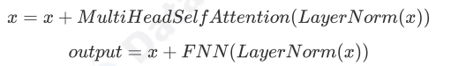
我们在代码中通过在层的forward计算中加上原值实现残差连接：
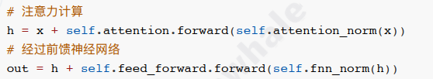
在上文代码中，self.attention_norm和self.fnn_norm均为 LayerNorm 层，self.attn是注意力层，而self.feed_forward是前馈神经网络。

编码器/Encoder
在Transformer模型中，编码器（Encoder）的作用是将每个输入词元都编码成一个上下文语义相关的表示向量。编码器结构由多个相同的层堆叠而成，其中每一层都包含多头自注意力模块和前馈网络模块。在注意力和前馈网络后，模型使用层归一化和残差连接来加强模型的训练稳定度。其中，残差连接（Residual Connection）将输入与该层的输出相加，实现了信息在不同层的跳跃传递，从而缓解梯度爆炸和消失的问题。而LayerNorm则对数据进行重新放缩，提升模型的训练稳定性。编码器接受经过位置编码层的词嵌入序列𝑿作为输入，通过多个堆叠的编码器层来建模上下文信息，进而对于整个输入序列进行编码表示。由于输入数据是完全可见的，编码器中的自注意力模块通常采用双向注意力，每个位置的词元表示能够有效融合上下文的语义关系。在编码器-解码器架构中，编码器的输出将作为解码器（Decoder）的输入，进行后续计算。形式化来说，第 𝑙 层（𝑙∈{1, . . . , 𝐿}）的编码器的数据处理过程如下所示：
𝑿′_{𝑙} = LayerNorm(MHA(𝑿_{𝑙−1}) + 𝑿_{𝑙−1}),
𝑿_{𝑙} = LayerNorm(FFN(𝑿_{𝑙}′) + 𝑿_{𝑙}′),(5.9)
其中，𝑿_{𝑙−1}和𝑿_{𝑙}分别是该Transformer层的输入和输出，𝑿_{𝑙}′是该层中输入经过多头注意力模块后的中间表示，LayerNorm表示层归一化。

在实现上述组件之后，我们可以搭建起 Transformer 的 Encoder。Encoder由 N个Encoder Layer 组成，每一个Encoder Layer包括一个注意力层和一个前馈神经网络。因此，我们可以首先实现一个 Encoder Layer：
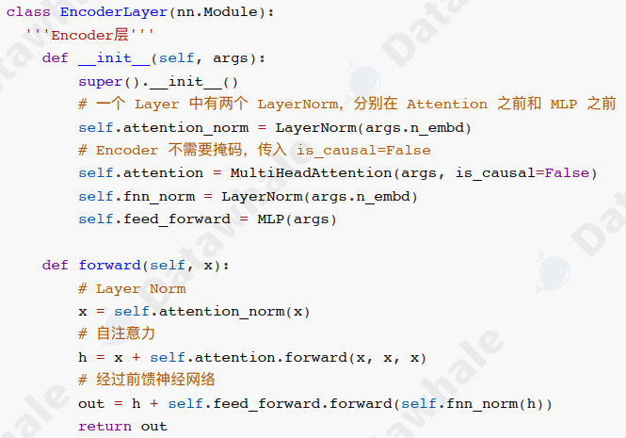
然后我们搭建一个Encoder，由N个 Encoder Layer 组成，在最后会加入一个Layer Norm实现规范化：
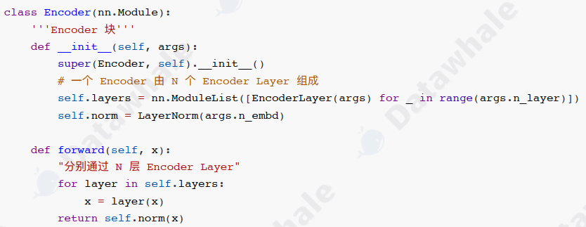
通过Encoder的输出，就是输入编码之后的结果。
扩展：
1、什么是梯度消失、梯度爆炸？
模型层数一多，梯度要么变得无限小（消失），要么变得无限大（爆炸），导致网络根本学不动。
更通俗的理解：
Transformer 是很多层叠起来的：
层1 → 层2 → 层3 → … → 层12/24
训练时，误差要从最后一层往回传，一层层往前传梯度。
- 梯度消失：
每传一层，梯度就乘一个小于1的数。
传个十几层，梯度就变成0.000000…，前面的层完全收不到更新信号，等于白搭。
- 梯度爆炸：
每传一层，梯度乘一个大于1的数。
传几层就变成1000000…，参数直接乱跳，训练崩溃。
总结：
层数越深，这个问题越严重。
RNN 严重，深度 CNN 严重，Transformer 不处理也会严重。
2、残差连接（Residual Connection）怎么解决？
结构：
残差连接就是一句最简单的操作：
输出 = 层计算结果 + 原始输入
公式：
Output = x + Layer(x)
它为什么能解决梯度消失/爆炸？
反向传播时，梯度会走两条路：
1）走正常层：可能越乘越小 / 越乘越大
2）走捷径（直接跨层传回）：这条路径梯度是1
因为有一条梯度恒为1的高速公路，梯度不会无限变小，也不会无限变大。
超通俗比喻
- 没有残差：传话游戏，传10层已经面目全非。
- 有残差：每一层都保留一条“直接打回总部”的专线，信息永远不会丢。
结论：
残差连接 = 给梯度修了一条高速公路，保证前面的层也能收到有效梯度，不会消失也不会乱爆。
3、LayerNorm 层归一化：“重新放缩提升稳定性”怎么理解？
把每一层的输出强行拉回到均值0、方差1附近，不让数值越来越大或越来越小。
为什么要这么做？
神经网络每一层都在做矩阵乘法，数值很容易：
- 越来越大 → 激活函数饱和、梯度爆炸
- 越来越小 → 激活函数失效、梯度消失
而且每层数值分布乱飘，训练就会抖、震荡、不收敛。
LayerNorm 做了什么？
对每一个样本的每一层特征做：
- 减去均值 → 中心化
- 除以标准差 → 标准化
让数据永远保持在一个稳定、舒服、统一的范围里。
通俗比喻：
每层的数据就像学生考试分数：
- 有的考 1000 分，有的考 0.001 分 → 老师（优化器）没法教
- LayerNorm 把所有人成绩统一拉到 0~1 区间 → 训练稳定、收敛快
结论：
LayerNorm = 给每层数据“标准化体检”，让训练不震荡、不发散、更快收敛。

总结：
1、梯度消失/爆炸
层太深 → 梯度传回时要么无限小要么无限大 → 前面层学不到东西。
2、残差连接解决方式
加一条直通捷径，梯度可以直接跨层传回，保证梯度稳定不消失、不爆炸。
3、LayerNorm 提升稳定性
把每层数据归一化到稳定范围，防止数值乱飘，让训练更平稳、更快收敛。
残差连接保梯度，LayerNorm稳数值，两者一起让深度 Transformer 能训练、能收敛、能堆很深。

解码器/Decoder
Transformer架构中的解码器基于来自编码器编码后的最后一层的输出表示以及已经由模型生成的词元序列，执行后续的序列生成任务。与编码器不同，解码器需要引入掩码自注意力（Masked Self-attention）模块，用来在计算注意力分数的时候掩盖当前位置之后的词，以保证生成目标序列时不依赖于未来的信息。除了建模目标序列的内部关系，解码器还引入了与编码器相关联的多头注意力层，从而关注编码器输出的上下文信息𝑿_{𝐿}。同编码器类似，在每个模块之后，Transformer解码器也采用了层归一化和残差连接。在经过解码器之后，模型会通过一个全连接层将输出映射到大小为𝑉的目标词汇表的概率分布，并基于某种解码策略生成对应的词元。在训练过程中，解码器可以通过一次前向传播，让每个词元的输出用于预测下一个词元。而在解码过程，解码器需要经过一个逐步的生成过程，将自回归地生成完整的目标序列。解码器的数据流程如下所示：
𝒀′_{𝑙} = LayerNorm(MaskedMHA(𝒀_{𝑙−1}) + 𝒀_{𝑙−1}),
𝒀′′_{𝑙} = LayerNorm(CrossMHA(𝒀_{𝑙}′, 𝑿_{𝐿}) + 𝒀_{𝑙}′),
𝒀_{𝑙} = LayerNorm(FFN(𝒀′′_{𝑙} ) + 𝒀′′_{𝑙} ),(5.10)
其中，𝒀_{𝑙−1}和𝒀_{𝑙}分别是该Transformer层的输入和输出，𝒀_{𝑙}′和𝒀′′_{𝑙}是该层中输入经过掩码多头注意力MaskedMHA和交叉多头注意力CrossMHA模块后的中间表示，LayerNorm表示层归一化。然后将最后一层的输入𝒀_{𝐿}映射到词表的维度上：
𝑶 = softmax(𝑾^{𝐿}𝒀_{𝐿}), (5.11)
其中，𝑶∈R^{𝐻×𝑉}是模型最终的输出，代表下一个词在词表上的概率分布；𝑾^{𝐿}∈R^{𝐻×𝑉}是将输入表示映射到词汇表维度的参数矩阵，而𝑾^{𝐿}𝒀_{𝐿}是概率化前的中间值，通常被称为logits。

类似的，我们也可以先搭建Decoder Layer，再将N个Decoder Layer组装为Decoder。但是和Encoder不同的是，Decoder由两个注意力层和一个前馈神经网络组成。第一个注意力层是一个掩码自注意力层，即使用Mask的注意力计算，保证每一个token只能使用该token之前的注意力分数；第二个注意力层是一个多头注意力层，该层将使用第一个注意力层的输出作为query，使用Encoder的输出作为key和value，来计算注意力分数。最后，再经过前馈神经网络：
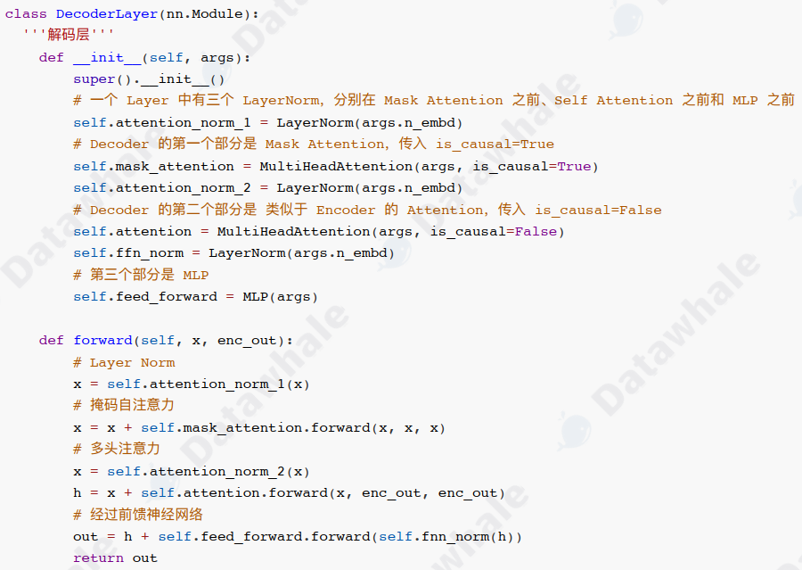
然后同样的，我们搭建一个Decoder块：
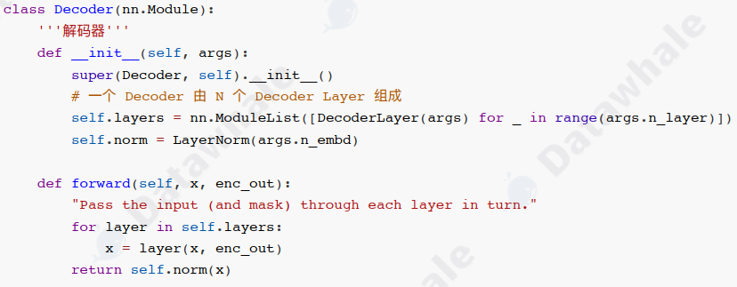
完成上述Encoder、Decoder的搭建，就完成了Transformer的核心部分，接下来将Encoder、Decoder拼接起来再加入Embedding层就可以搭建出完整的 Transformer模型啦。

详细配置
自从Transformer 模型公开发布以来，研究人员针对训练稳定性、性能与计算效率提升等方面提出了多种改进方法。本节主要探讨了Transformer模型四个核心组件的配置，包括归一化、位置、激活函数和注意力机制，并介绍混合专家结构。

归一化方法
大语言模型的预训练过程中经常会出现不稳定的问题。为了应对这一问题，深度学习方法通常会采用特定的归一化策略来加强神经网络训练过程的稳定性。原始的 Transformer 模型主要使用了层归一化方法（Layer Normalization, LN）。随着研究工作的不断深入，基于层归一化的改进技术不断涌现，例如均方根层归一化（Root Mean Square Layer Normalization, RMSNorm） [159] 和 DeepNorm，这些新技术已经在一些大语言模型中得到应用。下面进行具体介绍。

LayerNorm
LayerNorm。在早期的研究中，批次归一化（Batch Normalization, BN）是一种广泛采用的归一化方法。然而，该方法难以处理可变长度的序列数据和小批次数据。因此，相关研究提出了层归一化这一技术，针对数据进行逐层归一化。具体而言，层归一化会计算每一层中所有激活值的均值 𝝁 和方差 𝝈，从而重新调整激活值的中心和缩放比例：
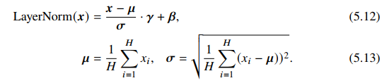

RMSNorm
RMSNorm。为了提高层归一化的训练速度，RMSNorm仅利用激活值总和的均方根RMS(𝒙)对激活值进行重新缩放。使用RMSNorm的Transformer模型相比于之前LayerNorm训练的模型在训练速度和性能上均具有一定优势。采用RMSNorm的代表性模型包括Gopher和Chinchilla。其计算公式如下所示：
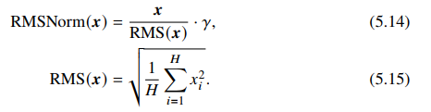

DeepNorm
DeepNorm。DeepNorm由微软的研究人员提出，旨在稳定深层 Transformer 的训练。具体而言， DeepNorm 在 LayerNorm 的基础上，在残差连接中对之前的激活值𝒙按照一定比例𝛼进行放缩。通过这一简单的操作， Transformer的层数可以被成功地扩展至 1,000层，进而有效提升了模型性能与训练稳定性。
其计算公式如下：
DeepNorm(𝒙) = LayerNorm(𝛼 · 𝒙 + Sublayer(𝒙)), (5.16)
其中，Sublayer表示Transformer层中的前馈神经网络或自注意力模块。GLM-130B 采用了DeepNorm作为归一化技术。

归一化模块位置
为了加强大语言模型训练过程的稳定性，除了归一化方法外，归一化模块的位置也具有重要的影响。如图5.2(a)所示，归一化模块的位置通常有三种选择，分别是层后归一化（Post-Layer Normalization, Post-Norm）、层前归一化（Pre-Layer
Normalization, Pre-Norm）和夹心归一化（Sandwich-Layer Normalization, SandwichNorm）。

Post-Norm
Post-Norm。Post-Norm 是在原始Transformer模型中所使用的一种归一化技
术。其中，归一化模块被放置于残差计算之后。其计算公式如下：
Post-Norm(𝒙) = Norm(𝒙 + Sublayer(𝒙)), (5.17)
其中，Norm表示任意一种归一化方法。在原理上，后向归一化具有很多优势。首先，有助于加快神经网络的训练收敛速度，使模型可以更有效地传播梯度，从而减少训练时间。其次，后向归一化可以降低神经网络对于超参数（如学习率、初始化参数等）的敏感性，使得网络更容易调优，并减少了超参数调整的难度。然而，由于在输出层附近存在梯度较大的问题，采用Post-Norm的Transformer模型在训练过程中通常会出现不稳定的现象。因此，现有的大语言模型中， Post-Norm很少被单独使用，通常是与其他策略相结合应用。例如，GLM-130B将Post-Norm与DeepNorm结合使用。

Pre-Norm
Pre-Norm。与Post-Norm不同，Pre-Norm将归一化模块应用在每个子层之前。其计算公式如下：
Pre-Norm(𝒙) = 𝒙 + Sublayer(Norm(𝒙)), (5.18)
此处的Norm泛指任意一种归一化方法。此外，Pre-Norm在最后一个 Transformer层后还额外添加了一个LayerNorm。相较于Post-Norm，Pre-Norm直接把每个子层加在了归一化模块之后，仅仅对输入的表示进行了归一化，从而可以防止模型的梯度爆炸或者梯度消失现象。虽然使用了Pre-Norm的 Transformer 模型在训练过程中更加稳定，但是性能却逊色于采用了Post-Norm的模型。尽管对于性能有一定的影响，但由于其能够有效维持训练的稳定性，很多主流的大语言模型仍然采用Pre-Norm。

Sandwich-Norm
Sandwich-Norm。在 Pre-Norm的基础上，Sandwich-Norm在残差连接之前增加了额外的LayerNorm，旨在避免Transformer层的输出出现数值爆炸的情况。具体的实现方式如下所示：
Sandwich-Norm(𝒙) = 𝒙 + Norm(Sublayer(Norm(𝒙))). (5.19)
本质上，Sandwich-Norm可以看作是Pre-Norm和Post-Norm两种方法的组合，理论上具有更加灵活的表达能力。但是研究人员发现，Sandwich-Norm有时仍然无法保证大语言模型的稳定训练，甚至会引发训练崩溃的问题。

激活函数
前馈网络中激活函数的选择对于大语言模型的表现至关重要。通常来说，激活函数主要是为神经网络中引入非线性变化，从而提升神经网络的模型能力。

Sigmod
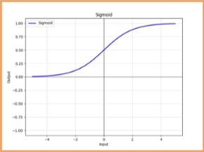

Tanh
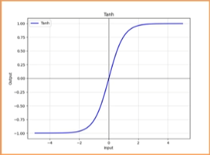

ReLU
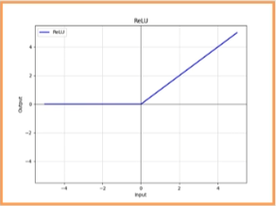
在原始的Transformer中采用了ReLU（Rectified Linear Unit）激活函数。该激活函数计算较为简单，仅仅是将对输入中每个神经元和“零值”进行比较，并将小于零的神经元的值设置为0。然而，ReLU可能会产生神经元失效的问题，被置为 0的神经元将学习不到有用的信息。ReLU函数的具体形式如下所示：
ReLU(𝑥) = max(𝑥, 0). (5.20)
说明：
ReLU把负数部分舍弃了，好像不如sigmod和tanh好，但是工程实践证明，差异并不乏。而且ReLU计算表达式极其简单，在训练的时候它在计算上的优势非常明显，因此ReLU就逐步取代了Sigmod和tanh。

Swish

GELU
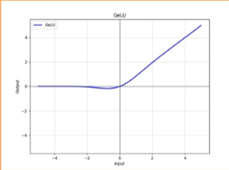
GELU既保留了ReLU计算简单的优势，又没有完全涉及负数的变化。
针对ReLU存在的不足，研究人员进一步探索了ReLU函数的变种，以实现
更好的性能。Swish激活函数将神经元和该神经元的sigmoid激活的乘积作为新的激活函数。而GELU（Gaussian Error Linear Unit）则利用标准高斯累积分布函数作为激活函数，被很多的 Transformer 模型所采用。相比于原始的ReLU函数，这些新的激活函数通常能够带来更好的性能并且收敛性更好，但是计算过程更为复杂。Swish和GELU与ReLU的对比如图 5.2(b) 所示。Swish和GELU的数学表示如下：
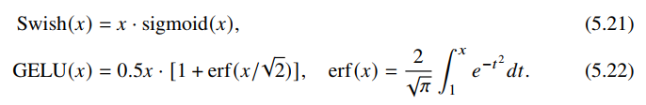
近来，大语言模型（例如PaLM和LaMDA）也经常采用GLU（Gated Linear Unit）激活函数以及它的变种，特别是SwiGLU和GeGLU。不同于其他激活函数，GLU激活函数引入了两个不同的线性层。其中一个线性层的输出将被输入到一个激活函数（例如，GeGLU采用GELU激活函数）中，其结果将和另一个线性层的输出进行逐元素相乘作为最终的输出。相比于其他的激活函数，使用 GLU激活函数变体通常能够带来更佳的性能表现。SwiGLU和GeGLU激活函数的计算公式如下所示：
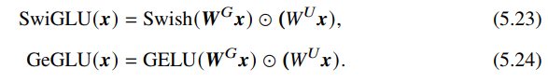
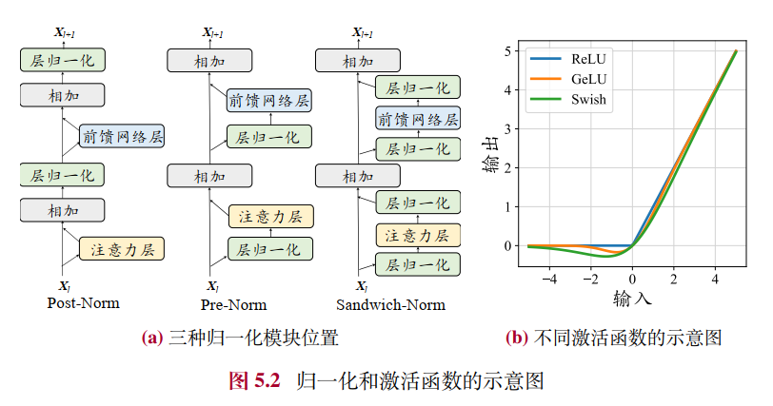

位置编码
由于Transformer模型中自注意力模块具有置换不变性，因此仅使用注意力机制无法捕捉序列中的顺序关系，从而退化为“词袋模型”。为了解决这一问题，需要引入位置编码（Position Embedding, PE）对于序列信息进行精确建模，从而将绝对或相对位置信息整合到模型中。

绝对位置编码
绝对位置编码。在原始的Transformer模型中，为了处理序列数据的顺序信息，采用了绝对位置编码方法。在编码器和解码器的输入端，根据输入的词元在序列中的绝对位置生成唯一的位置嵌入，并与词元的嵌入表示进行相加来注入位置信息。绝对位置编码的公式如下所示：
𝒙_{𝑡} = 𝒗_{𝑡} + 𝒑_{𝑡}, (5.25)
其中，𝒑𝑡表示位置𝑡的位置嵌入，𝒗_{𝑡}是该位置词元对应的词向量。原始的Transformer采用了正余弦位置编码。该位置编码在不同维度上预先定义了特定的正弦或余弦函数，通过将词元的绝对位置作为输入代入这些函数，从而为这些维度赋予相应的值。对于维度大小为𝐻的位置嵌入，其第𝑖∈{1, . . . , 𝐻}维的值按照如下方法进行设置：
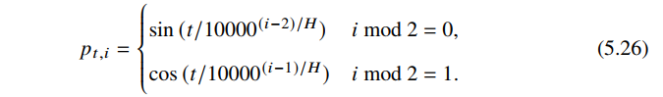
此外，绝对位置编码还可以采用可学习的嵌入表示，并被很多早期的预训练语言模型（如BERT）广泛采用。

相对位置编码
相对位置编码。与绝对位置编码不同，相对位置编码是根据键和查询之间的偏移量计算得来的。计算得到的相对位置编码通常应用于注意力矩阵的计算中，而不是直接与词元本身的位置编码进行相加。其中，Transformer-XL提出了一种相对位置编码方法，在计算键和查询之间的注意力分数时引入了相对位置信息。对于使用绝对位置编码的模型，其注意力值可以进行进一步的分解：
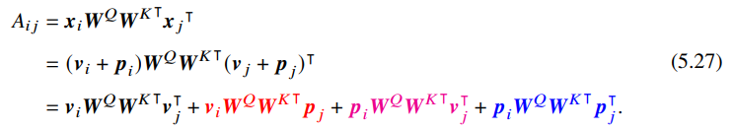
而Transformer-XL对上述注意力值进行了改写，使用相对位置信息代替绝对位置信息。其公式表示如下所示（这里使用不同颜色与原始项进行对应）：
其中，𝒙_{𝑖}是每个词元对应的词向量（对应没有显式加入位置编码的词向量𝒗_{𝑖}），而𝒓_{𝑖− 𝑗}表示相对位置编码，𝒖和𝒗是两个可学习的表示全局信息的参数。相比于绝对位置编码，注意力值的第二项中和第四项键对应的绝对位置编码 𝑾^{KT} 𝒑_{𝑗}被替换为相对位置编码𝒓_{𝑗}，以引入相对位置信息；而第三和第四项中则使用全局参数𝒖和𝒗替换查询对应的绝对位置编码 𝒑_{𝑖}𝑾^{𝑄}，用于衡量键的语义信息和相对位置信息本身的重要程度。作为另一种方法，T5提出了一种较为简化的相对位置编码。具体来说，它在注意力分数中引入了可学习的标量，这些标量是基于查询和键的位置之间的距离计算的。与绝对位置编码相比，应用了相对位置编码的 Transformer模型常常可以对比训练序列更长的序列进行建模，即具备一定的外推能力。
T5 相对位置编码的计算可以表达为：
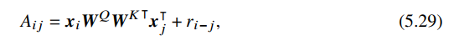
其中𝑟_{𝑖− 𝑗}表示基于查询和键之间偏移的可学习标量。

旋转位置编码（Rotary Position Embedding, RoPE）
旋转位置编码（Rotary Position Embedding, RoPE）。RoPE巧妙地使用了基于绝对位置信息的旋转矩阵来表示注意力中的相对位置信息。RoPE根据位置信息为序列中每个词元所对应的设置了独有的旋转矩阵，并和对应的查询和键进行相乘进行融合。形式化，位置索引为 𝑡 对应的旋转矩阵定义如下所示：
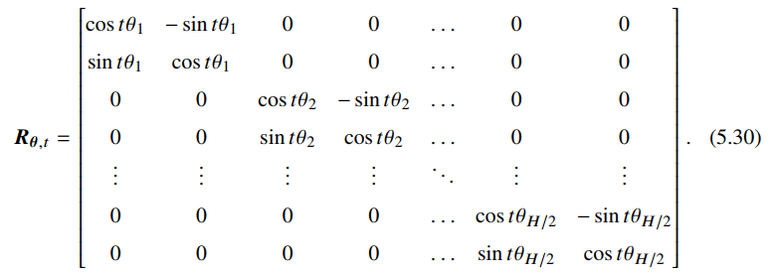
利用旋转矩阵中三角函数的特性，位置索引为𝑖的旋转矩阵和位置索引为𝑗的旋转矩阵的转置的乘积等同于位置索引为它们相对距离𝑖− 𝑗的旋转矩阵，即𝑹_{𝜃,𝑖} $R_{θ,j}^{T}$ =𝑹_{𝜃,𝑖− 𝑗}。通过这种方式，键和查询之间的注意力分数能够有效融入相对位置信息。注意力矩阵的公式可以进一步变为如下形式：
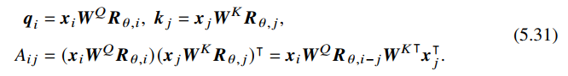
根据旋转矩阵的定义， RoPE在处理查询和键向量的时候，将每对连续出现的两个元素视为一个子空间。因此，对于一个长度为𝐻的向量来说，将会形成𝐻/2个这样的子空间。在这些子空间中，每一个子空间𝑖∈{1, . . . , 𝐻/2} 所对应的两个元素都会根据一个特定的旋转角度𝑡·𝜃_{𝑖}进行旋转，其中𝑡代表位置索引，而𝜃_{𝑖}表示该子空间中的基。与正弦位置嵌入类似，RoPE将基𝜃𝑖定义为底数𝑏（默认值是10000）的指数：
进一步，每个子空间定义了波长𝜆𝑖，即在该子空间上完成一个完整周期（2𝜋）旋转所需的距离：
由于RoPE具有良好的性能以及长期衰减的特性，已经主流的大语言模型广泛采用，例如PaLM和LLaMA。这里给出了Transformers代码库中LLaMA的RoPE实现代码：
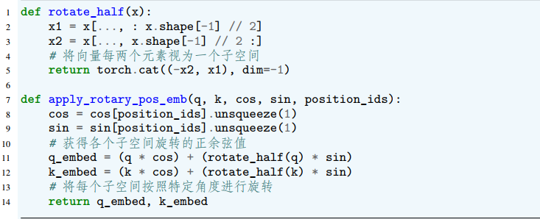

ALiBi位置编码
ALiBi位置编码：ALiBi是一种特殊的相对位置编码，主要用于增强Transformer 模型的外推能力。具体来说， ALiBi 通过在键和查询之间的距离上施加相对距离相关的惩罚来调整注意力分数。其计算公式如下：
其中，𝑖 − 𝑗是查询和键之间的位置偏移量，𝑚是每个注意力头独有的惩罚系数。与T5等模型中的相对位置编码不同，ALiBi中的惩罚分数是预先设定的，不需要引入任何可训练的参数。此外，ALiBi展现出了优秀的外推性能，能够对于超过上下文窗口更远距离的词元进行有效建模。下面给出Transformers库中BLOOM中的ALiBi代码实现：
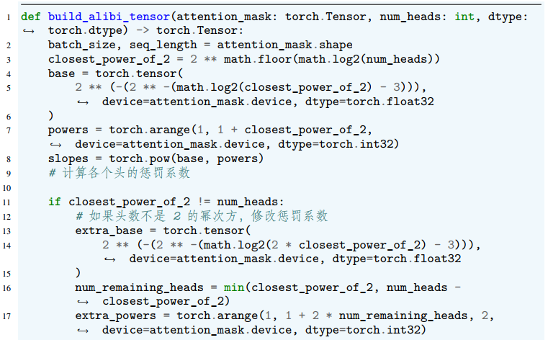
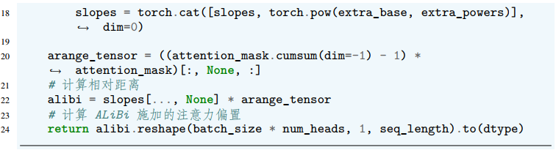

注意力机制
注意力机制是Transformer架构中的核心技术，它能够针对序列中的词元对构建交互关系，聚合来自于不同位置的语义信息。下面介绍四种常见的注意力机制的设计方法。

完整自注意力机制
完整自注意力机制。在原始的Transformer模型中，注意力机制通过成对的方式进行序列数据的语义建模，充分考虑了序列中所有词元之间的相互关系。其中，每个词元在注意力计算中都需要对于其前序的所有词元的键值对予以访问，因此对于序列长度为𝑇的序列需要𝑂(𝑇²)的计算复杂度。此外，Transformer还引入了多头注意力机制，将查询、键和值在不同的语义空间进行线性投影，然后将每个头的输出进行聚合形成最终的输出。

稀疏注意力机制
稀疏注意力机制。尽管完整自注意力机制具有较强的建模能力，但是它需要平方级的计算复杂性。在处理长序列时较为显著，带来了较大的计算和存储开销。

滑动窗口注意力机制（Sliding Window Attention, SWA）
为了降低注意力机制的计算复杂度，研究人员提出了多种高效的注意力变种。其中，滑动窗口注意力机制（Sliding Window Attention, SWA）是大语言模型中使用最多的一种稀疏注意力机制。不同于完整的注意力机制，滑动窗口注意力根据词元位置，仅仅将位置索引上距离该词元一定范围内的词元考虑到注意力的计算中。具体来说，滑动窗口注意力设置了一个大小为𝑤的窗口，对每个词元 𝑢_{𝑡}，只对窗口内的词元[𝑢_{𝑡−𝑤+1}, . . . , 𝑢_{𝑡}]进行注意力计算，从而将复杂度降低到𝑂(𝑤𝑇)。进一步，通过信息的逐层传递，模型实现了随着层数线性增长的感受野，从而获取远处词元的信息。

多查询/分组查询注意力（MultiQuery Attention, MQA）
多查询/分组查询注意力。为了提升注意力机制的效率，多查询注意力（MultiQuery Attention, MQA）提出针对不同的头共享相同的键和值变换矩阵。这种方法减少了访存量，提高了计算强度，从而实现了更快的解码速度，并且对于模型性能产生的影响也比较小。一些代表性的大语言模型，如PaLM和StarCoder，已经使用了多查询注意力机制。

分组查询注意力机制（Grouped-Query Attention, GQA）
为了结合多查询注意力机制的效率与多头注意力机制的性能，研究人员进一步提出了分组查询注意力机制（Grouped-Query Attention, GQA）。GQA将全部的头划分为若干组，并且针对同一组内的头共享相同的变换矩阵。这种注意力机制有效地平衡了效率和性能，被LLaMA-2 模型所使用。
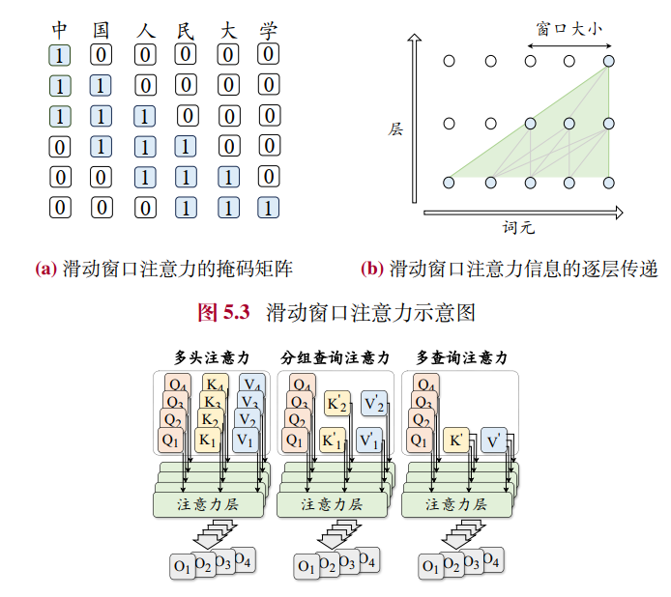
多头注意力、分组查询注意力和多查询注意力示意图

硬件优化的注意力机制
硬件优化的注意力机制。除了在算法层面上提升注意力机制的计算效率，还可以进一步利用硬件设施来优化注意力模块的速度和内存消耗。其中，两个具有代表性的工作是FlashAttention与 PagedAttention。相比于传统的注意力实现方式，FlashAttention通过矩阵分块计算以及减少内存读写次数的方式，提高注意力分数的计算效率；PagedAttention则针对增量解码阶段，对于KV缓存进行分块存储，并优化了计算方式，增大了并行计算度，从而提高了计算效率。

FlashAttention

PagedAttention

混合专家模型/（Mixture-of-Experts, MoE）

Dense架构/稠密模型
前馈神经网络本身是不能处理上下文的，在引入注意力机制后，虽然它无法处理上下文，但是此时的输出经过Attention机制处理后已经包含了前一次的上下文信息，这样就可以处理带有上下文信息的输入了。但是，包含了上下文的输入比原来的输入数据量增长了很多，这个时候瓶颈会出现在前馈神经网络这里，该如何解决？具体如下：
我们之前所述，前馈网络的内部是线性层加激活层的不断重复，其中激活层是没有可以训练的参数的，那么我们就从线性层入手。以前线性层可能有1万个可训练的参数，那么现在把参数改为100万、1000万个，这样就能解决输入复杂的这种情况，早起的LLM比如GPT3或LLaMA就是这么做的。这种模型就是Dense模型（稠密模型）。这里的稠密指的是这个前馈神经网络通晓万物，一切的信息都蕴含在它庞大的线性层参数中。但是，这种模型速度慢、效率低，涉及参数调整范围比较大。

MoE架构/混合专家模型
混合专家模型（MoE）做的事情非常简单，稠密模型中的FFN做的事情太多了，这里拆分为多个子网络（比如deepseek v3就把大的前馈神经网络拆分为256个小的前馈网络），每个子网络只需要处理特定的问题即可，每一个小网络就叫做一个专家Expert。具体哪个专家对于哪些问题比较擅长，这个也不是人工设定的，而是模型在训练过程中形成的，人类暂时还无法理解他们的具体含义。
这些专家怎么使用呢？这里也不是人工设定的，在Attention和每个专家系统之间存在一个线性层（路由），这个路由层的功能是打分，然后按照打分选择具体的1个或多个专家系统处理，然后再根据每个专家系统的权重（百分比）将结果加起来，这个将多个专家输出根据权重加起来的过程就是Mixture。
MoE架构其实就是把Dense架构的超大前馈神经网络替换成了一堆小的专家和一个选择专家的路由，所以在参数相同的情况下，由于MoE模型只选择了和当前对话最相关的专家进行计算，而Dense模型每次则是全部参数都会参与计算，因此MoE模型速度会比较快，但是MoE中没有被选中的专家的知识就被丢弃了，所以在多数情况下，如果模型规模相同的话，MoE的表现通常是不如Dense模型的表现的。不过结果也并没有差很多，因为MoE每次选择的专家都是和对话最最相关的那些，舍弃的大多数是无关参数。
我们来看一下DeepSeek MoE论文中的统计：
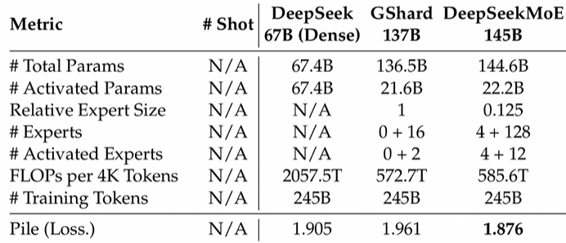
这里只关注DeepSeek Dense和MoE模型对比，在Pile测试集上二者得分差不多，但是MoE模型的参数（Total Params）是144.6B，而Dense模型参数仅为67.4B，也就是MoE模型用两倍多的参数才达到了和Dense模型相同的效果。而MoE参与计算的参数（Activated Params）只有22.2B，Dense模型则是每次全部67.4B参数都参与计算。所以MoE模型的速度大约是Dense模型的3倍，结果就是MoE用2倍的空间换取了3倍的性能。
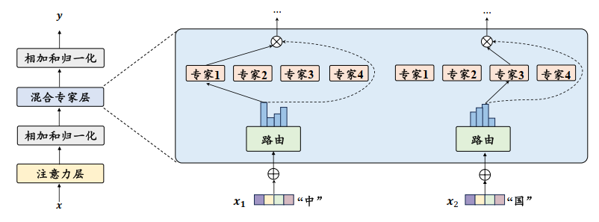
混合专家模型示意图
大语言模型能够通过扩展参数规模实现性能的提升。然而，随着模型参数规模的扩大，计算成本也随之增加。为了解决这一问题，研究人员在大语言模型中引入了基于稀疏激活的混合专家架构（Mixture-of-Experts, MoE），旨在不显著提升计算成本的同时实现对于模型参数的拓展。
在混合专家架构中，每个混合专家层包含𝐾个专家组件，记为[𝐸₁, 𝐸₂, . . . , 𝐸_{𝐾}]，其中每个专家组件𝐸_{𝑖}都是一个前馈神经网络。对于输入的每个词元表示𝒙_{𝑡}，模型通过一个路由网络（或称为门控函数）𝐺来计算该词元对应于各个专家的权重。在路由函数中，首先通过线性层𝑾^{𝐺}∈R^{𝐻×𝐾}映射为𝐾个专家的得分，并基于此选择出概率最高的𝑘个专家进行激活。随后，这𝑘个专家的得分将被送入 softmax函数计算出它们的权重 𝐺(𝒙_{𝑡}) = [𝐺(𝒙_{𝑡})₁, . . . , 𝐺(𝒙_{𝑡})_{𝑘}]，没有被选择的专家权重将被置为 0。上述路由网络的计算过程如下式所示：
𝐺(𝒙_{𝑡}) = softmax(topk(𝒙_{𝑡} · 𝑊^{𝐺})). (5.35)
之后，每个被选择的词元的输出的加权和将作为该混合专家网络层的最终输出𝒐_{𝑡}：
𝒐_{𝑡} = MoELayer(𝒙_{𝑡}) = $\sum_{i=1}^{k}{G(xt)i}$ · 𝐸_{𝑖}(𝒙_{𝑡}). (5.36)
目前具有代表性的混合专家模型是Mixtral (8×7B)，该模型在Mistral (7B) 的基础上，使用了混合专家模块。具体来说，Mixtral每一层都配备了8个专家（7B），并对每个词元选择2个专家进行后续计算。在每次计算被激活的参数仅仅有13B的情况下，其性能超越了更熟规模更大的LLaMA-2 (70B)，进一步证明了混合专家架构的有效性。下面给出了Mixtral混合专家层的一个PyTorch示例代码：
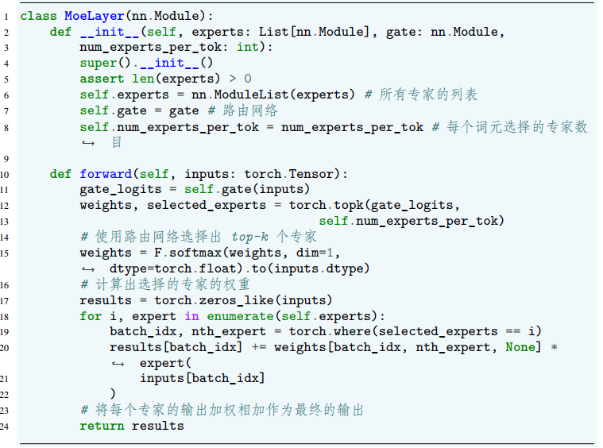

共享专家
除了经过路由选择出的专家外，deepseek还发明了共享专家的概念。所谓共享就是这个专家不会经过router，每次都必定被选中参与计算，所以这个专家处理的是共享的知识。

LLaMA的详细配置

主流架构
在预训练语言模型时代，自然语言处理领域广泛采用了预训练 + 微调的范式，并诞生了以BERT为代表的编码器（Encoder-only）架构、以GPT为代表的解码器（Decoder-only）架构和以T5为代表的编码器-解码器（Encoder-decoder）架构的大规模预训练语言模型。随着GPT系列模型的成功发展，当前自然语言处理领域走向了生成式大语言模型的道路，解码器架构已经成为了目前大语言模型的主流架构。进一步，解码器架构还可以细分为两个变种架构，包括因果解码器（Causal Decoder）架构和前缀解码器（Prefix Decoder）架构。值得注意的是，学术界所提到解码器架构时，通常指的都是因果解码器架构。图 5.6 针对这三种架构进行了对比。
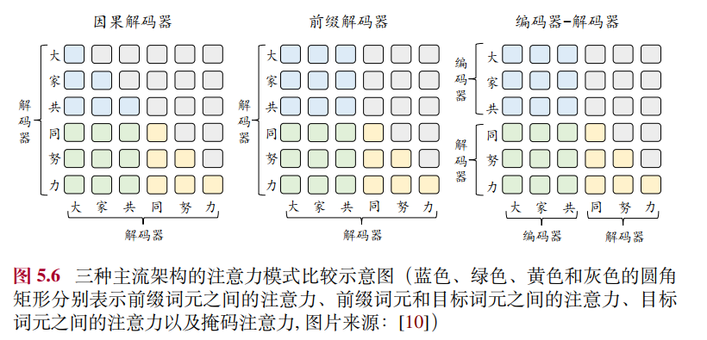
扩展：
BERT (仅编码器)：擅长理解（分类、抽取），但不能直接生成完整句子。
GPT (仅解码器)：擅长生成，但理解弱、不能做双向编码。
T5 (编解码器)：输入是文本、输出也是文本，一个模型通吃所有任务。
翻译：translate English to French: I love you
摘要：summarize: [长文章]
情感分析：sst2: The movie is great → 输出 positive
问答：answer: What is T5? context: ...
语法纠错：cola: I am happy → acceptable
任务前缀 (Prefix)：用简单指令告诉模型要做什么，架构完全不变。

编码器-解码器架构
编码器-解码器架构是自然语言处理领域里一种经典的模型结构，广泛应用于如机器翻译等多项任务。原始的Transformer模型也使用了这一架构，组合了两个分别担任编码器和解码器的Transformer模块。如图5.6所示，此架构在编码器端采用了双向自注意力机制对输入信息进行编码处理，而在解码器端则使用了交叉注意力与掩码自注意力机制，进而通过自回归的方式对输出进行生成。基于编码器-解码器设计的预训练语言模型（诸如T5等）在众多自然语言理解与生成任务中展现出了优异的性能，但是目前只有如FLAN-T5等少数大语言模型是基于编码器-解码器架构构建而成的。

因果编码器架构
当前，绝大部分主流的大语言模型采用了因果解码器架构。因果解码器采用了Transformer中的解码器组件，同时做出了几点重要改动。首先，因果解码器没有显式地区分输入和输出部分。如图5.6所示，该架构采用了单向的掩码注意力机制，使得每个输入的词元只关注序列中位于它前面的词元和它本身，进而自回归地预测输出的词元。此外，由于不含有编码器部分，因果解码器删除了关注编码器表示的交叉注意力模块。经过自注意力模块后的词元表示将直接送入到前馈神经网络中。在因果解码器架构中，最具有代表性的模型就是OpenAI推出的 GPT系列。其中，GPT-3将模型参数拓展到了100B级别，并展现出了强大的零样本和少样本学习能力。伴随着GPT-3的成功，因果解码器被广泛采用于各种大语言模型中，包括BLOOM、LLaMA和Mistral等。

前缀解码器架构
前缀解码器架构也被称为非因果解码器架构，对于因果解码器的掩码机制进行了修改。该架构和因果解码器一样，仅仅使用了解码器组件。与之不同的是，该架构参考了编码器-解码器的设计，对于输入和输出部分进行了特定处理。如图5.6所示，前缀解码器对于输入（前缀）部分使用双向注意力进行编码，而对于输出部分利用单向的掩码注意力利用该词元本身和前面的词元进行自回归地预测。与编码器-解码器不同的是，前缀解码器在编码和解码过程中是共享参数的，并没有划分为独立的解码器和编码器。对于前缀解码器，也可以由现有的因果解码器继续预训练转换而来，进而加速该模型的训练。例如，U-PaLM是从 PaLM继续预训练而来的。当前，基于前缀解码器架构的代表性大语言模型包括 GLM-130B和 U-PaLM。

长上下文模型
在实际应用中，大语言模型对于长文本数据的处理需求日益凸显，尤其在长文档分析、多轮对话、故事创作等场景下。在这些情况下，模型需要处理的文本的长度常常超出预定义上下文窗口大小。例如，LLaMA-2 的上下文窗口限制为 4,096个词元。为了支持长文本处理，多家机构均已推出面向具有超长上下文窗口的大语言模型或API。例如，OpenAI发布了支持 128K 上下文窗口的 GPT-4 Turbo，而Anthropic则推出了具有200K上下文窗口的Claude-2.1。
给定一个预训练后的大语言模型，如何有效拓展其上下文窗口以应对更长的文本数据成为当前学术界的研究焦点。目前，增强大语言模型长文本建模能力的研究主要集中在两个方向：一是扩展位置编码，二是调整上下文窗口。除了探讨拓展上下文窗口的方法外，本部分将在最后探讨训练长上下文模型所需的长文本数据。

扩展位置编码

调整上下文窗口

长文本数据

新型模型架构

参数化状态空间模型

状态空间模型变种

模型预训练

预训练任务
在进行模型的大规模预训练时，往往需要设计合适的自监督预训练任务，使得模型能够从海量无标注数据中学习到广泛的语义知识与世界知识。目前，常用的预训练任务主要分为三类，包括语言建模（Language Modeling, LM）、 去噪自编码（Denoising Autoencoding, DAE）以及混合去噪器（Mixture-of-Denoisers, MoD）。

语言建模
语言建模任务是目前绝大部分大语言模型广泛采用的预训练任务。该任务的核心在于“预测下一个词元”，并且经常被应用于训练基于解码器的大语言模型，例如GPT-3和 PaLM等。形式化来说，给定一个词元序列 𝒖 = {𝑢1, . . . , 𝑢𝑇 }，语言建模任务的目标定义为词元的预测任务：基于序列中当前位置之前的词元序列𝒖<𝑡，采用自回归的方式对于目标词元𝑢_{𝑖}进行预测。在训练过程中，模型通常根据以下的似然函数进行优化：
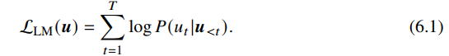
可以发现，语言建模任务与人类生成语言数据（如口语表达、书面写作等）的方式存在相似之处，都是基于前序内容生成（或预测）后续的内容。尽管这种对下一个词元的预测看似简单，但当预训练数据足够丰富时，大语言模型便能够学习到自然语言的生成规律与表达模式。正如 Ilya Sutskever 在接受黄仁勋采访的时候给出的解释，通过对词元更精准的预测，模型就可以更好地理解文本、建模世界语义知识。
此外，从本质上看，基于语言建模的预训练还可以看作是一种多任务学习过程。例如，在预测句子前缀“这部电影剧情饱满，演员表演得也很棒，非常好看”中的“好看”时，模型实际上在进行情感分析任务的语义学习；而在预测句子前缀“小明有三块糖，给了小红两块糖，还剩下一块糖”中的“一块糖”时，则是在进行数学算术任务的语义学习。可以列举出来更多类似的例子，覆盖更广的任务范围。因此，基于大规模文本语料的预训练任务能够潜在地学习到解决众多任务的相关知识与能力。
语言建模的一个重要变种是前缀语言建模（Prefix Language Modeling）任务，这种任务专门为采用前缀解码器架构的模型而设计。在训练阶段，每个文本序列𝒖会根据随机选择的位置𝑘(1≤𝑘≤𝑇) 切分为前缀𝒖_{prefix} = {𝑢₁,…, 𝑢_{𝑘}} 和后缀 𝒖_{suffix} = {𝑢_{𝑘+1},…, 𝑢_{𝑇}} 两个部分。与标准语言建模任务不同，在前缀解码器中，仅后缀中的词元损失会被计入总损失。该任务的训练目标函数可以形式化地表示为：
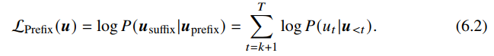
可以看到，前缀语言建模任务本质上是基于前缀信息来预测后缀的词元，这与自然语言处理任务中常见的基于输入来预测输出的模式十分相似。然而，在模型预训练阶段的损失函数中，由于并未将所有词元的损失都纳入计算，当使用相同规模的数据集进行训练时，采用前缀语言建模训练的模型在性能上通常会稍逊于使用标准语言建模任务训练的模型。
语言建模的另一个重要变种是中间填充任务。此任务通过重新调整输入序列的顺序，旨在训练模型对于中间缺失信息的填充能力。具体来说，一个输入序列𝒖被划分为三个部分：前缀𝒖_{prefix}、中间部分𝒖_{middle}和后缀𝒖_{suffix}。随后，中间部分被移至序列末尾。因此，模型需要自回归地对新序列𝒖_{prefix}⊕𝒖_{suffix}⊕𝒖_{middle}进行预测。通过这种方式，模型能够学习填充中间缺失信息的能力。这种任务的训练函数可表示如下：
通常来说，中间填充任务被用作标准语言建模方法的辅助任务。在保留预测下一个词能力的同时，这种方法使得模型具备对于文本中间部分内容的恢复能力。这种预训练任务经常被用于训练代码预训练模型，从而提升模型在代码补全等实际应用场景中的表现。对于语言建模任务，这里以Transformers库中LLaMA模型的前向计算的代码为例，说明损失函数的计算过程。前文已经展示了LLaMA 模型的详细配置LlamaModel，Transformers库中往往将模型的预测头单独封装，例如语言建模任务使用的LlamaForCaualLM就是封装了映射到词表的参数矩阵 self.lm_head。
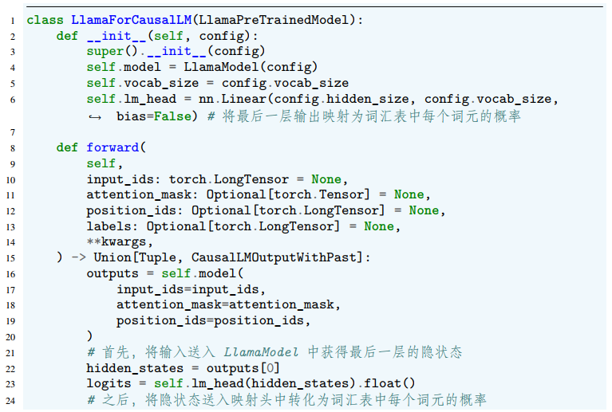
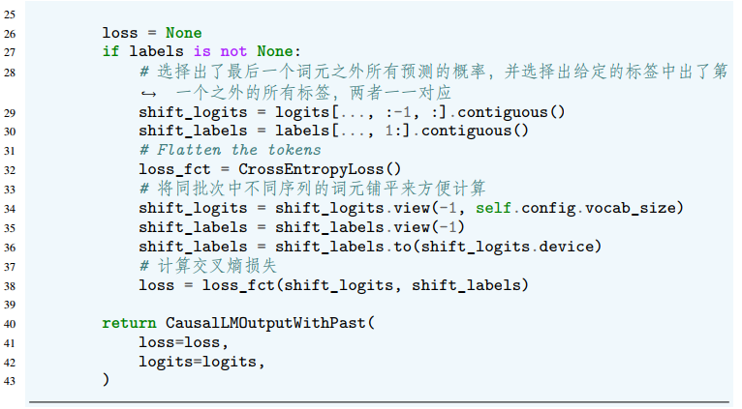
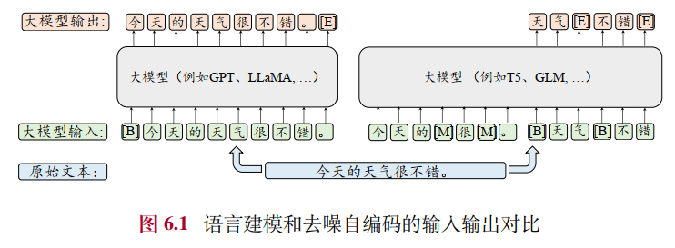

去噪自编码
除了传统的语言建模任务外，去噪自编码任务是另一种常见的语言模型预训练任务，广泛应用于BERT、T5等预训练语言模型中。在去噪自编码任务中，输入文本经过一系列随机替换或删除操作，形成损坏的文本𝒖_{\𝒖˜}。模型的目标是根据这些损坏的文本恢复出被替换或删除的词元片段𝒖˜。去噪自编码器的训练目标可以用以下数学公式表示：
与语言建模相比，去噪自编码任务的实现更为复杂，需要设定额外的优化策略，如词元替换策略、替换片段长度、替换词元比例等。这些策略的选择会直接影响模型的训练效果。尽管去噪自编码任务在许多预训练语言模型中得到了广泛应用。然而，相比于语言建模任务，目前完全使用去噪自编码进行预训练的大语言模型还较为有限。代表性的模型包括FLAN-T5。

混合去噪器
混合去噪器，又称UL2损失，通过将语言建模和去噪自编码的目标均视为不同类型的去噪任务，对于预训练任务进行了统一建模。具体来说，混合去噪器定义了三种去噪器：S-去噪器、R-去噪器和X-去噪器。
S-去噪器与前缀语言建模的目标相同（如公式6.2所示），旨在训练模型学习基于给定前缀信息生成合理的后缀文本的能力。相比之下，R-去噪器和X-去噪器与去噪自编码任务的优化目标更为相似（如公式6.4所示）。二者仅仅在被掩盖片段的跨度和损坏比例上有所区别。R-去噪器屏蔽序列中约15%的词元，且每个被屏蔽的片段仅包含3到5个词元。而X-去噪器则采用更长的片段（12个词元以上）或更高的损坏比例（约50%），进而要求模型能够精准还原原始信息。这种设置增加了任务难度，迫使模型学习到更全面的文本表示。为了引导模型针对不同类型的输入选择相应的去噪器，输入句子会以特殊词元（如[R], [S], [X]）作为开头。这种标记方式引导模型识别输入中使用的去噪器，并对该去噪器损坏的词元进行还原。
混合去噪器被应用于训练UL2和PaLM 2等大语言模型。

优化参数设置
与传统神经网络的优化类似，通常使用批次梯度下降算法来进行模型参数的调优。同时，通过调整学习率以及优化器中的梯度修正策略，可以进一步提升训练的稳定性。为了防止模型对数据产生过度拟合，训练中还需要引入一系列正则化方法。

基于批次数据的训练
在大模型预训练中，通常将批次大小（Batch Size）设置为较大的数值，例如1M到4M个词元，从而提高训练的稳定性和吞吐量。为了更好地训练大语言模型，现在很多工作都采用了动态批次调整策略，即在训练过程中逐渐增加批次大小，最终达到百万级别。例如，GPT-3的批次大小从32K个词元逐渐增加到3.2M个词元；PaLM-540B 的批次大小从1M个词元逐渐增加到4M个词元。相关研究表明，动态调整批次大小的策略可以有效地稳定大语言模型的训练过程。这是因为较小的批次对应反向传播的频率更高，训练早期可以使用少量的数据让模型的损失尽快下降；而较大的批次可以在后期让模型的损失下降地更加稳定，使模型更好地收敛。
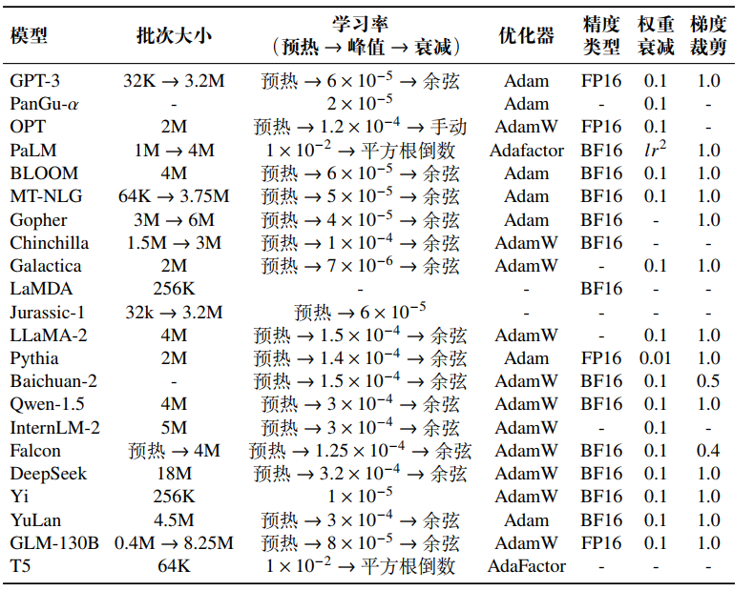

学习率
现有的大语言模型在预训练阶段通常采用相似的学习率调整策略，包括预热阶段和衰减阶段。预热阶段一般占整个训练步骤的0.1%至0.5%，然后学习率便开始进行衰减。在模型训练的初始阶段，由于参数是随机初始化的，梯度通常也比较大，因此需要使用较小的学习率使得训练较为稳定。训练中通常采用线性预热策略来逐步调整学习率。具体来说，学习率将从一个非常小的数值（例如0或者1×10⁻⁸）线性平稳增加，直到达到预设的最大阈值。模型在学习率较大时可以加快收敛速度，这个最大阈值通常设定在5×10⁻⁵ 到 1×10⁻⁴之间。例如，GPT-3的学习率最大值被设定6×10⁻⁵）， LLaMA的学习率最大值被设定为1.5×10⁻⁴。达到最大阈值之后学习率会开始逐渐衰减，以避免在较优点附近来回震荡。最后，学习率一般会衰减到其最大阈值的10%。常见的衰减策略有线性衰减，余弦衰减，平方根倒数衰减，它们的学习率变化如图6.2所示。
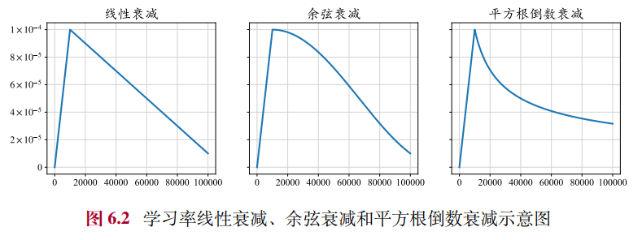

优化器
在已有的工作中，大语言模型的训练通常采用Adam及其变种AdamW作为优化器。Adam优化器使用梯度的“动量”作为参数的更新方向，它使用历史更新步骤中的梯度加权平均值来代替当前时刻的梯度，从而缓解样本随机性带来的损失震荡。进一步，Adam使用自适应的学习率方法，通过梯度的加权“二阶矩”对梯度进行修正（可以看做使用“标准差”进行“归一化”），从而防止梯度过小导致模型难以优化。Adam在优化中引入了三个超参数，在大模型训练中通常采用以下设置：𝛽1 = 0.9， 𝛽2 = 0.95 和𝜖=10⁻⁸。此外，谷歌的研究者提出了Adafactor优化器，它是Adam优化器的一个变种，通过引入了特殊设计可以在训练过程中节省显存，被用于PaLM和T5等大语言模型的训练。Adafactor 常见的超参数设置如下：𝛽1 = 0.9，𝛽2 = 1.0 − 𝑘^{−0.8}，其中 𝑘 表示训练步数。

稳定优化技术
在大语言模型的训练过程中，经常会遇到训练不稳定的问题。下面介绍几种
深度学习中常用的稳定训练技术。
梯度裁剪。训练中一种常见的现象是损失的突增。为了解决这一问题，可以采取梯度裁剪（Gradient Clipping）的方法，把梯度限制在一个较小的区间内：当梯度的模长超过给定的阈值后，便按照这个阈值进行截断。在大模型训练中，这个阈值通常设置为 1.0。
训练恢复。为了进一步避免训练过程的异常情况，另一种常用的实践策略是每隔固定的步数设置一些模型存档点。当模型发生了训练异常时（例如损失激增），便可以选择前一个存档点重启训练过程，并跳过可能导致问题的数据。
权重衰减。在模型的训练过程中也通常会引入正则化技术来稳定训练过程，提高模型的泛化能力。AdamW中采用了权重衰减（Weight Decay）方法，在每次更新模型参数的时候引入衰减系数，这个系数通常设置为 0.1。
Dropout。此外，传统深度学习通常采用 Dropout 技术来避免模型过拟合，即在训练中随机将一些神经元的输出值置零来避免过拟合。但是在大模型训练中，考虑到大规模的训练数据和模型中存在的归一化结构，已有工作很少使用 Dropout技术。

可扩展的训练技术
随着模型参数规模与数据规模的不断扩展，如何在有限的计算资源下高效地训练模型已经成为制约大语言模型研发的关键技术挑战。其中，主要面临着两个技术问题：一是如何提高训练效率；二是如何将庞大的模型有效地加载到不同的处理器中。在这里我们将介绍几种常见的高效训练技术，包括 3D 并行训练、激活重计算和混合精度训练。

分布式训练

概述

分布式训练并行策略/3D并行训练
3D并行策略实际上是三种常用的并行训练技术的组合，即数据并行（Data Parallelism）、流水线并行（Pipeline Parallelism）和张量并行（Tensor Parallelism）。有的工作也会使用模型并行一词，它同时包括了张量并行和流水线并行。
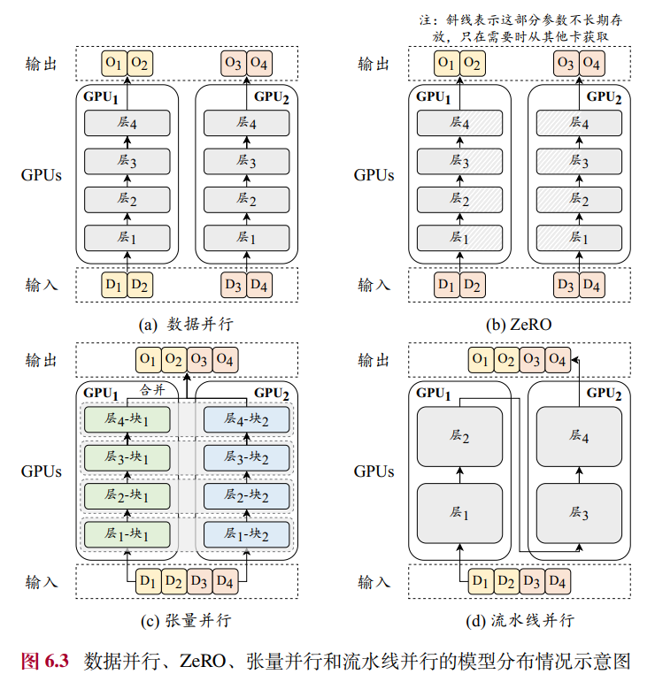

数据并行
数据并行。数据并行是一种提高训练吞吐量的方法，它将模型参数和优化器状态复制到多个 GPU 上，然后将训练数据平均分配到这些 GPU 上。这样，每个GPU 只需要处理分配给它的数据，然后执行前向传播和反向传播以获取梯度。当所有 GPU 都执行完毕后，该策略会将不同 GPU 的梯度进行平均，以得到整体的梯度来统一更新所有 GPU 上的模型参数。如图 6.3 (a) 所示，四条数据被分成两份，由两张卡进行分别计算，然后我们会将两张卡的梯度进行平均后再更新模型，这样便等效于执行了批次为 4 的梯度更新。鉴于梯度计算在不同 GPU 上的独立性，数据并行机制展现出高度的可扩展性，可以通过增加 GPU 数量来提高训练效率。数据并行技术的实现相对简便，目前多数深度学习库均已内置了对数据并行策略的支持，例如 TensorFlow 和 PyTorch。

模型并行

流水线并行
流水线并行。流水线并行旨在将大语言模型不同层的参数分配到不同的GPU 上。在实践中，可以将 Transformer 连续的层加载到同一 GPU 上，以减少GPU 之间传输隐藏状态或梯度的成本。例如，在图 6.3 (d) 中，Transformer的第 1-2层部署在1号GPU，将3-4层部署在2号GPU。然而，朴素的流水线调度并不能达到真正的并行效果。以图6.3 (d)为例，1号GPU在前向传播后需要等待 2 号 GPU反向传播的结果才能进行梯度传播，因此整个流程是“1号前向-2号前向-2号反向-1号反向”的串行操作，大大降低了GPU的利用率。为了解决这一问题，流水线并行通常需要配合梯度累积（Gradient Accumulation）技术进行优化。该技术的主要思想是，计算一个批次的梯度后不立刻更新模型参数，而是累积几个批次后再更新，这样便可以在不增加显存消耗的情况下模拟更大的批次。在流水线并行中使用了梯度累积后，1 号卡前向传播完第一个批次后，便可以不用等待，继续传播第二个和后续的批次，从而提高了流水线的效率。

张量并行
张量并行。张量并行与流水线并行是两种将大模型参数加载到多个 GPU 上的训练技术。流水线并行侧重于将模型的不同层分配到不同的 GPU 上。相较之下，张量并行的分配粒度更细，它进一步分解了模型的参数张量（即参数矩阵），以便更高效地利用多个 GPU 的并行计算能力。具体地，对于大语言模型中的某个矩阵乘法操作𝑾𝑯，参数矩阵𝑾可以按列分成两个子矩阵𝑾₁和𝑾₂，进而原式可以表示为[𝑾₁𝑯, 𝑾₂𝑯]。然后，可以将参数矩阵𝑾₁和𝑾₂放置在两张不同的GPU上，然后并行地执行两个矩阵乘法操作，最后通过跨 GPU 通信将两个GPU的输出组合成最终结果。常见的张量并行策略是分解模型注意力层的𝑾^{𝑄}，𝑾^{𝐾}，𝑾^{𝑉}，𝑾^{𝑂}矩阵参数和前馈网络层的𝑾^{𝑈}，𝑾^{𝐷}矩阵参数。目前，张量并行已经在多个开源库中得到支持，例如 Megatron-LM支持对参数矩阵按行按列分块进行张量并行。

混合并行

计算设备内存优化

分布式训练的集群架构

高性能计算集群硬件组成

参数服务器架构

去中心化架构

零冗余优化器
零冗余优化器（Zero Redundancy Optimizer, ZeRO）技术由DeepSpeed代码库提出，主要用于解决数据并行中的模型冗余问题，即每张GPU均需要复制一份模型参数。在图6.3 (a)中可以看到，数据并行时每个GPU都需要存储大语言模型的相同副本，包括模型参数和优化器参数等。对于每个GPU，在模型传播到某一层时，其他层的模型和优化器参数并不参数计算，这导致了严重的显存冗余现象，同时也限制了每个GPU可以支持的前向传播数据量，降低了训练效率。为了解决这个问题，ZeRO技术仅在每个GPU上保留部分模型参数和优化器参数，当需要时再从其它GPU中读取。如图 6.3 (b) 所示，模型被均分在两张GPU上，当需要使用第一层计算时，两张卡分别从对方获取相应的模型参数进行计算，使用完之后便可以释放相应显存，从而降低了显存冗余度。ZeRO有三种划分模型参数和优化器参数的方案。PyTorch中也实现了与ZeRO相似的技术，称为完全分片数据并行（Fully Sharded Data Parallel, FSDP）。

激活重计算
激活重计算（Activation Recomputation），也称为梯度检查点（Gradient Checkpointing），是一种用于优化反向传播时显存占用的技术。具体来说，给定一个待优化函数𝒀 = 𝑿𝑾，在反向传播时需要𝑿的值才能计算𝑾的导数，所以在前向传播时需要保留这些𝑿（通常被称为激活值）。然而，保存每一层所有的激活值需要占用大量的显存资源。因此，激活重计算技术在前向传播期间仅保留部分的激活值，然后在反向传播时重新计算这些激活值，以达到节约显存的目的，但是同时也会引入额外的计算开销。在大语言模型的训练过程中，激活重计算的常见方法是将 Transformer 的每一层的输入保存下来，然后在反向传播时计算对应层内的激活值。

混合精度训练

模型参数量计算与效率分析

参数量计算

训练运算量估计

训练时间估计

训练显存估计

微调与对齐

指令微调（任务适配）
训练语料中的知识大多是陈述句，比如“中国的首都是北京”，如果将“中国的首都是_”输入大模型，大模型可以很轻松的补全“北京”作为回答。
但是如果问题的形式是“中国的首都是哪个城市？”这种疑问句形式时，虽然只进行了预训练的大模型大概率也能回答这个简单问题，但这种形式的问题如果内容更复杂一些，大模型可能无法很好的作答（尽管预训练语料中可能包含了问题的答案）。
这时我们就需要指令微调来挖掘大语言模型的潜力。
既然模型知道这些知识，只是不符合我们人类的对话习惯，那么我们只要再去教会模型「如何对话」就好了。
指令微调是指通过构建指令格式的实例，然后以有监督的方式对大语言模型进行微调。指令格式通常包含任务描述，一对输入输出以及示例（可选）。
指令微调可以帮助LLM拥有更好的推理能力，从而展现出泛化到未见过任务的卓越能力。也就是说，就算微调的指令中没有涉及相关的任务，大模型在新任务上的表现也会优于微调之前。

概述
LLM 微调（Fine-tuning）是基于预训练大语言模型，在特定任务 / 领域数据上进行二次训练，以适配下游场景的核心技术，本质是迁移学习。
目的：将通用知识迁移到具体任务（如翻译、问答）
关键技术：
- 指令微调：用任务指令数据训练（如：“将英文翻译为中文：Hello→你好”）
- 人类反馈强化学习（RLHF）：
graph LR
A[初始模型] --> B[生成多个答案]
B --> C[人类对答案排序]
C --> D[训练奖励模型]
D --> E[PPO优化策略]

微调 = 通用基座 + 任务 / 领域定制，是 LLM 落地的必选环节
全量：效果最好、成本最高
PEFT（LoRA/QLoRA）：工业界主流，性价比之王
RLHF/DPO：对齐人类偏好，对话系统标配

vs 预训练
预训练输入的是普通文本，监督微调输入的是某一特定类型的文本。
预训练的目的是教会AI知识，要求资料足够多（PB级别，Qwen使用约36万亿Token训练，通常一个Token是2-4字节，大约是70-140TB）。模型微调数据量小很多，主要目的只是让AI学会如何和用户说话（数据量一般只有预训练几万分之一）。

vs 提示词工程
微调本质时模型层增强，提供深层个性化能力，适合那些高频、高价值、强风格或强合规要求的场景。

分类

维度1：按参数更新范围/效率（最常用）
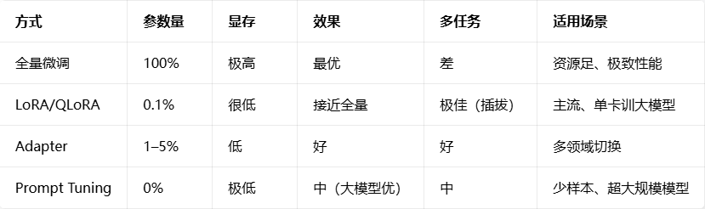

全量微调（Full Fine-tuning）
定义：更新模型所有参数
原理：以预训练权重为初始化，在任务数据上全局梯度下降
优点：效果上限高、适配彻底
缺点：显存/算力极高、易灾难性遗忘、单任务存一整份模型
适用：资源充足、任务与预训练差异大、极致性能要求

参数高效微调（Parameter-Efficient Fine-Tuning, PEFT，主流）
只更新极少参数（0.01%–1%），冻结主干，成本极低、多任务可插拔
主流 PEFT 方法：

LoRA（Low-Rank Adaptation）
原理：在注意力层Q/K/V旁加两个低秩矩阵A/B，仅训练A/B
W_new = W_original + BA（r 很小：8/16/32）
优势：参数量极小、显存大降、多任务可插拔、效果接近全微调
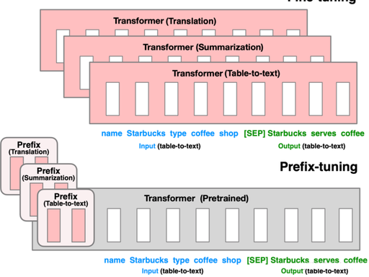ee

QLoRA（量化 LoRA）
原理：4/8 位量化基座 + LoRA，单卡可训 65B+ 模型
工业界最常用

Adapter
原理：Transformer 每层插入小瓶颈网络（降维→升维），仅训 Adapter
优势：通用、不修改原权重、多任务友好

Prefix/Prompt Tuning
Prefix Tuning：每层加可训练前缀向量（键值对）
Prompt Tuning：仅输入层加软提示（Soft Prompt），完全不训模型参数
优势：极轻量、零参改、适合少样本

BitFit
仅训练偏置项（bias），参数量 <0.1%

维度2：按训练目标/监督信号

监督微调（SFT，Supervised Fine-tuning）
大模型的监督式微调（Supervised Fine-Tuning，SFT）是一种通过有标签数据对预训练的大规模语言模型（如GPT、BERT等）进行进一步训练的技术。其核心目标是让通用模型适应特定任务或领域的需求，提升模型在目标场景下的性能。
大模型类似于一个知识渊博的人，但他的知识和能力还是通用型的，在某些领域没那么专业，或者不了解企业内部的数据，这时候就可以通过微调，让它成为专业人士，或者对你的数据更懂。
但微调也需要庞大的GPU资源的，数据量少达不到效果，数据量多则成本高。一般来说，微调成本是预训练的1/100，大概微调一次也要几万美金。所以微调并不是工程实践中的常用手段。即便是进行微调后，大模型幻觉、实时性、安全和伦理问题依然存在。
用标注数据（指令 - 输出对）训，学任务格式与输出规则
最基础：对话、分类、摘要、抽取等

无监督/持续预训练（领域自适应）
用领域无标注文本继续预训练（下一词预测）
目标：内化领域术语、风格、知识（法律 / 医疗 / 金融）

强化学习微调（对齐人类）

RLHF（Reinforcement Learning from Human Feedback, 基于人类反馈）
训奖励模型RM（人类偏好打分）
用PPO优化LLM，对齐安全、有用、无害

DPO（Direct Preference Optimization，直接偏好优化）
简化RLHF，不用PPO，直接对偏好对优化，更稳更快

多任务/持续学习
多任务：同时训多个相关任务，提升泛化
持续学习：顺序学新任务，防遗忘（EWC、回放）

指令微调
指令微调（Instruction Tuning）是指使用自然语言形式的数据对预训练后的大语言模型进行参数微调，这一术语由谷歌研究员在2022年的一篇ICLR论文中正式提出。在另外一些参考文献中，指令微调也被称为有监督微调（Supervised Fine-tuning）或多任务提示训练（Multitask Prompted Training）。指令微调过程需要首先收集或构建指令化的实例，然后通过有监督的方式对大语言模型的参数进行微调。经过指令微调后，大语言模型能够展现出较强的指令遵循能力，可以通过零样本学习的方式解决多种下游任务。

指令数据的构建
一般来说，一个经过指令格式化的数据实例包括任务描述（也称为指令）、任务输入-任务输出以及可选的示例。
下面，我们将主要介绍三种构建格式化指令数据的方法，并进一步讨论指令数据构造过程中需要考虑的重要因素。

基于现有的NLP任务的数据集构建
学术界围绕传统 NLP 任务（如机器翻译、文本摘要和文本分类等）发布了大量的开源数据集合，这些数据是非常重要的监督学习数据资源，可以用于指令数据集的构造。通常来说，这些 NLP 数据集都包括输入和输出两个主要部分。例如，在中英翻译任务中，输入是“大语言模型已经成为机器学习的一个重要研究方向”，而相应的输出则是“Large language models have become one important research direction for machine learning”。为了生成指令化的训练数据，一个非常关键的步骤就是为上述的“输入-输出”对数据添加任务描述信息，用于指导模型去理解任务目标以及相关信息。在上述的例子中，可以向中译英的翻译数据集中添加指令，例如“请把这个中文句子翻译成英文”。通过上述操作，就可以将一个 NLP 任务的数据实例全部通过自然语言形式进行表达，进而数据实例可以被用于大语言模型的指令微调。
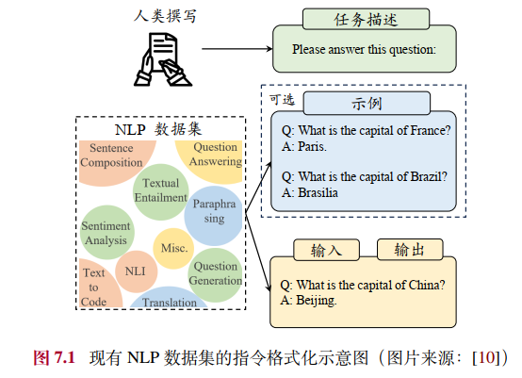
经过 NLP 指令数据微调后，大语言模型可以学习到指令遵循（Instruction Following）的能力，进而能够解决其他未见过的 NLP 任务。相关研究表明在现有 NLP 数据集的输入-输出数据中添加合适的任务描述是提升大模型指令跟随
能力的关键因素；如果去除了这些任务描述，仅使用输入-输出数据对模型进行微调，模型的性能会出现显著下降。为了更好地标注 NLP 指令微调数据，研究
人员开发了众包平台 PromptSource1，它能够高效地支持标注人员为不同数据集创建、共享及验证任务描述。此外，为了进一步丰富训练实例，还可以设计特定的任务描述来翻转现有实例的输入-输出对，从而得到新的任务数据用于指令微调。例如，给定一个问题-答案对，传统的训练方式是基于问题预测答案；同时也可以基于答案生成问题，以此方式来创建一个新的“问题生成”实例，比如可以使用任务描述“请基于以下答案生成一个问题：”）。
常见的 NLP 任务数据集合，如 FLAN、 P3、 SuperNatural Instructions 等。进一步，谷歌的研究人员按照一定的比例混合了这三个数据集合和思维链数据，推出了包含约 20M 条实例的指令微调数据集合 FLAN v2，该数据集合目前是面向 NLP 任务微调大模型的首选指令集合。

基于日常对话数据构建
尽管通过指令格式化已有的NLP数据集能够获得大量的指令数据实例，但是这些数据的多样性比较局限，与人类的真实需求也不能很好匹配。为此，研究人员开始使用用户在日常对话中的实际需求作为任务描述。例如，InstructGPT将用户提交给OpenAI API的查询作为任务描述。由于这些用户查询源自于真实应用场景，均采用自然语言形式进行表达，因此特别适合大模型学习指令跟随能力。为了进一步增加任务的多样性，OpenAI还雇佣标注者创作更多的真实生活任务，包括开放式生成、开放式问答、头脑风暴等任务，然后由另一组标注者来回答这些问题作为输出。OpenAI最终将指令（用户真实查询或者人工标注的任务）和期望的输出（人工编写的答案）配对作为一个训练实例。但是，OpenAI没有对外开放所使用的指令数据。
为了推动指令微调数据集的开放共享，最近研究人员创建并且开源了一些常见的日常对话任务指令集，例如Dolly和OpenAssistant，这些数据均由人工精心标注，因此具有较高的质量。此外，研究人员还尝试通过自行构建的开放平台收集大量的用户对话请求作为输入数据，并使用ChatGPT或GPT-4生成回复作为输出数据。其中，一个代表性的数据集是来自于ShareGPT的多轮对话数据。
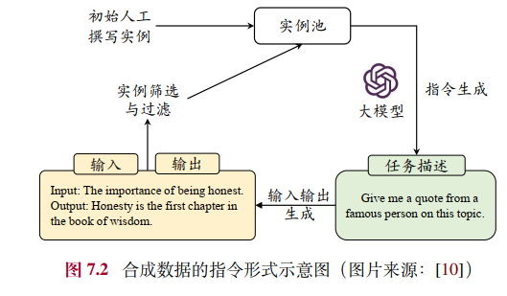

基于合成数据构建
为了减轻人工收集与标注数据的负担，研究人员进一步提出半自动化的数据合成方法。他们借助已有的高质量指令数据作为上下文学习示例输入大语言模型，进而生成大量多样化的任务描述和输入-输出数据。代表性工作 Self-Instruct方法仅需要使用100多个人工撰写的实例作为初始任务池，然后随机选择数据作为示例，就可以通过提示大语言模型生成新的指令微调数据。这种半自动化的合成方法具备高效生成大规模指令微调数据的能力，从而显著降低了人工标注所需的经济成本，在实践中得到了广泛应用。
考虑到Self-Instruct生成的实例可能过于简单或缺乏多样性，WizardLM进一步提出了一种改进的指令数据合成方法 Evol-Instruct，该方法通过基于深度和广度的演化来提高实例的复杂性和多样性。此外，Self-Align设计了多种基于人类对齐原则的合成数据过滤技术，该方法通过上下文提示让 ChatGPT 能够筛选出高质量的实例数据来训练新的模型，并进一步让新训练的模型产生更多与人类对齐的指令微调数据。与此同时，还有研究团队采用了指令回译技术来优化输出文本的质量：他们直接使用现有的文本（例如维基网页数据）作为输出，然后利用上下文学习来逆向合成相应的输入指令。由于输出内容都是人工撰写的，该方法能够让模型学习生成准确且流畅的文本。

Self-Instruct
Self-Instruct方法借助大语言模型（例如 ChatGPT）所具备的数据合成能力，通过迭代的方法高效地生成大量的指令微调数据。作为初始任务池，该方法首先构建了175条高质量且多样的指令数据，之后经由两个主要步骤生成指令微调数据。
1、指令数据生成。从任务池中随机选取少量指令数据作为示例，并针对ChatGPT设计精细指令来提示模型生成新的微调数据。具体地，ChatGPT模型将以下图中的指令和上下文示例，来仿照生成一些新的任务描述和对应的输出：
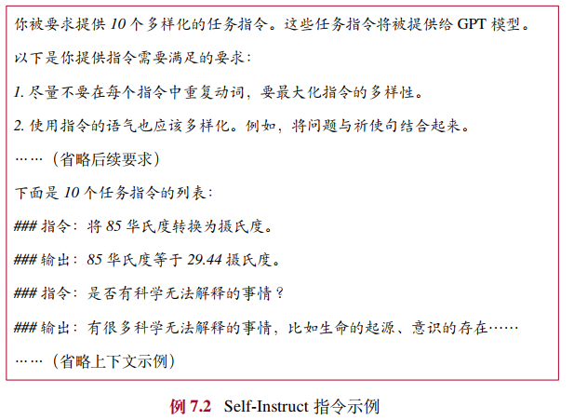
2、过滤与后处理。该步骤的主要目的是剔除低质量或者重复的生成实例，从而保证指令数据的多样性与有效性。常见的过滤方法包括：去除与任务池中指令相似度过高的指令、语言模型难以生成回复的指令、过长或过短的指令以及输入或输出存在重复的实例。Self-Instruct 目前已经成为一种合成指令的基础方法，原始论文使用GPT-3合成了Self-Instruct-52K 数据集，Alpaca进一步使用了能力更强的text-davinci-003合成了Alpaca-52K数据集，之后研究人员陆续采用了更强大的模型（例如GPT-4）来合成各种语言、各种领域的指令数据。

Evol-Instruct
WizardLM所提出的 Evol-Instruct 方法是一种基于大语言模型的指令数据复杂化技术。该方法基于初始指令数据集（例如， Alpaca 指令数据集）进行扩展，主要包含两个步骤：
1、指令演化。在该步骤中，大语言模型作为指令演化器，针对两个不同的方向进行指令的拓展，分别为深度演化和广度演化。深度演化通过五种特定类型的提示（添加约束、深化、具体化、增加推理步骤以及使输入复杂化）使得指令变得更加复杂与困难；而广度演化旨在扩充指令主题范围、指令涉及的能力范围以及整体数据集的多样性。
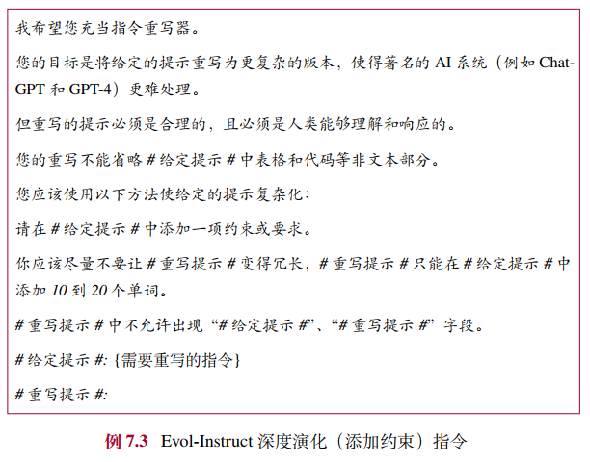
例 7.3 和 7.4 分别是深度演化（添加约束）和广度演化的具体指令，我们将此提示和需要重写的指令输入到大语言模型中，模型便会根据这些指令生成演化后新的提示。然后再将这个指令输入给大模型来得到相应的答案，这样便构建了一条新的指令-输出数据实例。
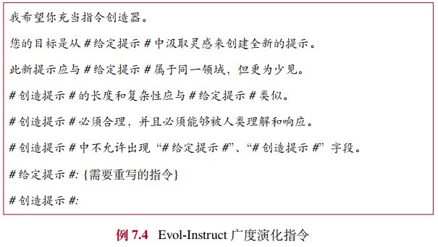
2、数据后处理。该阶段将去除部分实例数据以保证数据集合的整体质量和多样性。主要使用了如下的规则进行处理：使用 ChatGPT 比较演化前后的指令，移除 ChatGPT 认为差异很小的指令；移除大模型难以响应的指令，如响应中包含“sorry”或响应长度过短；移除仅包含标点符号和连词的指令或回复。
Evol-Instruct 主要使用了 OpenAI 的大语言模型 gpt-3.5-turbo 进行指令演化，该方法现在也被应用到了数学（WizardMath）、代码（WizardCoder）等领域的数据合成中去，来增强这些领域数据的深度和广度。

指令数据构建的提升方法

指令微调的作用
在这一部分中，我们主要从三个方面讨论指令微调对大语言模型的影响。
整体任务性能改进
指令微调旨在使用人工构建的指令数据对于大语言模型进一步训练，从而增强或解锁大语言模型的能力。相关研究表明，不同规模的语言模型（参数量规模从77M到540B）都可以从指令微调中受益，提升的性能随着参数规模的增加而提升。此外，经过指令微调的小模型甚至可以比没有经过微调的大模型表现得更出色，进一步凸显了指令微调的有效性。除了参数规模外，指令微调在不同的模型架构（编码器-解码器和因果解码器）、预训练目标（语言建模和去噪自编码）和模型微调方法（序列到序列损失和混合去噪器）上都能取得相对稳定的增益，这说明指令微调是一种非常通用的模型能力增强方法。同时，与预训练相比，指令微调的成本显著降低，大模型所需的指令数据量仅为预训练阶段的约万分之一甚至更少。
任务求解能力增强
指令微调旨在指导模型学会理解自然语言指令，并据此完成相应的任务。通
过指令微调，大模型能够获得较好的指令遵循与任务求解能力，无需下游任务的
训练样本或者示例就可以解决训练中未见过的任务。指令微调还可以缓解预训练
阶段大模型会出现的一些常见问题，例如生成重复内容或者仅仅补全输入而不解
决相关任务。此外，使用英文指令微调数据训练的大模型还可以将相应的能力泛化到其他语言的相关任务上。例如，BLOOM是一个多语言的预训练语言模型，研究人员使用纯英文任务集合P3对其进行指令微调得到BLOOMZ-P3模型。有趣的是，在多语言句子补全任务中，BLOOMZ-P3相比于基座模型BLOOM表现提升超过50%。这些实验结果表明，指令微调能够帮助大模型从纯英文数据中获得较为通用的任务解决能力，并将这些能力迁移到其他语言。
领域专业化适配
通用的大语言模型能够在传统自然语言处理任务（如生成和推理）以及日常生活任务（如头脑风暴）上取得较好的效果，然而它们在特定领域中（如医学、法律和金融等）的表现与领域专用模型的效果仍有一定差距。在实际应用中，可以针对大语言模型进行面向特定领域的指令微调，从而使之能够适配下游的任务。以医学领域为例，研究人员提出使用医学数据集对 FLAN-PaLM进行微调，得到了医学知识助手模型 Med-PaLM，其性能水平可与专业临床医生相媲美；国内研究学者也开源了基于 LLaMA 指令微调后的医学模型，例如“本草”。在电子商务领域，研究人员也针对大模型进行微调，从而使之适配于推荐系统中的多种任务，取得了出色的效果提升。与此同时，研究人员还在法律、金融等领域探索了指令微调大模型的适配性。这些工作表明，指令微调为大模型提供了一种通用的领域适配方法，拓宽了它们在实际场景中的应用范围。

指令微调的训练策略

优化设置
指令微调中的优化器设置（AdamW或Adafactor）、稳定训练技巧（权重衰减和梯度裁剪）和训练技术（3D并行、ZeRO和混合精度训练）都与预训练保持阶段一致，可以完全沿用。下面主要介绍一些指令微调与预训练的不同之处。
目标函数。预训练阶段通常采用语言建模损失，优化模型在每一个词元上的损失。而指令微调可以被视为一个有监督的训练过程，通常采用的目标函数为序列到序列损失，仅在输出部分计算损失，而不计算输入部分的损失。
批次大小和学习率。考虑到预训练阶段已经学习到了能够展现较好性能的模型参数，指令微调阶段通常只需要使用较小的批次大小和学习率对模型进行小幅度的调整。例如InstructGPT (175B)微调的批次大小为8，学习率恒定为5.03×10⁻⁶；Alpaca (7B)微调的批次大小为128，学习率预热到2 × 10⁻⁵，然后采用余弦衰减策略。
多轮对话数据的高效训练。对于一个多轮对话数据，通常的训练算法是将其拆分成多个不同的对话数据进行单独训练。为了提升训练效率，可以采用特殊的掩码机制来实现多轮对话数据的高效训练。在因果解码器架构中，由于输入输出没有明显的分界，可以将所有一个对话的多轮内容一次性输入模型，通过设计损失掩码来实现仅针对每轮对话的模型输出部分进行损失计算，从而显著减少重复前缀计算的开销。多轮对话涉及多次用户输入和模型的输出，但是训练中仅需要在模型的输出上计算损失。

数据组织策略
除了这些优化参数的设置，指令微调过程中还需要考虑一定的数据组织形式，从而使得模型获得更好的微调效果。下面介绍三种常用的数据组织策略。

平衡数据分布
现有的单一指令数据集通常只能增强大语言模型某些方面的能力，而无法提升模型的全方位能力。因此，研究者通常建议混合使用现有的多个指令数据集，以此来实现模型能力的综合改进。最常见的方法是样本比例混合策略，即把所有数据集进行合并，然后从混合数据集中等概率采样每个实例。例如，研究者建议混合使用NLP任务数据（如FLAN v2）、对话数据（如ShareGPT）和合成数据（如GPT4-Alpaca），来进行大模型的指令微调。
进一步地，研究工作表明提高高质量数据集合（例如FLAN和P3）的采样比例通常可以带来性能提升。在FLAN v2数据集合中，最终使用的混合比例为：46%的FLAN，27.9%的T0，24.2%的NIV2和1.8%的CoT数据。为了避免数量较大的数据集主导整个采样过程，指令微调过程中通常会设置一个最大容量，用来限制每个数据集中可以采样的最大实例数。在实践中，最大容量通常设置为几千或几万个实例。例如，FLAN v2中FLAN、T0、NIV2和CoT集合的最大容量分别设置为30,000、20,000、5,000和100,000。

多阶段指令数据微调
常用的指令微调数据，包括NLP任务数据、日常对话数据和合成数据。由于这些指令数据数量不同且内容差异较大，需要在训练中对于这些数据资源进行有效的调度，进而达到较好的训练效果。为此，YuLanChat-3采用了“多阶段指令微调”策略：首先使用大规模NLP任务指令数据对模型进行微调，然后再使用相对多样的日常对话指令和合成指令进一步微调。为了避免能力遗忘问题，可以在第二阶段中添加一些NLP指令数据。这种多阶段的微调策略也可以应用于其他训练设置。例如，对于不同的微调阶段，训练中可以逐渐增加指令的难度和复杂性，从而逐渐提高大模型遵循复杂指令的能力。

结合预训练数据与指令微调数据
为了使得微调过程更加有效和稳定，可以在指令微调期间引入了预训练数据和任务，这可以看作是对于指令微调的正则化。OPT-IML在指令微调阶段引入了5%的预训练数据，在分类和生成任务上都能取得增益；然而，进一步增加预训练数据会对生成任务有利，但有可能损失分类任务的表现。在另一方面，将指令数据引入到预训练阶段也成为了一种常见的训练技术。通过提前使用指令微调数据，有可能会帮助模型在预训练阶段更好地感知下游任务，从而更为针对性地从预训练数据中学习知识与能力。例如，GLM-130B的预训练过程由95%的传统自监督预训练和5%的指令微调任务混合组成。MiniCPM提出在预训练阶段和指令微调阶段之间添加一个“退火阶段”，该阶段混合使用高质量的预训练数据和指令微调数据，其实验结果表明该策略优于先预训练再指令微调的两阶段策略。

参数高效的模型微调
通过指令微调，大语言模型能够更好地学习遵循和执行人类指令。然而，由于大语言模型的参数量巨大，进行全参数微调（需要较多的算力资源开销。在本节中，我们将讨论如何针对大语言模型进行参数高效微调（Parameter-efficient Fine-tuning），也称为轻量化微调（Lightweight Fine-tuning）。在现有文献中，参数高效微调是一个重要的研究方向，旨在减少需要训练的模型参数量，同时保证微调后的模型性能能够与全量微调的表现相媲美。下面将首先介绍常用于 Transformer 架构的参数高效微调方法，然后以 LoRA 微调方法为例介绍参数高效微调的代码实现。

低秩适配微调方法/LoRA

其他高效微调方法

适配器微调（Adapter Tuning）

前缀微调（Prefix Tuning）

提示微调（Prompt Tuning）

人类对齐（Alignment）
大语言模型的能力主要源自于对于海量文本数据的学习，因此大模型的行为会受到数据质量、数据来源以及具体创作者等多方面的影响。经过大规模的预训练和有监督指令微调，大语言模型具备了解决各种任务的通用能力和指令遵循能力，但是同时也可能生成有偏见的、冒犯的以及事实错误的文本内容。这些潜在的有害行为，可能在下游应用中产生严重的影响与危害，进一步被恶意使用者进行放大与利用。因此，在大语言模型的学习过程中，如何确保大语言模型的行为与人类价值观、人类真实意图和社会伦理相一致成为了一个关键研究问题，通常称这一研究问题为人类对齐（Human Alignment）。

背景和标准

基于人类反馈的强化学习
由于对齐标准难以通过形式化的优化目标进行建模，因此研究人员提出了基于人类反馈的强化学习（Reinforcement Learning from Human Feedback, RLHF），引入人类反馈对大语言模型的行为进行指导。

RLHF概述
为了加强大语言模型与人类价值观的一致性，基于人类反馈的强化学习旨在利用收集到的人类反馈数据指导大语言模型进行微调，从而使得大语言模型在多个标准（例如有用性、诚实性和无害性）上实现与人类的对齐。RLHF首先需要收集人类对于不同模型输出的偏好，然后使用收集到的人类反馈数据训练奖励模型，最后基于奖励模型使用强化学习算法（例如Proximal Policy Optimization, PPO）微调大语言模型。这种将人类反馈纳入大语言模型训练过程的方法已成为实现人类对齐的主要技术途径之一。
RLHF算法系统
RLHF算法系统主要包括三个关键组成部分：需要与人类价值观对齐的模型、基于人类反馈数据学习的奖励模型以及用于训练大语言模型的强化学习算法。具体来说，待对齐模型一般指的是经过预训练、具备一定通用能力的大语言模型。然而，这些模型并没有与人类价值观对齐，在下游任务中可能表现出不合适甚至有害的行为。例如，InstructGPT针对具有175B参数的GPT-3模型进行对齐。GPT-3在大规模语料上进行了预训练，但是在一些特殊场景下仍然会生成不恰当的输出内容。奖励模型的作用是为强化学习过程提供指导信号，反映了人类对于语言模型生成文本的偏好，通常以标量值的形式呈现。奖励模型既可以采用人类偏好数据对已有的语言模型继续微调，也可以基于人类偏好数据重新训练一个新的语言模型。虽然原始的InstructGPT采用了较小的GPT-3（只有6B参数）作为奖励模型，现阶段的研究通常认为使用与待对齐模型规模相同或者更大规模的奖励模型可以获得更好的对齐效果，主要是因为较大规模的奖励模型可以更好地理解待对齐模型的知识与能力范围，从而提供更为合适的指导信号，例如LLaMA-2使用相同的检查点初始化待对齐模型和奖励模型。在训练过程中，基于奖励模型提供的反馈信号，RLHF使用特定的强化学习算法进行大语言模型的训练。目前，PPO算法是一种被广泛用于人类对齐的强化学习算法。
RLHF的关键步骤
RLHF 整体训练框架的三个阶段，下面分阶段进行具体介绍：
监督微调。为了让待对齐语言模型具有较好的指令遵循能力，通常需要收集高质量的指令数据进行监督微调。指令数据一般包括任务描述和示例输出，可以由人类标注员针对特定任务编写，也可以由大语言模型自动生成。在 InstructGPT中，人类标注员为多个生成任务（如开放性问答、头脑风暴、日常聊天等）编写提示和相应的示例输出（例如“列出五种恢复职业热情的方法”）。
奖励模型训练。第二步是使用人类反馈数据训练奖励模型。具体来说，首先使用语言模型针对任务指令生成一定数量的候选输出。随后，邀请标注员对于输出文本进行偏好标注，这个标注过程可以采用多种形式，其中最常用的是对候选文本进行排序标注，这样可以有效减少多个标注员之间的不一致情况。进一步，使用人工标注的偏好数据进行奖励模型的训练，使其能够建模人类偏好。在 InstructGPT 中，标注员将模型生成的输出按照最佳到最差的顺序进行排序，并据此训练奖励模型来预测这个排序。
强化学习训练。在这一步骤中，语言模型对齐被转化为一个强化学习问题。具体来说，待对齐语言模型担任策略实施者的角色（称为策略模型），它接收提示作为输入并返回输出文本，其动作空间是词汇表中的所有词元，状态指的是当前已生成的词元序列。奖励模型则根据当前语言模型的状态提供相应的奖励分数，用于指导策略模型的优化。为了避免当前训练轮次的语言模型明显偏离初始（强化学习训练之前）的语言模型，通常会在原始优化目标中加入一个惩罚项（如KL散度）。例如，InstructGPT使用PPO算法来优化待对齐语言模型以最大化奖励模型的奖励。对于每个输入提示，InstructGPT计算当前语言模型与初始语言模型生成结果之间的KL散度作为惩罚项。KL散度越大，意味着当前语言模型越偏离初始语言模型。这个对齐过程可以进行多次迭代，从而更好地对齐大语言模型。由于强化学习算法的不稳定性，学术界提出了一些采用监督微调的对齐算法。

人类反馈数据的收集

奖励模型的训练
奖励模型(Reward Model)
当我们在做完 SFT 后，我们大概率已经能得到一个还不错的模型。但我们回想一下 SFT 的整个过程：我们一直都在告诉模型什么是「好」的数据，却没有给出「不好」的数据。
而在SFT 数据有限的情况下，我们对模型的「引导能力」就是有限的。这将导致预训练模型中原先「错误」或「有害」的知识没能在 SFT 数据中被纠正，从而出现「有害性」或「幻觉」的问题。
为此，一些让模型脱离昂贵标注数据，自我进行迭代的方法被提出，比如：RLHF、DPO。
但无论是RLHF还是DPO，我们都需要让告知模型什么是「好的数据」，什么是「不好的数据」。
RLHF是直接告诉模型当前样本的（好坏）得分，DPO 是同时给模型一条好的样本和一条坏的样本。
而判断样本数据的「好坏」除了昂贵的人工标注之外，那就是 Reward Model 大显身手的时候了。

强化学习训练
强化学习
在获得了一个 Reward Model 后，我们便可以利用这个RM来进化我们的模型。
目前比较主流的优化方式有3种：BON，DPO和PPO。
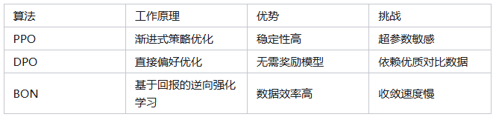
BON
DPO
PPO

代表性RLHF工作介绍

进阶RLHF工作介绍

非强化学习的对齐方法
尽管RLHF已被证明是一种较为有效的语言模型对齐技术，但是它也存在一些局限性。首先，在RLHF的训练过程中，需要同时维护和更新多个模型，这些模型包括策略模型、奖励模型、参考模型以及评价模型。这不仅会占用大量的内存资源，而且整个算法的执行过程也相对复杂。此外，RLHF中常用的近端策略优化算法在优化过程中的稳定性欠佳，对超参数的取值较为敏感，这进一步增加了模型训练的难度和不确定性。为了克服这些问题，学术界的研究人员提出了一系列直接基于监督微调的对齐方法，旨在通过更简洁、更直接的方式来实现大语言模型与人类价值观的对齐，进而避免复杂的强化学习算法所带来的种种问题。
非强化学习的对齐方法旨在利用高质量的对齐数据集，通过特定的监督学习算法对于大语言模型进行微调。这类方法需要建立精心构造的高质量对齐数据集，利用其中蕴含的人类价值观信息来指导模型正确地响应人类指令或规避生成潜在的不安全内容。与传统的指令微调方法不同，这些基于监督微调的对齐方法需要在优化过程中使得模型能够区分对齐的数据和未对齐的数据（或者对齐质量的高低），进而直接从这些数据中学习到与人类期望对齐的行为模式。实现非强化学习的有监督对齐方法需要考虑两个关键要素，包括构建高质量对齐数据集以及设计监督微调对齐算法。
扩展：
强化学习对齐 vs 非强化学习对齐
1、核心区别
1）优化方式不同
- 强化学习对齐（RLHF / PPO）
先训练奖励模型 RM打分，再用 PPO 让模型试错迭代，不断逼近高分回答。
- 非强化学习对齐（DPO / KTO / IPO / ORPO）
直接在偏好数据（优胜回答vs劣质回答）上做分类/排序式监督学习，不训练奖励模型，不试错，不迭代探索。
2）训练复杂度
- RL对齐：流程长、不稳定、超参多、算力开销大。
- 非RL对齐：训练简单、稳定、易复现、开销小。
3）效果与上限
- RL对齐：理论上限更高，但容易跑偏、过度优化。
- 非RL对齐：效果接近甚至超过 RLHF，更稳、幻觉更少。
2、联系
1）目标完全一致
都是让模型对齐人类偏好：有用、诚实、无害、自然、安全。
2）都在 SFT 指令微调之后
基座模型 → SFT → 对齐（RL 或非 RL）
3）都依赖偏好数据
同一问题下：好回答 / 差回答对比数据。
4）本质目标一致
提高高质量回答概率，压低低质量回答概率。
3、总结
- 强化学习对齐：打分 + 试错迭代，复杂但早期主流。
- 非强化学习对齐：直接用偏好做监督优化，简单稳定，现在工业界主流。
- 关系：目标相同、阶段相同、数据通用；非RL对齐是RL对齐的简化、稳定替代方案。

对齐数据的收集

代表性监督对齐算法DPO
直接偏好优化（Direct Preference Optimization，DPO）

其他有监督对齐算法

SFT和RLHF
指令微调是一种基于格式化的指令示例数据（即任务描述与期望输出相配对的数据）对大语言模型进行训练的过程。在大语言模型的背景下，这种利用配对文本进行训练的方法也被广泛地称为监督微调（Supervised Fine-Tuning, SFT）。为了保持与相关学术论文中术语的一致性，我们在本章后续的内容中将主要采用“监督微调”这一术语，而非“指令微调”。在InstructGPT中，研究人员将监督微调（SFT）作为RLHF算法的第一个步骤。为了更好地阐述这两种技术的重要性及其相关特点，我们将SFT和RLHF视为两种独立的大模型训练方法。
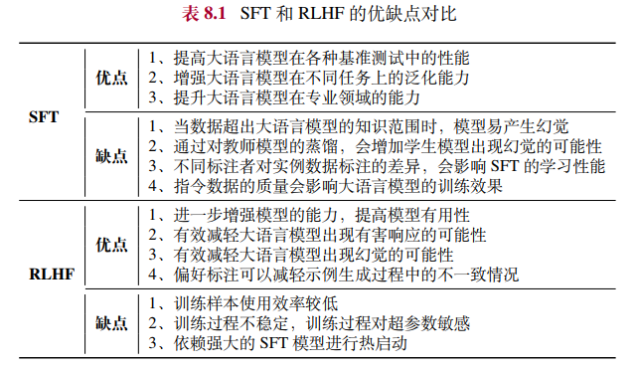

基于学习方式的总体比较

SFT的优缺点
SFT 已经成为一种主要的大语言模型微调方法，能够显著提升大语言模型在各种基准测试中的性能，增强在不同任务上的泛化能力。它在实现上简单、灵活、可拓展性较强，还可以用于构建很多特定功能，例如帮助大语言模型建立聊天机
器人的身份。
关于 SFT，人们普遍认为其作用在于“解锁”大语言模型的能力，而非向大语言模型“注入”新能力。因此，试图通过SFT激发大语言模型的非内生能力时，可能会出现一些负面问题。当待学习的标注指令数据超出了大语言模型的知识或能力范围，例如训练大语言模型回答关于模型未知事实的问题时，可能会加重模型的幻象（Hallucination）行为。OpenAI 强化学习研究团队的负责人、PPO算法的作者John Schulman 在一场关于RLHF的讲座中提出了一个有趣的观点：通过蒸馏较大模型来训练较小模型可能会增加模型生成幻觉文本的可能性，从而可能影响大语言模型的事实准确性。实际上，目前无论学术界和工业界都在大量使用GPT-4进行指令微调数据的蒸馏，在这一过程中除了要考虑指令数据本身的质量外，还需要进一步关注模型自身的知识与能力边界，从而减少微调过程中所产生的负面效应，如上述提到的幻象问题。
此外，作为一种基于行为克隆的学习方法，SFT旨在模仿构建标注数据的教师的行为，而无法在这一过程中进行有效的行为探索。然而，标注者在写作风格、创作水平和主题偏好等方面经常存在一定的差异，这些都会使得标注数据中出现不一致的数据特征，进而影响SFT的学习性能。因此，在SFT阶段，高质量的指令数据（而非数量）是影响大语言模型训练的主要因素。

RLHF的优缺点

大模型使用

解码与部署

解码策略

背景

贪心搜索的改进

随机采样的改进策略

实际使用设置

解码加速算法

解码效率分析

系统级优化
针对“内存墙”问题，一个直观的解决方案是减少相关操作的访存量，从而达到提升计算强度的目的。本节将介绍一些系统级优化方法来实现减少访存量的目的。

FlashAttention
FlashAttention是一种针对原始注意力模块的优化方案，可以大幅减少注意力计算中的访存量，从而提升计算强度。它的核心思路是尽可能减少对于中间结果的保存，进而直接得到最终结果。根据注意力的计算方法softmax((𝑸𝑲^{T})/$√D$)𝑽，可以发现其中需要保留多个中间结果，如𝑸𝑲^{T}和softmax后的注意力分布矩阵。这些中间结果需要频繁写入显存，因此导致了大量的显存读写操作。而FlashAttention通过矩阵分块和算子融合等方法，将中间结果一直保留在缓存中，直到获得最终结果后再写回显存中，从而减少了显存读写量。FlashAttention有效地减少了访存量，同时也降低了峰值显存的占用量。例如，使用了FlashAttention的LLaMA-2 (7B)在序列长度为 2,048、批次大小为 8 的情况下，注意力操作的时间仅需传统注意力的十分之一。

PagedAttention
PagedAttention是针对键值缓存拼接和注意力计算的优化操作，能够有效降低这两个运算部分的访存量，从而提高计算效率。在键值缓存拼接操作中，传统的实现方法会在每次拼接时新分配一段显存空间，然后拷贝原始键值缓存和新生成词元的状态到新分配的显存中去，这容易导致反复的显存读写，并且产生较多的显存碎片。为此，PagedAttention引入了操作系统中显存分页管理的方法，预先将显存划分成若干块给之后的键值缓存“预留空间”，从而显著减少了拼接时反复分配显存的操作。
此外，PagedAttention还优化了注意力计算操作，提高了计算的并行度从而减少其访存量。具体来说，增量解码阶段是以当前词元作为查询向量，与之前序列的键值缓存进行注意力计算的过程。考虑到键值缓存通常会较长，PagedAttention采用了上述的分页管理操作，并使用算子融合的方法将查询向量与多个分页的键值缓存并行地进行计算，从而提升了计算效率。

批次管理优化
在传统的解码操作中，通常会等待一整个批次的所有实例都结束后再进行下一个批次的计算。然而，一个批次内的不同实例往往生成长度各异，因此经常会
出现等待某一条实例（输出长度最长的实例）生成的情况。在计算批次大小𝐵较小时，计算强度很低，因此解码效率低下。
为了解决这个问题，批次管理优化旨在通过增加计算中的批次大小来提高计算强度。一个代表性的方法是vLLM所提出的连续批处理（Continuous Batching）技术。该技术不同于传统确定顺序的定长批次处理方式，而是将每个输入实例视为一个请求，每个请求的处理过程可以分解为全量解码阶段和若干个单步增量解码阶段。在实现中，连续批处理技术会通过启发式算法来选择部分请求进行全量解码操作，或者选择一些请求进行单步增量解码操作。通过这样细粒度的拆分，连续批处理技术在一步操作中能够容纳更多的请求（相当于提高批次大小），从而提升了计算强度。进一步，DeepSpeed-MII提出了动态分割技术，将全量解码部分进一步拆分为多个子操作，其可以在一次计算中选择一些请求同时进行全量解码和增量解码操作，进而获得更大的批次和更高的解码吞吐量。
通过批次管理优化技术，模型可以更好地适配线上大模型应用服务。例如，ChatGPT 的网页服务端通常会面临着大规模的用户请求，线上部署模型需要尽快地将生成结果返回给用户。传统的批次生成方法会带来很高的服务时延（新请求必须等待前一个完成），而批次管理技术可以细粒度地分割不同请求的处理阶段，使得不同请求的处理过程可以同时进行处理，从而实现更为高效的线上服务。

解码策略优化
除了直接解决系统级别的内存墙问题，许多研究工作提出了针对自回归解码策略的改进方法，从而提高解码效率。下面主要介绍四种解码优化算法，包括推测解码（Speculative Decoding）、非自回归解码（Non-autoregressive Decoding）、早退机制（Early Exiting）与级联解码（Cascade Inference）。

推测解码（Speculative Decoding）
考虑到语言建模的生成步骤有难易之分。例如，预测“世界最高峰是”的下一个词可能较为困难，但是预测“世界最高峰是珠”的下一个词可能相对简单，即使是小模型也可能成功预测。基于这个想法，推测解码提出首先使用相对较小但解码更为高效的模型（例如 𝑛 元统计模型或者小型预训练模型）自回归地生成若干个词元，然后再由大模型对这个片段进行一次验证（大模型一次验证与一次解码的时间消耗相当），来判断是否每个词元都是当前步骤概率最高的输出，随后大小模型持续迭代此过程直到解码结束。推测解码不会降低大模型解码的质量，实验测试表明能够带来约两倍左右的解码加速，是目前使用较多的解码策略优化方案。
为了方便读者理解，这里我们构造一个例子来说明推测解码的工作流程。假设输入为“我与父亲不相见已二年余了，我最不能”，大模型的输出为“忘记的是他的背影”，总共要生成 8 个单词（为了讲解方便以单词为基础单位），需要 8 次迭代的生成过程。如果使用推测解码，第一步先使用小模型生成 3 个单词，假设结果为“忘记他”，然后使用大模型进行验证，由于前两个词正确第三个词错误，则同时将其修正为“忘记的”；第二步，再使用小模型生成 3 个单词，假设结果为“日子是”，大模型验证第一个词便发现错误，同时将其修正为“他”；第三步，小模型生成“的背影”，大模型验证均正确，生成结束。回顾上述生成过程，小模型共计生成了 9 次，大模型验证了 3 次（验证同时可以修正错误），相较于大模型的8 次生成过程可以有一定的效率提升。

级联解码（Cascade Inference）
与推测解码有类似的想法，级联解码考虑到不同请求的难易度不同，分别使用不同规模的模型来处理请求，从而实现最小化解码时间的效果。FrugalGPT 引入了一系列模型（按照效率从高到低），然后将一个请求依次给这些模型进行生成，随后引入了一个专门训练的二分类模型来判断模型的生成结果是否符合任务要求。如果结果可靠就不需要再给之后的模型进行生成，以实现提升解码效率的目的。该策略也可以应用于不同的开源模型、商业 API 等，用户可以根据自己的需求设定分类器的判断阈值，从而平衡生成效率与生成质量。

非自回归解码（Non-autoregressive Decoding）
现有解码策略普遍采用自回归的解码机制，即逐个词元进行生成，这是导致解码效率低下的重要原因。因此，机器翻译领域的研究人员提出了非自回归的解码机制，可以基于输入并行地一次性生成所有的词元。但是这种方法的生成质量往往与自回归方法有一定差距，因此有研究工作尝试结合这两种方法，进一步提出了半自回归解码，每一次生成一组词元（例如 3 至 10 个词元），再以这些词元作为输入继续生成下一组。然而，现有的大模型都是预测下一个词进行预训练的，无法直接进行非（半）自回归生成。为了解决这个问题，Medusa在Vicuna 模型的基础上，额外训练了两个预测头来分别预测第二个词和第三个词，因此可以达到一次生成三个词元的效果。但需注意的是，尽管这些非（半）自回归策略在效率上有所提升，但仍然不能达到自回归解码的效果。因此其很少单独使用，通常可以用于推测解码中的候选片段生成，进而加速大模型的解码流程。例如 Medusa预测片段之后，需要原始 Vicuna 模型进行验证来保证生成质量。

早退机制（Early Exiting）
有研究工作发现，在多层 Transformer 模型中，可能不需要经过所有层的计算，模型就可以较为可靠地预测下一个词的生成。基于这种想法，研究人员提出了基于早退机制的生成方式。在模型的解码过程中，可以通过设置相应的早退判断条件。当早退条件满足时结束网络层的前向传递，直接生成相关的词元，从而提升解码效率。早期一种常见的早退判断方法是对于 Transformer 每一层的输出都使用预测头得到在词表上的概率分布，然后计算该分布的熵。如果熵值小于预定义的阈值（即某一个词的概率显著较高），则可以判断为早退，不进行后续层的计算。在实现中，可以通过调整该阈值来平衡解码效率与生成质量。最近的研究工作提出了混合深度方法，来动态调整每一层的计算量。类似于 MoE 网络，混合深度方法对于每一层的输入通过路由网络计算得分，如果该得分高于预先设定的阈值则进行该层的后续计算，否则直接跳过该层的计算。与传统早退机制直接跳过后续所有层计算相比，混合深度方法有选择性的跳过了部分层，因此可以更好地利用模型中不同层的特性。

解码代码实践
常见代码库介绍
目前的代码库主要围绕上一节中提到的系统级优化进行，它们兼容大部分的开源模型（例如 LLaMA），在实际部署中可以方便应用。下面主要介绍一下几个常用于大模型解码的代码库。

llama.cpp
llama.cpp。llama.cpp是一款完全基于 C/C++ 实现的代码库，具有较好的跨平台兼容性，能够在多种计算设备（如CPU、英伟达 GPU、 AMD GPU 以及苹果芯片）上运行。此外， llama.cpp 还支持多种量化精度，范围从 1.5 比特到 8 比特不等，能够显著降低显存消耗。

vLLM
vLLM。vLLM是一个快速、高效且便捷的代码库，它专门针对解码效率进行了大量优化。vLLM通过对键值缓存进行分页存储，并结合PagedAttention技术，显著提升了解码时注意力的计算效率。同时它还支持多种解码策略，引入了批次管理优化技术，能够很好地在真实场景中部署大模型。此外，vLLM 有较强的兼容性，可以与大量 Transformers 库中的开源模型无缝集成。

DeepSpeed-MII
DeepSpeed-MII。DeepSpeed-MII 代码库是由微软开发的一个用于大语言模型解码的代码库。它能够支持多种解码策略，并实现了批次管理优化和张量并行解码等技术。为了充分挖掘GPU的计算潜能，DeepSpeed-MII引入了动态分割技术，通过将输入提示拆分为多个子块，并将全量解码和增量解码的请求有机融合，进而实现了批次数据的增加和解码吞吐量的提升。

FlexFlow
FlexFlow。FlexFlow代码库针对推测解码算法进行了优化，进一步提升了推测解码的效率。在早期的推测解码算法中，小模型解码和大模型验证的过程是交替进行的，并且一次只能验证一个推测。FlexFlow设计了树形注意力机制，该机制将小模型的多个推测结果拼接到一条序列中，通过修改注意力掩码让大模型实现一次验证多个推测的效果，有效提升了计算并行度。

低资源部署策略
由于大模型的参数量巨大，在解码阶段需要占用大量的显存资源，因而在实际应用中的部署代价非常高。
在本章中，我们将介绍一种常用的模型压缩方法，即模型量化（Model Quantization），来减少大模型的显存占用，从而使得能够在资源有限的环境下使用大模型。

量化基础知识
在神经网络压缩中，量化通常是指从浮点数到整数的映射过程，目前比较常用的是8比特整数量化，即INT8量化。针对神经网络模型，通常有两种类型的数据需要进行量化，分别为权重量化（也称为模型参数量化）和激活（值）量化，它们都以浮点数形式进行表示与存储。

大模型训练后量化方法
基于上述的量化基础知识，本部分将主要介绍大语言模型相关的量化方法。通常来说，模型量化方法可以分为两大类，即量化感知训练（Quantization-Aware Training, QAT）和训练后量化（Post-Training Quantization, PTQ）。从方法的名字可以看出，量化感知训练方法需要更新权重进而完成模型量化，而训练后量化方法则无需更新模型权重。与小型语言模型相比，在为大语言模型设计或选择量化方法时需要侧重关注两个主要因素。首先，大语言模型由大规模神经网络参数组成，在设计量化算法时需要考虑到所需要花费的计算开销。一般来说，训练后量化方法需要更少的算力开销，实践中应用更为广泛。其次，大语言模型中具有不同的数值分布特征（如激活值中存在较大的数值），这使得对于大语言模型进行低比特量化变得非常困难，特别是对于激活值。下面将简要介绍几种具有代表性的大语言模型的训练后量化方法。

经验性分析与相关结论

其他模型压缩方法
除了模型量化之外，下面再介绍两种常见的模型压缩方法，即模型蒸馏和模型剪枝。与模型量化不同，模型蒸馏和模型剪枝则通过精简模型的结构，进而减少参数的数量。
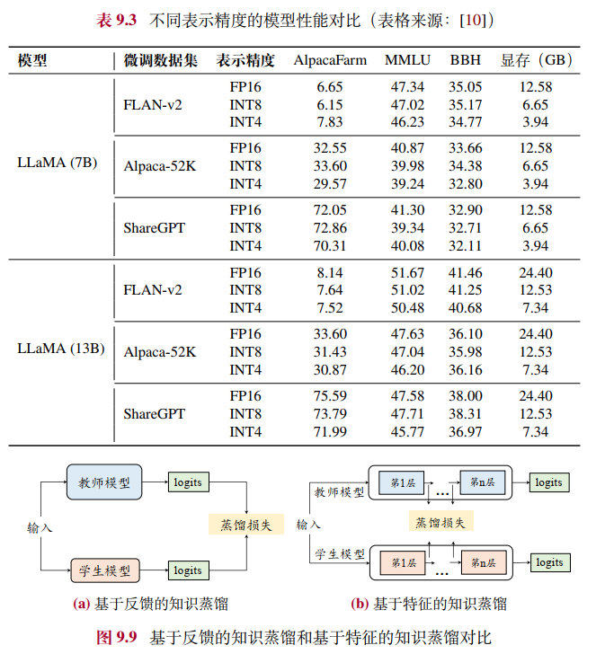

模型蒸馏
模型蒸馏（Model Distillation）的目标是将复杂模型（称为教师模型）包含的知识迁移到简单模型（称为学生模型）中，从而实现复杂模型的压缩。一般来说，通常会使用教师模型的输出来训练学生模型，以此来传递模型知识。以分类问题为例，教师模型和学生模型在中间每一层会输出特征表示（特指神经网络模型），在最后一层会输出针对标签集合的概率分布。模型蒸馏的核心思想是，引入额外的损失函数（称为蒸馏损失函数），训练学生模型的输出尽可能接近教师模型的输出。在实际应用中，蒸馏损失函数通常与分类损失函数（交叉熵损失函数）联合用于训练学生模型。
下面首先介绍传统的知识蒸馏方法，再介绍其在大语言模型中的应用。

模型剪枝
模型剪枝（Model Pruning）的目标是，在尽可能不损失模型性能的情况下，努力消减模型的参数数量，最终有效降低模型的显存需求以及算力开销。
这里主要从传统模型剪枝方法和大模型剪枝方法两个方面来介绍。

提示学习/提示词工程（Prompt Engineering）

概述
经过预训练、指令微调和人类对齐后，我们接下来讨论如何通过提示学习方法来有效地使用大语言模型解决实际任务。目前常用的方法是设计合适的提示（Prompting），通过自然语言接口与大模型进行交互。在现有研究中，任务提示的设计主要依靠人工设计和自动优化两种策略来实现。为了更好地解决未见过的任务，一种典型的提示方法是上下文学习（In-context Learning, ICL），它将任务描述与示例以自然语言文本形式加入到提示中。此外，思维链提示（Chain-of-Thought, CoT）作为一种增强技术，将一系列中间推理步骤加入到提示中，以增强复杂推理任务的解决效果。
提示词工程本质是在接口层增强，只改输入来完成效果提升，即时生效，适合快速实验。

问题
- 基于过去的数据训练，不会基于最新信息回答问题
2、根据市面上的公开信息训练的，所以没办法在更具体、更个性的场景给出准确答复
那么，如何能够在模型训练完以后还能传递本地知识给它呢？这就需要使用RAG检索增强技术。

提示标准分类
提示词工程（Prompt Engineering）的核心是不改模型，不查资料，只靠输入设计激发模型的已有能力，这里包括三种基本的提示标准：标准提示、Few-Shot提示、CoT/ToT提示，会让它越来越能理解个性化的需求。
标准提示比如直接告诉模型：请写一篇文章。Few-Shot是给出一个案例，模仿回答。这背后其实就是GPT3的革命性发现上下文学习（In-Context Learning），它是大语言模型在学习了海量文本的语法、语义和逻辑关系之后，所具备的一种即时模式识别与推理能力，它能够将输入的演示样本，识别为任务的临时规则说明，通过分析示例中的输入和输出的对应关系，自动去归纳任务逻辑，进而应用到新的测试样本中。更高级的是思维链技术，它能够让AI分步骤思考。ToT思维树技术则更高级，它会把思维链技术的单一线性推理去升级为多分支、多可能性的网状推理结构，比如它在面对多种可能选择或者探索不同方案问题时，它会拆解出主干问题，然后再从主干延伸出多个推理思路，再去评估各种思路的合理性，最后选出一个最优结论。

标准提示

Few-Shot提示

CoT/ToT提示

基础提示
因为大语言模型的微调代价较高，基于自然语言的提示方法已经成为了使用大语言模型解决下游任务的主要途径。由于提示的质量在很大程度上会影响大语言模型在特定任务中的表现，因此一系列工作深入研究了通过人工设计或自动优化的方法来生成合适的任务提示。

人工提示设计

自动提示设计

上下文学习(In-Context Learning, ICL)
在GPT-3的论文中，OpenAI 研究团队首次提出上下文学习（In-context learning, ICL）这种特殊的提示形式。目前，上下文学习已经成为使用大语言模型解决下游任务的一种主流途径。

上下文学习的形式化定义

示例设计

底层机制

思维链提示（Chain-of-Thought, CoT）
思维链提示（Chain-of-Thought, CoT）是一种高级提示策略，旨在增强大语言模型在各类复杂推理任务上的表现。常见的推理任务包括算术推理、常识推理以及符号推理等多种任务。与上下文学习方法仅使用⟨输入，输出⟩二元组来构造提示不同，思维链提示进一步融合了中间的推理步骤来指导从输入到输出的推理过程。
在本节中，我们将介绍基础的思维链提示方法以及相关的增强策略，还将探讨思维链的能力来源以及思维链提示对模型推理的影响。

思维链提示的基本形式

思维链提示的优化策略

关于思维链的进一步讨论

数据管理与检索

RAG

概述
RAG的核心逻辑就是先检索再生成，它会先帮大模型和问题相关的资料，再让它结合这些资料去写答案，而不是让它凭借记忆乱回答。这类技术进化的核心就是，如何尽可能的让检索的效果不断增强，比如优化细分段落的方式、优化检索词的构造、优化检索模式等。
RAG的本质是知识层增强，动态补充用户个性化信息，适合需要新知识或专业文档的场景。

分类
RAG可以分为3种：

朴素RAG
大模型在回答问题的时候，先去找相关的文档段落，然后把这些问题和原始问题结合起来一起再去问大模型。
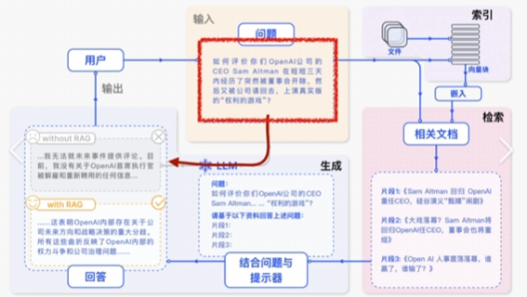
朴素RAG存在的问题：用户提交的查询词往往比较模糊，很难去跟知识库的文档文字直接对应，这就导致查询结果相关度不高。同时，如果提供的知识库文档太长，也会影响查询效果。

进阶RAG
针对上述朴素RAG的问题，进阶RAG会做一些优化：
1、针对原始查询问题做文档增强或查询转换，形成多维度的检索方向，从多个角度理解用户的意图，从而检索匹配出更相关的内容
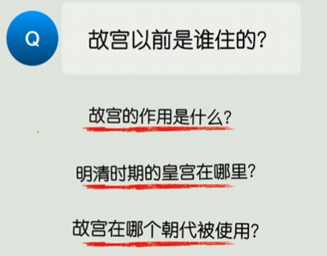
2、对初步检索内容做重排序，它会通过算法计算匹配结果与用户需求的匹配度，然后把最相关的排在前面
3、对筛选出的长文档做结构化提炼，比如把20页的资料提炼成300字的核心摘要

模块化RAG
它会把传统RAG的检索、重排序和文本生成等环节拆开，构建成可独立替换的功能模块，那它就能实现按需组装、灵活调度这样的系统设计。

规划与智能体（Agent）
规划旨在为目标任务制定包含一系列动作的解决方案，是大语言模型解决复杂问题能力的重要体现，也是自主智能体最重要的核心能力。自主智能体作为大语言模型的关键应用方向之一，被视为实现通用人工智能的极具潜力的技术路径。通过感知环境、规划解决方案以及执行相应动作，自主智能体能够有效完成既定目标任务。基于制定的任务的解决方案，自主智能体在环境中执行相应的动作，最终完成目标任务的求解。
本章将首先介绍基于大语言模型的基本规划框架，主要包含方案生成与反馈获取两大关键步骤。在此基础上，我们将深入探讨如何构建基于大语言模型的智能体系统，并介绍其在不同场景下的应用。

基于大语言模型的规划
虽然上下文学习和思维链提示方法形式上较为简洁且较为通用，但是在面对诸如几何数学求解、游戏、代码编程以及日常生活任务等复杂任务时仍然表现不佳。为了解决这类复杂任务，可以使用基于大语言模型的规划（Planning）。该方法的核心思想在于将复杂任务分解为若干相关联的子任务，并围绕这些子任务制定包含一系列执行动作（Action）的解决方案，从而将复杂任务的求解转换为一系列更为简单的子任务依次求解，进而简化了任务难度。本节将介绍基于大语言模型的规划方法，这也是后续大语言模型智能体的技术基础。

整体框架

方案生成

反馈获取

基于大语言模型的智能体
智能体（Agent）是一个具备环境感知、决策制定及动作执行能力的自主算法系统。研发智能体的初衷在于模拟人类或其他生物的智能行为，旨在自动化地解决问题或执行任务。然而，传统智能体技术面临的主要挑战是它们通常依赖于启发式规则或受限于特定环境约束，很大程度上限制了它们在开放和动态场景中的适应性与扩展性。由于大语言模型在解决复杂任务方面展现出来了非常优秀的能力，越来越多的研究工作开始探索将大语言模型作为智能体的核心组件，以提高智能体在开放领域和动态环境中的性能。
本节将首先简要回顾智能体的发展历程，然后详细介绍基于大语言模型的智能体框架，最后讨论智能体在各种应用场景中的潜在用途和面临的挑战。

智能体概述
AI Agent是一个能够根据指令自主规划、调用工具、记忆反馈、多步执行的智能体。它在大模型的基础上，加入四大核心能力：
规划能力：复杂任务拆解成清晰可执行的步骤，分析决策出最优路径。
记忆能力：调用长期的背景知识，短期上下文记忆，可扩展外挂记忆。
调用工具能力：调用API，数据库，代码解释器。
执行能力：规划转化为具体行动，根据反馈实时调整。

大语言模型智能体的构建

多智能体系统的构建

大语言模型智能体的典型应用

待解决的关键技术问题

评测与应用

评测

评测指标与评测方法

基础能力测评

高级能力测评

公开综合评测体系

应用

大语言模型在研究领域的应用

传统自然语言处理任务中的大语言模型

信息检索中的大语言模型

推荐系统中的大语言模型

多模态大语言模型

知识图谱增强的大语言模型

大预言模型在专业领域的应用

医疗场景下的大语言模型

教育场景下的大语言模型

法律场景下的大语言模型

金融场景下的大语言模型

科学研究场景下的大语言模型

